

LAPORAN

EVALUASI

TW IV

KECAMATAN TOWUTI
KABUPATEN LUWU TIMUR
TAHUN 2024

KATA PENGANTAR
Dengan memanjatkan Puji dan Syukur kehadirat Tuhan Yang maha Kuasa atas segala limpahan nikmat dan karunia-Nya sehingga penyusunan Laporan Evaluasi Kinerja Triwulan IV Pemerintah Kecamatan Towuti Tahun 2024 dapat di selesaikan, sebagai bentuk Akuntabilitas penyelenggara pemerintahan tahun berjalan.
Laporan Evaluasi Kinerja Pemerintah kecamatan Towuti Tahun 2024 merupakan capaian akuntabilitas kinerja pada atahun berjalan sebagai hasil pelaksanaan RKPD Tahun 2022. Laporan ini disusun berdasarkan Rencana Kinerja ( Renja )Tahun 2024.
Laporan Evaluasi Kinerja merupakan bagian dari laporan Kinerja Instansi pemerintah (LKjlP) Kecamatan Towuti. Laporan ini di Susun berdasarkan pada peraturan Presiden Nomor 29 Tahun 2014 tentang Sistem Akuntabilitas Konerja Instansi Pemerintah, serta berpedoman pada peraturan Menteri Negara Pendayagunaan Aparatur Negara dan Reformasi Birokrasi Nomor 53 Tahun 2014 tentang petunjuk teknis perjanjian Kinerja, pelaporan kinerja dan tatacara reviu atas laporan kinerja instansi pemerintah. Penyusunan Laporan Kinerja Instansi Pemerintah Kecamatan TowutiTahun 2024 merupakan komitmen dalam penyusunan laporan evaluasi kinerja pemerintah kecamatan towuti bertujuan memberikan informasi kinerja yang terukur, Sekaligus sebagai Upaya Perbaikan berkesinambungan bagi pemerintah kecamatan Towuti untuk Senantiasa menigkatkan Kinerjanya.
Cakupan Laporan Evaluasi Kinerja Pemerintah Kecamatan TowutiTahun 2024 terdiri atas: Pendahuluan, perencanaan Kinerja, Akuntabilitas Kinerja Penutup. Pendahuluan memiliki muatan uraian singkat organisasi, seperti : latar belakang, maksud isu strategis dan struktur serta keragaman sumberdaya Manusia di Kecamatan Towuti. Adapun aspek Perencanaan dan Perjanjian kinerja Menggambarkan Visi, Misi, Tujuan, sasaran, IKU dan PK. Sedangkan aspek Akuntabilitas Kinerja memberikan gambaran capaian, analisis, dan evaluasi terhadap Indikator Kinerja Utama Kecamatan Towuti Pada Tahun 2024.
Pada dasarnya Laporan Evaluasi Kinerja ini mengkomunikasikan capaian Kinerja (Perfomance Reselts) target pada TW IV dengan Realisasi serta Capainnya. Selait itu memuat seluruh capaian kinerja untuk bandingkan dengan Rencana Kerja (Performance Plan) Tahun 2024 sebagai tolak ukur kerhasilan Tahunan Kecamatan. Analisis Capaian Kinerja terhadap Rencana Kerja ini akan memungkinkan diidentifikasinya sejumlah celah Kinerja (Performance Gap) bagi perbaikan Kinerja di masa depan.
Kami berharap Laporan Evaluasi Kinerja Pemerintah Tahun 2024 Kecamatan Towuti ini dapat menjadi salah satu bahan referensi evaluasi penyelenggaraan Pemerintahan, Pelaksanaan Pembangunan dan Pelayanan kemasyarakatan di Daerah Kabupaten Luwu Timur khususnya Kecamatan Towuti.sehingga kedepan Kecamatan Towuti dapat memberikan kontribusi pembangunan yang dapat diperhitungkan serta semakin maju dan berkembang sejalan dengan kemajuan pembangunan menuju Kabupeten Luwu Timur yang Berkelanjutan yang maju Berlandaskan Nilai Agama dan Budaya.


Towuti, 20 Januari 2025
Camat Towuti

Drs. SAENAL
Pangkat : Pembina TK.I/IV.b
NIP : 19700708 199402 1 001

DAFTAR ISI
KATA PENGANTAR ..ii
DAFTAR ISI ..iii
BAB I PENDAHULUAN ..1
- LATAR BELAKANG ..1
- GAMBARAN UMUM KECAMATAN ..1
- PERAN ORGANISASI ..7
BAB II PERENCANAAN DAN PERJANJIAN KINERJA ..9
- RENCANA STRATEGIS ..9
- VISI DAN MISI…………………………………………………………………………...9
- TUJUAN STRATEGIS 12
- INDIKATOR KINERJA TUJUAN DAN TERGET JANGKA MENENGAH 16
- PERJANJIAN KINERJA 16
BAB III AKUNTABILITAS KINERJA 18
- CAPAIAN KINERJA ORGANISASI 18
- PENGUKURAN CAPAIAN KINERJA 19
- EVALUASI DAN ANALISIS CAPAIAN KINERJA 22
- REALISASI ANGGARAN 62
- MATRIKS TINDAK LANJUT HASIL EVALUASI TRIWULAN III...........................75
BAB IV PENUTUP 76
LAMPIRAN-LAMPIRAN

BAB I
PENDAHULUAN

I. LATAR BELAKANG
D
alam rangka terselenggaranya good governance diperlukan pengembangan dan penerapan sistem pertanggungjawaban yang tepat, jelas, terukur, dan sah sehingga penyelenggaraan pemerintahan dan pembangunan dapat berlangsung secara berdaya guna, berhasil guna, bersih dan bertanggung jawab serta bebas dari korupsi, kolusi dan nepotisme.
Setiap instansi pemerintah sebagai unsur penyelenggara pemerintahan negara diwajibkan untuk mempertanggungjawabkan pelaksanaan tugas pokok dan fungsinya serta kewenangan pengelolaan sumber daya dengan didasarkan suatu perencanaan strategis yang ditetapkan oleh masing-masing instansi (Instruksi Presiden Nomor 7 Tahun 1999 tentang Akuntabilitas Kinerja Instansi Pemerintah) .
Pertanggungjawaban dimaksud berupa laporan yang disampaikan kepada atasan masing-masing yang menggambarkan kinerja instansi pemerintah yang bersangkutan melalui Sistem Akuntabilitas Kinerja Instansi Pemerintah (SAKIP).
Kantor Kecamatan selaku Satuan Kerja Perangkat Daerah (SKPD) memiliki kewajiban untuk menyusun Laporan Evaluasi Kinerja Triwulan IV yang dilengkapi dengan penetapan kinerja sesuai dengan Peraturan Menteri Pendayagunaan Aparatur Negara dan Reformasi Birokrasi Republik Indonesia Nomor 53 Tahun 2014 tentang Petunjuk Teknis Perjanjian Kinerja, Pelaporan Kinerja dan Tata Cara Review Atas Laporan Kinerja Instansi Pemerintah.
- GAMBARAN UMUM KECAMATAN
Kecamatan Towuti merupakan salah satu kecamatan terluas di Kabupaten Luwu Timur. Secara geografis Kecamatan Towuti berada pada posisi diantara 2º27’49’’ - 3º00’25’’ Lintang Selatan dan 121º19’14’’ - 121º47’27’’ Bujur Timur dengan luas wilayah 1.820,48 km², terdiri dari luas daratan 1.219.000 km² dan luas danau sebesar 601,48 km². Kecamatan Towuti terletak di sebelah timur ibukota Kabupaten Luwu Timur, Kecamatan Towuti berada di sebelah utara berbatasan dengan Provinsi Sulawesi Tengah dan Kecamatan Nuha, sebelah Timur berbatasan dengan Provinsi Sulawesi Tenggara, sebelah selatan berbatasan dengan Provinsi Sulawesi Tenggara dan sebelah barat berbatasan dengan Kecamatan Wasuponda dan Kecamatan Nuha.
Kecamatan Towuti terdiri dari 18 Desa, 56 Dusun, dan 157 RT. Adapun Desa yang dimaksud yaitu Desa Langkea Raya sebagai ibu kota Kecamatan, Desa Asuli, Desa Wawondula, Desa Lioka, Desa Baruga, Desa Matompi, Desa Pekaloa, Desa Timampu, Desa Mahalona, Desa Libukan Mandiri, Desa Buangin, Desa Kalosi, Desa Tole, Desa Bantilang, Desa Tokalimbo, Desa Loeha, Desa Ranteangin dan Desa Masiku.
Wilayah Kecamatan Towuti merupakan daerah yang seluruh desanya merupakan wilayah bukan pantai dengan topografi wilayah sebagian besar merupakan daerah dataran dan terdapat empat (4) danau yaitu Danau Towuti, Danau Mahalona, Danau Tapparang Masapi dan Danau Lantowa. Danau terluas di Kecamatan Towuti adalah Danau Towuti dengan luas 585 km².
Jumlah Penduduk Kecamatan Towuti per 31 Desember tahun 2024 berjumlah 43.870 jiwa dengan rincian; laki-laki sebanyak 23.398 jiwa dan perempuan sebanyak 43.870 Jiwa. Penduduk Kecamatan Towuti merupakan penduduk yang heterogen baik suku maupun agama. Adapun suku asli adalah suku padoe di Kecamatan Towuti yaitu Suku Padoe (Suku Jawa, Bali, Batak, Bugis, dan Toraja).dan Agama yang ada di Kecamatan Towuti yaitu Agama Islam, Kristen dan Hindu.
Sarana pendidikan di Kecamatan Towuti relatif lengkap mulai dari tingkat TK 24 sekolah 2 Playgrup, SD/sederajat 21 Negeri 3 Swasta, SMP/MTs 9 buah, SMA/MA 4 buah. Demikian pula dengan fasilitas kesehatan terdapat 4 unit Puskesmas, 14 unit Pustu, 8 unit Poskesdes, 43 unit Posyandu.
Struktur/ Kondisi Organisasi
Pemerintah kecamatan mempunyai tugas pokok membantu bupati dalam rangka meningkatkan koordinasi penyelenggaraan pemerintahan, pelayanan publik, dan pemberdayaan masyarakat desa dan kelurahan berdasarkan peraturan yang berlaku untuk kelancaran tugas. Camat dalam melaksanakan tugas pokok dalam hal membantu Bupati dapat menyelenggarakan fungsi yaitu :
- Perumusan kebijakan teknis pemberian dukungan, pembinaan, monitoring dan evaluasi pelaksanaan tugas di bidang pemerintahan umum.
- Perumusan kebijakan teknis pemberian dukungan, pembinaan, monitoring dan evaluasi pelaksanaan tugas di bidang pemberdayaan masyarakat desa.
- Perumusan kebijakan teknis pemberian dukungan, pembinaan, monitoring dan evaluasi pelaksanaan tugas di bidang ketentraman dan ketertiban umum.
- Perumusan kebijakan teknis, pemberian dukungan, pembinaan, monitoring dan evaluasi pelaksanaan tugas di bidang pelayanan umum.
- Pelaksanaan tugas kedinasan lain sesuai bidang tugasnya.

KASI KETENTRAMAN & KETERTIBAN UMUM
KASI PEMERINTAHAN UMUM
KADIR, S. Sos
HARIANI KANDA, S. Pi
KASI PMD
DESA
MASIKU

DESA
MAHALONA
DESA
LIBUKANN MANDIRI
DESA
KALOSI
DESA
TOKALIMBO
DESA
TOLE
DESA
RANTEANGIN
DESA
BANTILANG

RAMLAH MDS, ST
CAMAT
Drs. SAENAL
S E K C A M
NELY PURNAMASARI, SE
KA SUBAG PERENCANAAN & KEPEGAWAIAN
KA SUBAG UMUM & KEPEGAWAIAN
IRMAWATI, S. S.Sos
JABATAN FUNGSIONAL
DESA
BUANGIN
SARCE YULIANA, SE
DESA
WAWONDULA
DESA
LANGKEA RAYA
DESA
BARUGA
DESA
LIOKA
DESA
TIMAMPU
DESA
PEKALOA
DESA
MATOMPI
DESA
LOEHA
DESA
ASULI
HADIRA, S. Sos
KASI PELAYANAN UMUM

- Jumlah PNS
Jumlah PNS pada Kantor Kecamatan Towuti sesuai tabel berikut ini :
Tabel 1.1
Jumlah Pegawai Berdasarkan Kualifikasi Pendidikan, Pangkat dan Golongan
Kantor Kecamatan Towuti Kabupaten Luwu Timur
NO | GOLONGAN | JUMLAH PEGAWAI KUALIFIKASI PENDIDIKAN
NO | GOLONGAN | S3 / S2 |  | SI / DIV |  | D1 - D3 |  | SLTA/ SEDERAJAT |  | SLTP/ SEDERAJAT |  | SD/ SEDERAJAT |  | TOTAL
 |  | L | P | L | P | L | P | L | P | L | P | L | P | L | P
[1] | [2] | [3] | [4] | [5] | [6] | [7] | [8] | [9] | [10] | [11] | [12] | [13] | [14] | [15] | [16]
1 | IV |  |  | 1 |  |  |  |  |  |  |  |  |  | 1
2 | III |  |  | 1 | 16 |  | 1 |  |  |  |  |  |  | 1 | 17
3 | II |  |  |  |  |  |  | 1 |  |  |  |  |  | 1
4 | I
5 | CPNSD
6 | HONORER
7 | UPAH JASA |  |  | 1 | 2 |  |  | 2 | 3 |  |  | 4 |  | 7 | 5
JUMLAH |  |  |  | 3 | 18 |  | 1 | 1 | 3 |  |  | 4 |  | 10 | 22

Sumber Data dari Sub Bagian Perencanaan dan Kepegawaian

Secara keseluruhan keadaan dan jumlah Aparatur Sipil Negara di Kantor Kecamatan Towuti sebanyak 20 orang dengan kualifikasi pendidikan S2 sebanyak 0 orang, S1 sebanyak 18 orang, D3 sebanyak 1 orang SMA sebanyak 1 orang. Untuk Upah Jasa sebanyak 12 orang dengan kualifikasi pendidikan S1 sebanyak 3 orang, SMA sebanyak 5 orang SMP sebanyak 0 orang dan SD sebanyak 4 orang.
- Jumlah pejabat struktural berdasarkan kualifikasi Pendidikan

Tabel 1.2
Jumlah Pejabat Struktural/Eselon berdasarkan Kualifikasi Pendidikan dan Jenis Kelamin
Kantor Kecamatan Towuti

NO | Pejabat Struktural/Eselon | JUMLAH PEGAWAI KUALIFIKASI PENDIDIKAN
NO | Pejabat Struktural/Eselon | S3 / S2 |  | SI / DIV |  | D1 - D3 |  | SLTA/ SEDERAJAT |  | SLTP/ SEDERAJAT |  | SD/ SEDERAJAT |  | TOTAL
 |  | L | P | L | P | L | P | L | P | L | P | L | P | L | P
[1] | [2] | [3] | [4] | [5] | [6] | [7] | [8] | [9] | [10] | [11] | [12] | [13] | [14] | [15] | [16]
1 | IIa
2 | IIb
3 | IIIa |  |  | 1 |  |  |  |  |  |  |  |  |  | 1
4 | IIIb |  |  |  | 1 |  |  |  |  |  |  |  |  |  | 1
5 | IVa |  |  | 1 | 3 |  |  |  |  |  |  |  |  | 1 | 3
6 | IVb |  |  |  | 2 |  |  |  |  |  |  |  |  |  | 2
JUMLAH |  |  |  | 2 | 6 |  |  |  |  |  |  |  |  | 2 | 6

Jumlah Pejabat Struktural/Eselon berdasarkan kualifikasi pendidikan pada Kantor Kecamatan Towuti sebanyak 8 orang dengan kualifikasi pendidikan S1 sebanyak 2 orang Laki-Laki dan S1 sebanyak 6 orang perempuan.
Dari Komposisi tersebut diatas baik jumlah ASN maupun Pejabat Struktural atau Eselon mengelola anggaran dan pendapatan yang dapat dilihat pada pada penjelasanberikut ini

- Jumlah pejabat berdasarkan diklat yang diikuti
No | Pejabat Struktural/Eselon | Diklatpim III |  | Diklatpim IV |  | Diklat Bendaharawan |  | Diklat Pengadaan Barjas |  | Total
No | Pejabat Struktural/Eselon | L | P | L | P | L | P | L | P | L | P
[1] | [2] | [3] | [4] | [5] | [5] | [6] | [7] | [8] | [9] | [10] | [11]
1 | IIa
2 | IIb
3 | IIIa | 1
4 | IIIb |  |  |  | 1
5 | IVa |  |  |  | 3
6 | IVb
JUMLAH |  | 1 |  |  | 3
Sumber data dari Sub Bagian Perencanaan dan Kepegawaian

- Peran Organisasi
Pemerintah kecamatan sebagai perpanjangan tangan dari pemerintah daerah kabupaten memiliki kewenangan untuk menangani sebagian urusan otonomi daerah serta menyelenggarakan tugas-tugas umum bidang pemerintahan. Kewenangan pemerintahan yang dilimpahkan oleh bupati untuk menangani sebagian urusan otonomi meliputi beberapa aspek diantaranya yaitu ;
- Perizinan;
- Rekomendasi;
- Koordinasi;
- Pembinaan;
- Pengawasan;
- Fasilitasi;
- Penetapan;
- Penyelenggaraan; dan
- Kewenangan lain yang dilimpahkan oleh Bupati.
Berdasarkan Peraturan Bupati Luwu Timur Nomor 56 Tahun 2016, Kecamatan Towuti dipimpin oleh seorang Camat yang mempunyai tugas pokok membina, mengkoordinasikan dan melaksanakan kewenangan pemerintah yang dilimpahkan oleh Bupati di bidang pemerintahan, ketentraman dan ketertiban, pembangunan masyarakat Desa/Kelurahan, perekonomian, kesejahteraan rakyat, pemberdayaan masyarakat, pelayanan masyarakat serta pembinaan sekretariat Kecamatan.
Dalam menyelenggarakan tugas pokok tersebut, camat mempunyai fungsi sebagai berikut :
- Pelaksanaan kewenangan pemerintahan yang dilimpahkan oleh Bupati untuk menangani sebagian urusan otonomi daerah;
- Pelaksanaan koordinasi kegiatan pemberdayaan masyarakat;
- Pelaksanaan koordinasi upaya penyelenggaraan ketentraman dan ketertiban umum;
- Pelaksanaan koordinasi dan penegakan peraturan perundang-undangan;
- Pelaksanaan koordinasi pemeliharaan prasarana dan fasilitas pelayanan umum;
- Pelaksnaankoordinasi penyelenggaraan kegiatan pemerintah di tingkat Kecamatan;
- Pembinaan penyelenggaran pemerintahan desa dan/atau kelurahan;
- Pelaksanaan pelayanan masyarakat yang menjadi ruang lingkup tugasnya dan /atau yang belum dapat di laksanakan pemerintahan desa atau kelurahan;
- Pembinaan dan pelaksanaan kesekretariatan Kecamatan ;
- Pelaksanaan tugas lain yang di berikan oleh Bupati sesuai dengan tugas dan fungsinya.
- Isu Strategis
Selama kurun waktu 5 (lima) tahun kedepan, pemerintah Kecamatan Towuti dituntut untuk lebih responsif, kreatif dan inovatif dalam menghadapi perubahan-perubahan baik tingkat lokal, regional dan nasional. Perencanaan pembangunan hendaknya selalu memperhatikan isu-isu dan permasalahan yang mungkin dihadapi kedepannya oleh masyarakat sehingga arah pelaksanaan pembangunan menjadi lebih tepat sasaran. Untuk itu perlu diantisipasi perencanaan yang matang dan konfrensif sehingga arah pembangunan sesuai dengan pembangunan daerah.
Adapun Isu Strategis yang ada diwilayah kecamatan Towuti yakni :
- Isu pemerintahan
Yakni kualitas tata Pemerintahan ( good Governance ) Memerlukan Perbaikan mencakup Pelayanan Publik, Sumber Daya Manusia Sarana dan Prasaran yang Memadai
- Isu Ekonomi
- Pengembangan Strategi Pemasaran baik Dari Segi hasil Pertambangan, Pertanian, Perkebunan dan UMKM
- Peningkatan Pengetahuan tentang Pertambangan, Pertanian, Perkebunan dan UMKM
- Isu Pembangunan
- Perencanaan dan Penganggaran yang terkoordinasi dan bersinergi antar-OPD yang di teribat di dalamnya
- Pembangunan wilayah kecamatan yang memerlukan perhatian.

- Isu Lainnya
- Kualitas pelayanan dasar dan Pembangunan Infrastruktur
- Pengelolaan Sumber daya alam yang Berkelanjutan.
Memperhatikan isu-isu dan permasalahan pelayanan yang dihadapi diharapkan kualitas penyelenggaraan pemerintahan menuju good governance and clean governance sehingga akan berdampak pada kualitas pelayanan. Berkaitan dengan isu-isu dan permasalahan yang akan dihadapi di antara lain :
    - Perwujudan Tata Kelola Pemerintahan yang Baik
    - Pemenuhan Cakupan dan Kualitas Pelayanan Publik
    - Pengembangan pemasaran Hasil bumi.
    - Pemberikan Edukasi kepada Masyarakat Tentang Ilmu pengetahuan dan Tekhnologi
    - Sinergitas antar Kecamatan dan OPD terkait
    - Perencanaan dan penganggaran yang lebih Tepat sasaran
    - Peningkatan pemberdayaan masyarakat desa

BAB II
PERENCANAAN KINERJA
2.1 RENCANA STARTEGIS
Sebagaimana telah diamanatkan dalam Peraturan Pemerintah Republik Indonesia Nomor 29 Tahun 2014 tentang Sistem Akuntabilitas Kinerja Instansi Pemerintah, dan Peraturan Menteri Negara Pendayagunaan Aparatur Negara dan Reformasi Birokrasi Republik Indonesia Nomor 53 Tahun 2014 tentang Petunjuk Teknis Perjanjian Kinerja, Pelaporan Kinerja dan tata Cara Review Atas Laporan Kinerja Instansi Pemerintah, serta Keputusan Kepala Lembaga Administrasi Negara Nomor 339/IX/618/2003 tentang Perbaikan Pedoman Penyusunan Pelaporan Akuntabilitas Kinerja Instansi Pemerintahan, disebutkan bahwa dalam penyelenggaraan pemerintahan, baik pemerintahan pusat maupun pemerintahan daerah wajib menetapkan/merumuskan rencana strategis.
Rencana strategis sebagai dasar dalam penyusunan laporan pertanggungjawaban atas keberhasilan dalam pelaksanaan tugas pokok dan fungsinya masing-masing bertujuan untuk memberikan pedoman dan fasilitasi dalam penyelenggaraan pemerintahan umum demi tercapainya akuntabilitas kinerja.
- Visi dan Misi Kepala Daerah
Berdasarkan Peraturan Daerah Kabupaten Luwu Timur Nomor 11 Tahun 2021 Tentang Rencana Pembangunan Jangka Menengah Daerah (RPJMD) Kabupaten Luwu Timur Tahun 2021-2026 mempunyai visi sebagai berikut :“ Kabupaten Luwu Timur yang Berkelanjutan yang Lebih Maju Berlandas Nilai Agama dan Budaya”. Visi ini mengadung Arti yakni: Berkelanjutan artinya bahwa apa yang dilakukan hari ini merupakan bagian dari masa lalu, demikian juga bahwa apa yang dilakukan dihari esok merupakan kelanjutan dari apa yang dilakukan hari ini. Lebih Maju mengandung makna bahwa apa yang dilakukan kedepan diupayakan agar hasil menjadi lebih baik dari capaian dimasa lalu. Berlandas Nilai Agama dan Budaya mengandung makna bahwa apa yang dilakukan secara berkelanjutan dan semangat berbenah lebih maju hanya mewujudkan ketika nilai nilai agama dan budaya hadir pada setiap langkah-langkah pelaksanaan pembangunan, penyelenggaraan pemerintahan, pembinaan kemasyarakatan. Visi tersebut kemudian dirumuskan kedalam 6 misi, yaitu.
Dalam rangka mewujudkan Visi Kabupaten Luwu Timur, diupayakan melalui delapan misi RPJMD Kabupaten Luwu Timur, sebagai berikut :
- Meningkatkan kesejahteraan dan taraf hidup masyarakat secara menyeluruh.
Dengan misi ini dimaksudkan bahwa dalam kurun waktu 2021-2026 akan dilaksanakan upaya umum agar masyarakat Luwu Timur semakin meningkat kesejahteraan dan taraf hidupnya dengan ditandai oleh meningkatnya PDRB per kapita, menurunnya angka pengangguran, menurunnya rasio jumlah penduduk miskin, meningkatnya indeks pendidikan dan kesehatan, serta meningkatnya daya beli masyarakat
- Mengembangkan perekonomian daerah yang berdaya saing dan berjejaring luas
Misi ini dimaksudkan sebagai upaya umum agar perekonomian Luwu Timur terus berkembang. Selain itu juga memiliki kapasitas daya saing yang berbasis pada pertanian olahan mendukung hilirisasi yang pada akhirnya meningkatkan nilai tambah, serta menguatkan struktur ekonomi dalam mendorong pertumbuhan ekonomi inklusif. Perekonomian Luwu Timur tersebut diupayakan berkembang dengan rantai pasok yang luas karena memiliki berbagai jaringan dalam konteks regional, nasional dan global
- Menyediakan infrastruktur daerah yang memadai dan lingkungan yang berkualitas.
Misi ini dimaksudkan sebagai upaya umum dalam menyediakan infrastruktur wilayah pada berbagai sektor sehingga ketersediaanya lebih memadai dan terakses sampai pada daerah terisolasi. Misi ini juga mencakup upaya dalam menciptakan kondisi lingkungan yang lebih berkualitas dan responsif bencana. Misi ini termanifestasikan dalam bentuk meningkatnya indeks lingkungan hidup, terciptanya kepatuhan multipihak terhadap Rencana Tataruang dan Rencana Wilayah (RTRW), serta peningkatan pada Indeks Kepuasan Masyarakat atas ketersediaan infrastruktur wilayah
- Menciptakan keperintahan dan pelayanan publik yang lebih baik
Dengan misi ini dimaksudkan bahwa dalam periode 2021-2026 tata kelola pemerintahan dan pelayanan publik di Luwu Timur didorong untuk menciptakan kepemerintahan dan pelayanan publik yang lebih baik. Ini ditandai dengan upaya-upaya untuk terkelolanya pemerintahan daerah yang akuntabel, transparan dan partisipatif, serta pengembangan kerjasama yang fungsional dan produktif antara pemerintah kabupaten dan pemerintah desa serta dengan berbagai pihak. Misi ini juga mencakup upaya perluasan jangkauan dan intensitas layanan public serta meningkatkan pendapatan asli daerah.

- Mewujudkan ketentraman dan ketertiban bagi seluruh warga masyarakat.
Misi ini mencakup upaya umum dalam menjamin ketentraman dan ketertiban bagi seluruh warga masyarakat. Dalam misi ini, ketenteraman dan ketertiban ditempatkan sebagai prasyarat bagi berlangsungnya upaya pembangunan. Dalam konteks itu, mewujudkan ketentraman dan ketertiban bagi seluruh warga masyarakat seperti mata uang dengan dua sisi yang tak terpisahkan dari pelaksanaan pembangunan
- Menjamin keberlangsungan yang berbasis pada agama dan budaya.
Misi ini dimaksudkan agar pelaksanaan pembangunan dapat memberi jaminan terhadap keberlangsungan pembangunan di masa depan. Misi ini mengasumsikan bahwa ketersediaan sumberdaya alam dan sumberdaya manusia lebih prospektif lagi bagi masa depan Luwu Timur ketika proses atau pelaksanaan pembangunan didasari dengan nilai-nilai agama dan budaya. Nilai-nilai agama dan budaya tersebut menjadi sangat penting artinya. Ini telah ditunjukkan oleh sejarah perkembangan Luwu Timur di masa lalu yang masyarakatnya hidup dan berkembang dengan keberagamaan yang kuat serta penghayatan dan praktik budaya yang tinggi. Nilai-nilai agama dan budaya ini juga relevan dalam konteks keberlanjutan pembangunan, karena dari keduanya para penyelenggara pembangunan dapat termotivasi untuk mengendalikan diri terhadap berbagai kemungkinan rusaknya tatanan keluarga, masyarakat, dan lingkungan fisik manusia
Untuk mendukung pencapaian visi dan misi tersebut, Kecamatan Towuti mempunyai tugas pokok membantu Bupati dalam menyelenggarakan pemerintahan, pembangunan, dan pembinaan kehidupan kemasyarakatan serta melaksanakan sebagian kewenangan Bupati berdasarkan pelimpahan kewenangan.
Jika memperhatikan dari 6 misi pemerintah daerah Kabupaten Luwu Timur, maka tugas dan fungsi kecamatan yang berkaitan dengan Misi Bupati Luwu Timur yakni pada ke Misi ke 1 (satu), Misi 4 (empat) dan Misi 5 (lima) yaitu :

Misi 1 : Meningkatkan Kesejahteraan dan Taraf Hidup Masyarakat secara Menyeluruh

Dengan misi ini dimaksudkan bahwa dalam kurun waktu 2021-2026 akan dilaksanakan upaya umum agar masyarakat Luwu Timur semakin meningkat kesejahteraan dan taraf hidupnya dengan ditandai oleh meningkatnya PDRB per kapita, menurunnya angka pengangguran, menurunnya rasio jumlah penduduk miskin, meningkatnya indeks pendidikan dan kesehatan, serta meningkatnya daya beli masyarakat.

Misi 4 : Menciptakan Kepemerintahan dan Pelayanan Publik yang lebih Baik

Misi merupakan upaya penguatan kelembagaan dan tata laksana pemerintahan daerah, meningkatkan kompotensi aparatur, mendorong transparansi dan akuntabilitasi birokrasi, menertibkan pengelolaan keuangan dan asset daerah serta memperbaiki administrasi pemerintahan umum.

Misi 5 : Mewujudkan Ketentraman dan Ketertiban Bagi seluruh Warga Masyarakat

Misi merupakan upaya penguatan kelembagaan dan tata laksana pemerintahan daerah, meningkatkan kompotensi aparatur, mendorong transparansi dan akuntabilitasi birokrasi, menertibkan pengelolaan keuangan dan asset daerah serta memperbaiki administrasi pemerintahan umum.

Dalam rangka mewujudkan program-program yang terdapat dalam visi dan misi, maka Pemerintah Kecamatan Towuti selaku penanggungjawab fungsi pemerintah (perpanjangan tangan Bupati ) dalam hal pelayanan publik. Program kepala daerah dan wakil kepala daerah terpilih ditujukan untuk memahami arah pembangunan yang akan dilaksanakan selama kepemimpinan kepala daerah dan wakil kepala daerah tersebut. Hasil identifikasi OPD tentang faktor-faktor penghambat dan pendorong layanan OPD yang dapat memenuhi pencapaian visi dan misi kepala daerah dan wakil kpala daerah terpilih ini juga akan menjadi input bagi perumusan isu-isu strategis pelayanan OPD. Dengan demikian, isu-isu yang dirumuskan tidak saja berdasarkan tinjauan terhadap kesenjangan pelayanan, tetapi juga berdasarkan kebutuhan pengelolaan faktor – faktor agar dapat berkontribusi dalam pencapaian visi dan misi kepala daerah dan wakil kepala daerah terpilih.
- Tujuan dan Sasaran Strategis
Tujuan merupakan hasil akhir yang akan dicapai atau dihasilkan dalam kurun waktu satu hingga lima tahun ke depan, yang di dalamnya menggambarkan arah kurun waktu strategik organisasi dan meletakkan kerangka prioritas dengan memfokuskan arah semua program dan aktivitas Kantor Kecamatan Towuti pada pencapaian misinya.

Sasaran adalah hasil yang diharapkan dari suatu tujuan yang diformulasikan secara terukur, spesifik, mudah dicapai, rasional, untuk dapat dilaksanakan dalam jangka waktu 5 (lima) tahun ke depan. Sasaran dijabarkan dari setiap tujuan dimana dari sebuah tujuan dapat dijabarkan kedalam beberapa sasaran sesuai komleksitas tujuan tersebut. Indikator kinerja sasaran ditetapkan pala level outcome dan target kinerja ditetapkan berdasarkan analisis capaian kinerja selama ini dan kapasitas fiscal dalam pembiayaan pembangunan untuk lima tahun kedepan.
Sebagaimana visi dan misi yang telah ditetapkan, untuk keberhasilan tersebut perlu ditetapkan tujuan Pemerintah Kecamatan Towuti Kabupaten Luwu Timur yang ditempuh melalui penetapan beberapa sasaran yang satu dengan lainnya memiliki keterkaitan. Adapun tujuan dan sasaran Kecamatan Towuti adapat dilihat ada table di bawah in

Tabel : 2.1
Tujuan dan Sasaran Strategis

Visi RPJMD Tahun 2021-2026 : “Kabupaten Luwu Timur Yang Berkelanjutan dan Lebih Maju Berlandaskan Nilai Agama dan Budaya”
Misi I : “Meningkatkan Kesejahteraan dan Taraf Hidup Masyarakat secara Manyeluruh”
Misi IV : “Menciptakan Kepemerintahan dan Pelayanan Publik yang Lebih Baik”
Misi V : “Mewujudkan Ketentraman dan Ketertiban Bagi seluh Warga Masyarakat”
NO | TUJUAN | SASARAN
1 | Meningkatkan kapasitas pelayanan publik dalam penyelenggaraan urusan pemerintahan kecamatan Towuti | Meningkatnya kemampuan pelayanan publik penyelenggaraan urusan pemerintahan kecamatan Towuti
2 | Meningkatkan Akuntabilitas kinerja dan keuangan penyenggaran tinggat Kecamatan Towuti | Meningkatnya capaian kinerja dan keuangan penyelenggaraan urusan pemerintahan Kecamatan Towuti

- Target Jangka Menengah OPD

Sebagaimana Rencana Kerja Tahunan Pemerintah Kecamatan Towuti pada tahun 2023 sebagaimana tertuang dalam RENSTRA Kecamatan 2021-2026.. Target Jangka menengah pada dapat dilihat sesuai tabel berikut:

Tabel.2.1

Tujuan Dan Sasaran

Kecamatan Towuti
NO. | TUJUAN | INDIKATOR TUJUAN | SASARAN | INDIKATOR SASARAN | Kondisi Awal | TARGET |  |  |  |  | Kondsi Akhir Renstra
 |  |  |  |  |  | 2023 | 2023 | 2024 | 2025 | 2026 | Kondsi Akhir Renstra
1 | 2 | 3 | 4 | 5 | 6 | 8 | 9 | 10 | 11 | 12 | 13
1 | Meningkatkan kapasitas pelayanan publik dalam penyelenggaraan urusan pemerintahan kecamatan Towuti | Persentase Peningkatan nilai IKM (%) |  |  | 0.62 | 1.47 | 1.82 | 2.04 | 2.25 | 4.99 | 4.99
 |  |  | Meningkatnya kemampuan pelayanan publik penyelenggaraan urusan pemerintahan kecamatan Towuti | Indeks Kepuasan Masyarakat (IKM) | 75.97 | 77.1 | 78.5 | 80.1 | 81.9 | 84.1 | 84.1
 | Meningkatkan akuntabilitas kinerja dan keuangan penyelenggaraan pemerintahan daerah tingkat kecamatan Towuti | Nilai LAKIP Kecamatan Towuti |  |  | 65.92 | 70.1 | 74,5 | 73.5 | 75.5 | 77.5 | 77.5
 |  |  | Meningkatnya capaian kinerja dan keuangan penyelenggaraan urusan pemerintahan kecamatan Towuti | Persentase Capaian Kinerja Program Penunjang Urusan Pemerintahan Kabupaten di Kecamatan Towuti | 100 | 100 | 100 | 100 | 100 | 100 | 100

- Indikator Kinerja Utama (IKU)

Indikator Kinerja Utama (IKU) merupakan ukuran keberhasilan dari suatu tujuan dan sasaran strategis instansi pemerintah. Indikator Kinerja Utama ini telah diperjanjikan oleh setiap Kepala OPD kepada Bupati sebagaimana tertuang dalam tabel berikut.

Tabel 2.2

Tujuan, Sasaran dan Indikator Sasaran
NO | TUJUAN | SASARAN | INDIKATOR KINERJA
1 | Meningkatkan kapasitas pelayanan publik dalam penyelenggaraan urusan pemerintahan Kecamatan Towuti | Meningkatnya kualitas pelayanan publik Kecamatan Towuti | - Indeks Kepuasan Masyarakat

  - PERJANJIAN KINERJA TAHUN 2024
Perjanjian Kinerja Pemerintah Kecamatan Towuti Tahun 2024 merupakan komitmen pimpinan yang mempresentasikan tekad dan janji untuk mencapai kinerja yang jelas dan terukur dalam rentang waktu satu tahun berdasarkan tugas, fungsi dan wewenang serta mempertimbangkan sumber daya yang tersedia.
Adapun dokumen penetapan kinerja yang dimaksud pada Permen tersebut sebelumnya telah disusun dan diterapkan di lingkup Pemerintahan Daerah Kabupaten Luwu Timur. Dokumen yang berisi tentang perjanjian antara Bupati dengan para Kepala OPD se-Kabupaten Luwu timur tersebut menjadi salah satu dorongan dan motivasi bagi pimpinan dan bawahan untuk meningkatkan kinerja dan mensukseskan pencapaian target dari setiap program-program kerja yang telah ditetapkan setiap tahun anggaran berjalan.
Perjanjian Kinerja Pemerintah Kecamatan Towuti Kabupaten Luwu Timur Tahun 2024 mengacu pada Dokumen Renstra Tahun 2021-2026, Dokumen Rencana Kerja (Renja) Tahun 2024, Dokumen Pelaksanaan Anggaran (DPA) Tahun 2024.Terlampir

Tabel 2.2.1 Perjanjian Kinerja Tahun 2024
No | Sasaran Strategis | Indikator Kinerja | Target Tahun 2024
(1) | (2) | (3) | (4)
1 | Meningkatnya kemampuan pelayanan publik penyelenggaraan urusan pemerintahan kecamatan Towuti | Indeks Kepuasan Masyarakat | 80.1
2 | Meningkatnya capaian kinerja dan keuangan penyelenggaraan urusan pemerintahan kecamatan Towuti | Persentase Capaian Kinerja Program Penunjang Urusan Pemerintahan Kabupaten di Kecamatan Towuti | 100%

BAB III
AKUNTABILITAS KINERJA
Akuntabilitas kinerja Kecamatan Towuti merupakan perwujudan kewajiban Pemerintah Kecamatan Towuti untuk mempertanggungjawabkan keberhasilan dan kegiatan pelaksanaan tugas pokok dan fungsinya dalam mencapai sasaran yang telah ditetapkan.
  - CAPAIAN KINERJA ORGANISASI SAMPAI PADA TRIWULAN IV
- Pengukuran Capaian Kinerja
Pengukuran capaian kinerja tahun 2024 merupakan pengukuran dan evaluasi terhadap pencapaian kineja Pemerintah Kecamatan Towuti Kabupaten Luwu Timur sesuai dengan penetapan kinerja (TAPKIN) tahun 2023 yang telah disepakati bersama, dalam hal antara Kepala SKPD dengan Bupati Luwu Timur dan yang diturunkan pada Rencana Aksi Pemerintah Kecamatan sehingga pada setiap triwulan dilakukan evaluasi terhadap pencapaian kinerja.
Berdasarkan hasil pengukuran kinerja pada masing-masing sasaran, dengan membandingkan antara target dengan realisasi masing-masing indikator kinerja sasaran, dan juga untuk mengetahui hal – hal yang mempengaruhi keberhasilan dan atau kegagalan pencapaian suatu sasaran. Ada 2 (dua) cara yang digunakan dalm membandingkan yaitu, pertama apabila semakin tinggi realisasi menunjukkan makin tingginya kinerja atau makin rendahnya realisasi menunjukkan makin rendahnya kinerja, yang kedua apabila semakin tinggi realisasi menunjukkan semakin rendahnya kinerja atau semakin rendahnya realisasi menunjukka semakin tingginya kinerja.
Pemerintah Kecamatan Towuti dalam rencana strategis 2021-2026 menetapkan 2 (dua) sasaran dan 2 (dua) indikator Kinerja yang dicapai melalui 6 program, 15 kegiatan dan 33 Sub Kegiatan. Pengukuran capaian kinerja sebagaimana pada tabel berikut

Tabel 3.1
PENGUKURAN CAPAIAN PERJANJIAN KINERJA
No. | Sasaran Strategis | Indikator Sasaran | Target TW IV | Realisasi | Capaian (%)
1 | Meningkatnya kemampuan pelayanan publik penyelenggaraan urusan pemerintahan kecamatan Towuti | Indeks Kepuasan Masyarakat | 80.1 | 84.73 | 105,8
2 | Meningkatnya capaian kinerja dan keuangan penyelenggaraan urusan pemerintahan kecamatan Towuti | Persentase Capaian Kinerja Program Penunjang Urusan Pemerintahan Kabupaten di Kecamatan Towuti | 100 | 93,75 | 93,75

Penjelasan
►Sasaran I dihitung dengan Formulasi :
Sasaran I dengan Formulasi :
IKM = Total Nilai Persepsi Perunsur : Jumlah Responden x Nilai Perimbangan

Sehingga :
IKM = 4.900: 120 x 0,083 = 3,389
Nilai persepsi, interval IKM, Interval Konversi IKM, Mutu Pelayanan dan Kinerja Unit Pelayanan.

Nilai Persepsi | Nilai Interval IKM | Nilai Interval Konversi IKM | Mutu Pelayana | Kinerja unit Pelayanan
1 | 1,00-1,75 | 25-43,75 | D | Tidak Baik/Tidak Puas
2 | 1,76 – 2,50 | 4,76 – 62,50 | C | Kurang Baik/Kurang Puas
3 | 2,51 – 3,52 | 62,51 – 81,25 | B | Baik/Puas
4 | 3,53 – 4.00 | 81,26 – 100 | A | Sangat Baik/Sangat Puas

Untuk mengetahui interpretasi terhadap nilai IKM maka hasil penilaian tersebut di atas dikonversikan dengan nilai dasar 25 dengan rumus:
IKM Unit Pelayanan x 25

syarakat ter amatan Towuti

Sehingga
3,389 x 25 = 84,73

syarakat ter amatan Towuti

Pada table diatas pada Sasaran I yakni Meningkatnya kemampuan pelayanan publik penyelenggaraan urusan pemerintahan kecamatan Towuti dengan indikator Indeks Kepuasan Masyarakat (IKM) target 80,1 dengan realisasi 84,37 atau capaian 105,8%. Hal ini menggambarkan bahwa pelayanan pemerintah (seluruh ASN) Kantor Camat Towuti dalam memberikan pelayanan kepada masyarakat kategori Sangat Baik. Baik dari segi kecepatan, ketepatan waktu, berperilaku, kemudahan dalam melayani semua berjalan sesuai dengan yang diharapkan. Pencapaian nilai diatas berdasarkan hasil survey melalui kuisioner yang dilakukan kepada masyarakat yang melakukan kunjungan di Kantor Kecamatan Towuti untuk pengurusan di berbagai bidang atau seksi (Seksi Pemerintahan, Seksi PMD, Seksi Keamanan dan Ketertiban Umum, dan Seksi Pelayanan Umum). Pencapaian untuk sasaran I ini dapat diuraikan sebagai beriku:
- Seksi Pelayanan Umum
Pada seksi pelayanan umum dimana terdapat beberapa pelayanan yang meliputi:
- Pelayanan Administrasi Kependudukan
- Pelayanan surat keterangan ( Surat keterangan ahli waris, surat keterangan tidak mampu, surat pengajuan /rekomendasi UMKM, rekomendasi penelitian, KKLP dll).
- Fasilitasi Pelayanan Kebersihan Lingkungan Wilayah Kecamatan Towuti.
- Koordinasi terkait fasilitas sarana dan prasarana umum yang termasuk dalam asset Pemda.
- Seksi Pemerintahan
- Fasilitasi terkait administrasi pelaksanaan pemerintahan desa, pengurusan rekomendasi APBDes
- Pelaporan pelaksanaan kegiatan pemerintahan desa
- Koordinasi antara pemerintah desa dengan pemerintahan kecamatan dan lainnya
- Koordinasi Batas-batas wilayahyang saling berbatasan
- Pelaporan atas Pajak Bumi dan Bangunan ( PBB)
- Seksi Pemberdayaan Masyarakat Desa
- Fasilitasi terkait kegiatan2 pembangunan desa
- Fasilitasi terkait pemberdayaan dan kelembagaan
- Koordinasi antara pihak-pihak swasta dengan pemerintah kecamatan
- Penyediaan data terkait pendidikan, bantuan bagi bedah rumah, penanganan stunting dan data lainnya.
- Pengawasan dan pembinaan terhadap pemerintah desa terkait dana BKK
- Seksi Ketentraman dan Ketertiban Umum
- Fasilitasi terkait penanganan kasus-kasus ketentraman dan kertiban melibatkan pihak2 yang bersengketa termasuk pihak swasta antara perusahaan dengan masyarakat, antara masyarakat, antar kelompok dll.
- Harmonisasi hubungan atar umat beragama
- Penegakan perda dan perbup.
- Koordinasi terkait Bencana dll.
►Sasaran II dihitung dengan Formulasi :
Sasaran II (Sasaran Penunjang) dengan Formulasi :
% = Jumlah Capaian Program : Jumlah target sasaran x 100

Maka :
% = 93,75 : 100 x 100 = 93,75
Untuk Sasaran 2 yakni Meningkatnya capaian kinerja dan keuangan penyelenggaraan urusan pemerintahan kecamatan Towuti dengan indikator Persentase Capaian Kinerja Program Penunjang Urusan Pemerintahan Kabupaten di Kecamatan Towuti, target 100 dengan realisasi 93,75 atau capaian 93,75%.

- EVALUASI DAN ANALISIS CAPAIAN KINERJA
Berdasarkan hasil pengukuran kinerja diatas dilakukan evaluasi dan analisis terhadap pencapaian kinerja guna memberikan informasi yang akurat (transparan dan akuntabel) terkait sebab-sebab tercapai atau tidak tercapainya kinerja yang telah ditargetkan serta analisis program dan kegiatan yang menunjang keberhasilan atau kegagalan pencapaian kinerja tersebut. Pemerintah Kecamatan Towuti secara bertahap dan konsisten berusaha untuk mewujudkan sesuai Visi dan Misi Pemerintah Kabupaten Luwu Timur. Untuk mewujudkan misi tersebut maka ditetapkan 2 (tiga) sasaran dan masing-masing 1 (satu) indikator sasaran.
Sasaran Strategis I (IKU)
Meningkatnya Kemampuan Pelayanan Publik Penyelenggaraan Urusan Pemerintahan Kecamatan Towuti

Indikator :
Indeks Kepuasan Masyarakat (IKM)

Berdasarkan hasil pengukuran kinerja pada masing-masing sasaran, dengan membandingkan antara target dengan realisasi masing-masing indikator kinerja sasaran, dan juga untuk mengetahui hal – hal yang mempengaruhi keberhasilan dan atau kegagalan pencapaian suatu sasaran.
Sasaran I | Meningkatnya Kemampuan pelayanan publik Penyelenggaraan Urusan Pemerintahan Kecamatan Towuti
Indikator Kinerja Sasaran | Tahun 2024
Indikator Kinerja Sasaran | Target TW IV | Realisasi | Capaian
Indeks Kepuasan Masyarakat (IKM) | 80,1 | 84,37 | 105,8

Pada table diatas dapat dilihat bahwa pada Indek Kepuasan Masyarakat (IKM) yang merupakan IKU Pemerintah Kecamatan Towuti dimana target 80,1 dengan realisasi 84,37 atau capaian 105,8%. Hal ini menggambarkan bahwa pelayanan pemerintah (seluruh ASN) Kantor Camat Towuti dalam memberikan pelayanan kepada masyarakat kategori Sangat Baik. Baik dari segi kecepatan, ketepatan waktu, berperilaku, kemudahan dalam melayani semua berjalan sesuai dengan yang diharapkan. Pencapaian nilai diatas berdasarkan hasil survey melalui kuisioner yang dilakukan kepada masyarakat yang melakukan kunjungan di Kantor Kecamatan Towuti untuk pengurusan di berbagai bidang atau seksi (Seksi Pemerintahan, Seksi PMD, Seksi Keamanan dan Ketertiban Umum, dan Seksi Pelayanan Umum). Pencapaian ini telah dijelaskan pada pembahasan sebelumnya diatas.
Pada sasaran I ini dimana perhitungan kuisioner hasil survey kepuasan dilakukan kepada responden (warga yang melakukan pengurusan di kantor camat). Survey ini berjalan setiap hari sampai pada Akhir Triwulan setiap tahunnya.
Grafik:
Perbandingan hasil survey Indeks Kepuasan Terhadap Pelayanan ke Masyarakat
Sumber data : Dari Seksi Pelayanan Umum
Pada sasaran ini didukung oleh beberapa program, kegiatan dan sub kegiatan dalam pencapaian kinerja. Ada pun program di makasud yakni :
- Program Penyelenggaraan Pemerintahan dan Pelayanan Publik
Sasaran program adalah Terlaksananya penyelenggaraan pemerintahan dan pelayanan publik.
Dengan indicator Persentase urusan pemerintahan yang dilimpahkan kepada camat yang dilaksanakan, target yang ditetapkan untuk program ini pada Triwulan IV adalah 100% dengan realisasi 100%. sebagaimana table berikut:

No | Program | Target TW IV | Realisasi | Capaian (%)
1 | Program Penyelenggaraan Pemerintahan dan Pelayanan Publik | 100 | 100 | 100%

Program ini dihitung dengan formulasi :
Jumlah keseluruhan
Capaian kinerja kegiatan
Jumlah seluruh Kegiatan
= 100%

1
= 100%

- Perbandingan Capaian kinerja program ini pada triwulan I sampai dengan triwulan IV tahun 2024

Dari grafik diatas dimana capaian Kinerja pada program Penyelenggaraan Pemerintahan dan Pelayanan Publik antara triwulan I tahun 2024 s/d Triwulan IV tahun 2024 menunjukkan penurunan capaian kinerja yang cukup signifikan dengan realisasi capaian kinerja 50%. Capaian kinerja ini permasalahan sama dengan tahun-tahun sebelumnya dimana banyak masyarakat tidak berkeinginan untuk melakukan pengurusan PBG walaupun terdapat beberapa bangunan yang berdiri. Tidak berkeinginannya masyarakat dikarenakan pengurusan PBG harus ke Kabupaten melalui dinas terkait.
Program ini terdapat 1 kegiatan yakni :
- Pelaksanaan Urusan Pemeritahan yang dilimpahkan kepada Camat:

No | Kegiatan | Indikator Kinerja | Target |  |  |  | Realisasi |  |  |  |  | Capaian (%)
No | Kegiatan | Indikator Kinerja | TW  I | TW II | TW  III | TW IV | TW  I | TW  II | TW  III | TW  IV | TW  I | TW  II | TW  III | TW IV
1 | Pelaksanaan Urusan Pemerintahan yang dilimpahkan kepada Camat. | Persentase urusan pemerintahan yang dilimpahkan kepada camat yang dilaksanakan (%) | 100 | 100 | 100 | 100 | 3 | 3 | 3 | 3 | 100 | 100 | 100 | 100

Adapun Sub Kegiatannya adalah sebagai berikut :
- Pelaksanaan urusan pemerintahan yang terkait dengan pelayanan perizinan Non usaha. Indikatornya adalah Jumlah Dokumen non perizinan usaha yang dilaksanakan . Adapun target TW IV pada tahun 2024 yakni 3 Dokumen dengan realisasi 3 Dokumen atau capaian 100%. Indicator dapat dihitung dengan formulasi :
Jumlah IMB yang diterbitkan = Jumlah IMB yang diterbitkan
= 15 Lembar.
No | Sub Kegiatan | Indikator Kinerja | Target TW IV | Realisasi | Capaian (%)
1 | Pekaksanaan Urusan pemerintahahan yang terkait dengan pelayanan perizinan non usaha. | Jumlah dokumen non perizinan usaha yang dilaksankan | 3 | 3 | 100

- Perbandingan antara capaian kinerja pada Triwulan I sampai dengan TW IV Tahun 2024
Perbandingan capaian kinerja dapat di lihat sebagaimana pada grafik di bawah ini

Sumber Data Dari seksi Pelayanan Umum
Dari grafik diatas dapat dilihat bahwa capaian kinerja pada Triwulan I tahun 2024 sampai dengan triwulan IV tahun 2024 masing-masing Target 3 Dokumen dengan realisasi 3 Dokumen atau capaian 100%. Sub kegiatan ini berjalan dengan baik berdasarkan rencana Aksi .Kegiatan Pada seksi Pelayanan umum meliputi :
- Registrasi Ajuan KTP, KK, Pindah Datang, Pindah Keluar,dan Pindah Antar Desa
- Pelayanan Surat-Surat Keterangan Lainnya Sepeti Ahli waris. Pengantar BBM, Keterangan todak mampu
- Mendokumentasikan dan Mempublikasikan Kegiatan-Kegiatan Kantor
- Memantau Kebersihan wilayah Kecamatan
- Melakukan Pemantauan Terhadap Sarana dan Prasarana ( Asset ) Pemerintah Daerah
- Program Pemberdayaan Masyarakat Desa dan Kelurahan
Sasaran program adalah meningkatnya pemberdayaan masyarakat desa dan kelurahan. Indikatornya adalah Persentase capaian kinerja pemberdayaan masyarakat desa dan Kelurahan. Target yang ditetapkan untuk program pada Triwulan IV adalah 100% dengan realisasi 100% dengan rincian kegiatan pendukung sebagai berikut :
No | Uraian | Indikator | Target TW IV | Realisasi TW IV | Capaian
1 | Program Pemberdayaan Masyarakat Desa dan Kelurahan | Persentase capaian kinerja pemberdayaan masyarakat desa dan Kelurahan | 100 | 100 | 100

Program ini dihitung dengan formulasi :
Jumlah keseluruhan Capaian kinerja kegiatan
Jumlah seluruh Kegiatan
= 100%

1
= 100%

- Perbandingan Capaian kinerja program ini pada triwulan I tahun 2024 s/d triwulan IV tahun 2024

Perbandingan realisasi capaian kinerja program pada triwulan I tahun 2024 sampai dengan triwulan IV tahun 2024 Berjalan sesuai dengan rencana aksi . Pada program ini didukung oleh 1 kegiatan dan 2 sub kegiatan yang dilaksanakan oleh Seksi Pemberdayaan Masyarakat dan desa.
Adapun sub kegiatan untuk menunjang pencapaian kegiatan ini adalah;
- Peningkatan Partisipasi Masyarakat dalam Forum Musyawarah Perencanaan Pembangunan di Desa. Sub kegiatan ini telah terlaksana pada triwulan I tahun 2024. Sub kegiatan tetap diulas pada pembahasan triwulan IV ini untuk melihat pencapaian kinerja dari triwulan I s/d triwulan IV.
Sasaran sub kegiatan ini adalah meningkatnya partisipasi masyarakat dalam forum musyawarah perencanaan pembangunan di desa. Target dari sub kegiatan ini adalah 5 Lembaga dengan realisasi 5 Lembaga atau capaian 100%.. Sub kegiatan ini telah terlaksana pada triwulan I. Indikator dari sub kegiatan Peningkatan Partisipasi Masyarakat dalam Forum Musyawarah Perencanaan Pembangunan di Desa dapat dihitung dengan formulasi :
Jumlah partisipasi masyarakat pada = Jumlah partisipasi masyarakat pada
Pelaksanaan musrembang kecamatan pelaksanaan musrenbang kecamatan
= 126 orang
URAIAN | SUB. KEGIATAN |  |  |  |  | KET
URAIAN | INDIKATOR KINERJA | SATUAN | TARGET | REALISASI | %  CAPAIAN | KET
Peningkatan Partisipasi Masyarakat dalam Forum Musyawarah Perencanaan Pembangunan di Desa | Jumlah Lembaga kemasyarakatan yang berpartisipasi dalam Forum Musyawarah Perencanaan Pembangunan Desa | Lembaga | 5 | 5 | 100%

pelaksanaan kegiatan musrenbang tingkat kecamatan towuti ini berjalan dengan baik serta partisipasi masyrakat yang sangat antusias dalam menyampaiakn usulan-usulannya juga sangat baik. Dari 171 orang ini terdiri dari 71 Perempuan dan 100 Laki-Laki. Antusiasme dari berbagai pihak menunjukkan kemajuan terkait usulan musrenbang pada tingkat kecamatan. Harapan harapan masyarakat telah disampaikan melakui musrenbang. Jumlah usulan dari keseluruhan desa sebanyak 148 usulan kemudian pada tingkat musrenbang kecamatan menjadi skala perioritas sebanyak 36 usulan perioritas yang meliputi perioritas d daerah pengembangan ekonomi berbasis pertanian antara lain ekonomi kerakyatan dan pengembangan pariwisata, kualitas sumber daya manuasi, kualitas layanan infrastruktur dan pengembangan wilayah, pengembangan sumber daya alam dan pelestarian lingkungan hidup yang berkelanjutan perbaikan tatakelola pemerintahan dan pelayanan publik.
- Perbandingan Capaian kinerja Peningkatan Partisipasi Masyarakat dalam Forum Musyawarah Perencanaan Pembangunan di Desa pada tahun 2023 dengan capaian kinerja triwulan I tahun 2024.Pada Tahun 2023 Target Musrenbbang Berdasarkan Jumlah Yang hadir Dalam Rapat Musrenbang sedangkan pada tahun 2024 target Berdasarkan Jumlah Lembaga yang Hadir dalam rapat Musrenbang
Pada sub kegiatan ini dimana pelaksanaannya sesuai rencana Aksi ditetap pada triwulan I sehingga pencapaian kinerja terealisasi pada triwulan I tersebut sesuai dengan rencana aksi. Dapat pula di gambarkan pada grafik berikut ini

Sumber Data dari Seksi Pemebrdayaan Masyarakat Desa
- Peningkatan Efektifitas Kegiatan Pemberdayaan Masyarakat di Wilayah Kecamatan
Sasaran dari sub kegiatan ini adalah meningkatnya efektifitas kegiatan pemberdayaan masyarakat di wilayah kecamatan. Target dari sub kegiatan ini untuk triwulan IV adalah 1 laporan dengan realisasi 1 laporan atau capaian 100%. Indikator dari sub kegiatan peningkatan efektifitas kegiatan pemberdayaan masyarakat di wilayah kecamatan dapat dihitung dengan Formulasi:
Jumlah Laporan Peningkatan Efektifitas kegiatan = Jumlah Laporan Peningkatan Efektifitas kegiatan
pemberdayaan masyarakat di wilayah kecamatan pemberdayaan masyarakat di wilayah kecamatan
= 1 Laporan
URAIAN | SUB. KEGIATAN
URAIAN | INDIKATOR KINERJA | SATUAN | TARGET TW IV | REALISASI | %  CAPAIAN
Peningkatan Efektifitas Kegiatan Pemberdayaan Masyarakat di Wilayah Kecamatan | Jumlah Laporan Peningkatan Efektifitas kegiatan pemberdayaan masyarakat di wilayah kecamatan | Laporan | 1 | 1 | 100

- Perbandingan capaian kinerja antara Triwulan I sampai dengan triwulan IV tahun 2024
Capaian kinerja dapat digambarkan melalui grafik di bawah ini:

Sumber Data dari Seksi Pemberdayaan Masyarakat Desa
Adapun Kegiatan – kegiatan PKK Kecamatan ini berjalan sesuai yang direncanakan. Kegiatan ini antara lain:
- Pelaksanaan pertemuan rutin setiap bulan antar PKK Desa dan PKK Kecamatan.
- Menghadiri pertemuan rutin PKK (bulanan) di tingkat Kabupaten.
- Melakukan/kunjungan ke desa-desa dalam hal pembinaan PKK baik di tingkat desa dan dusun dari setiap pokja I, pokja II, pokja III dan pokja IV dan dasa wisma.
- Mendamingi pelaksanaan posyandu di setiap desa.
- Pembinaan kelompok Dasawisma bertataboga.
- Menghadiri pembinaan kader-kader posyandu.
- PPK Kecamatan turut serta dalam penanganan angka penurunan stunting di wilayah (desa) yang masuk kategori stunting.
- Berperan dalam pencegahan kekerasan perempuan dan anak
- Berperan dalam penurun angka usia perkawanan dini.
- Berperan Kegiatan-kegiatan keagamaan.
- Program Penyelenggaraan Urusan Pemerintahan Umum
Sasaran program adalah Terlaksananya penyelenggaraan urusan pemerintahan umum. Indikator kinerja yakni Persentase Capaian Kinerja Penyelenggaran Pemerintahan Umum kecamatan. Target yang pada Triwulan IV untuk program ini adalah 100% dengan realaisasi 100% atau capaian kinerja 100% dengan rincian kegiatan pendukung sebagai berikut :

No | Uraian | Indikator | Target TW IV | Realisasi TW IV | Capaian
1 | Program Penyelenggaraan Urusan Pemerintahan Umum | Persentase Capaian Kinerja Penyelenggaran Pemerintahan Umum kecamatan | 100 | 100 | 100

Program ini dihitung dengan formulasi :
Jumlah keseluruhan Capaian kinerja kegiatan
Jumlah seluruh Kegiatan
100%
=
1
= 100%

Capaian program ini didukung hanya 1 kegiatan dan 1 sub kegiatan. Adapun kegiatan dari program ini yakni:
No | Uraian | Indikator | Target TW IV | Realisasi | Capaian
1 | Penyelenggaraan Urusan Pemerintahan Umum sesuai Penugasan Kepala Daerah | Persentase rekomendasi Forum Koordinasi Pimpinan Kecamatan yang ditindaklanjuti | 100 | 100 | 100

Indicator Persentase rekomendasi forum koordinasi pimpinan kecamatan yang ditindaklanjuti, target 100% dengan realisasi 100%. Rekomendasi yang dilahirkan pada setiap pelaksanaan rapat koordinasi Forkopimka ( Forum Koordinasi Pimpinan Kecamatan ) akan selalu ditingkatkan di kecamatan yakni dengan rutin melakukan rapat-rapat dengan melibatkan atau mengundang selalu stacke holder yang di kecamatan Towuti.
- Perbandingan Capaian kinerja kegiatan ini pada triwulan I sampai dengan triwulan IV tahun 2024

Sumber data: Dari Seksi Pemerintahan Umum
Dari grafik diatas menggambarkan realisasi atau capaian kinerja pada kegiatan untuk triwulan I sampai dengan triwulan IV tahun 2024 kegiatan berjalan dengan baik sehingga terdapat mecapai target sesuai dengan rencana aksi. Untuk tahun 2024 dari pelaksanaan rapat koordinasi tingkat kecamatan dilaksanakan di 3 (tiga) Zona/Wilayah yakni Wilayah Kota dilaksankan di Kantor Camat, Zona Pesisir (Mahalona Raya) dan Zona Loeha Raya dengan menghasilkan beberapa rekomendasi-rekomendasi ataupun saran dari peserta rapat. Bebrapa rekomendasi antara lain :
- Bagi Kepala Desa agar tertib administrasi terutama pertanggungjawaban keuangan untuk mengikuti prosedur dalam membuat laporan
- Anggaran Dana Desa (DD) dan Alokasi Dana Desa (ADD) bagi Desa yang telah melakukan pencairan tahap I, II, III untuk secepatnya menyelsaikan SPJ sebagai salah satu persyaratan pencairan tahap berikutnya.
- Keterlambatan Daftar Himpunan Ketetapan dan Pembayaran (DHKP) bagi wajib pajak yang diterbitkan disebabkan terdapat beberapa perbaikan seperti pemutasian, pemutihan dan perdaftaran baru.
- Senantiasa Menjaga Keamanan dan ketertiban dan Netralitas, Terutama Bagi ASN, PPPK dan seluruh perangkat Desa, TNI dan Polri Dalam menghadapi Pemilu serentak Tahun 2024
Adapun sub kegiatan yang merupakan bagian dari pencapaian program dan kegiatan adalah;

- Pelaksanaan Tugas Forum Koordinasi Pimpinan di Kecamatan
Sasaran dari sub kegiatan ini adalah terlaksananya tugas forum koordinasi pimpinan di Kecamatan. Target pada triwulan IV adalah 3 Dokumen dengan realisasi 3 Dokumen atau capaian 100%. Capaian sub kegiatan ini sangat baik. Forum koordinasi ini dilaksanakan setiap bulannya dihadiri oleh Unsur Muspika, Kepala Unit Kerja, Kepala Desa, Kepala Sekolah, tokoh Agama, Tokoh Masyarakat, Pemuda dan Lembaga Lainnya. Berbagai persoalan / masalah dapat dibawa kedalam forum ini kemudian untuk mencari solusinya dan bahkan dalam forum ini dikeluarkan rekomendasi sebagai tindaklanjut hasil pelaksanaan rapat koordinasi tersebut. Indikator dari sub kegiatan pelaksanaan tugas forum koordinasi bagian dapat dihitung dengan Formulasi:
Jumlah Dokumen Tugas Forum Koordinasi = Jumlah Dokumen Tugas Forum Koordinasi
Pimpinan di kecamatan Pimpinan di kecamatan
= 3 Laporan
URAIAN | SUB. KEGIATAN |  |  |  |  | KET
URAIAN | INDIKATOR KINERJA | SATUAN | TARGET TW IV | REALISASI | %  CAPAIAN | KET
Pelaksanaan tugas forum koordinasi pimpinan di kecamatan | Jumlah Dokumen Tugas Forum Koordinasi Pimpinan di kecamatan | Dokumen | 3 | 3 | 100%

Untuk capaia kinerja sub kegiatan ini, dapat digambarkan melalui grafik di bawah ini:

Sumber Da dari Seksi Pemerintahan Umum
Dari grafik diatas menggambarkan bahwa capaian kinerja pada triwulan I tahun 2024 sampai dengan triwulan IV tahun 2024 berjalan sesuai dengan yang direncanakan.
- Program Koordinasi Ketentraman dan Ketertiban Umum
Sasaran program adalah Terlaksananya koordinasi ketentraman dan ketertiban umum. Indikatornya adalah Persentase Rata-rata capaian kinerja pelayanan Ketentraman dan ketertiban umum.
Target yang ditetapkan untuk program ini adalah 100% dengan realisasi 100% atau capaian kinerja 100% dengan rincian kegiatan pendukung sebagai berikut :

No | Uraian | Indikator | Target TW IV | RealisasiI | Capaian
1 | Program Koordinasi Ketentraman dan Ketertiban Umum | Persentase Rata-rata capaian kinerja pelayanan Ketentraman dan ketertiban umum | 100 | 100 | 100
Program ini dihitung dengan formulasi :
Jumlah keseluruhan Capaian kinerja kegiatan
Jumlah seluruh Kegiatan
100%
=
1
= 100%

Dari table diatas menggambarkan Capaian kinerja pada program diatas berjalan dengan sesuai yang telah direncanakan.
Perbandingan capaian program pada triwulan I tahun 2024 sampai dengan triwulan IV tahun 2024 dapat dilihat pada grafik berikut ini :

Dari tabel diatas menggambarkan bahwa capaian kinerja program triwulan I sampai dengan triwulan IV tahun 2023 program berjalan dengan baik berdasarkan rencana aksi.
Adapun kegiatan yang mendukung program Koordinasi Ketentraman dan Ketertiban Umum adalah sebagai berikut:

No | Uraian | Indikator | Target TW IV | Realisasi | Capaian
1.  2 | Koordinasi Upaya Penyelenggaraan Ketentraman dan Ketertiban Umum  Koordinasi Penerapan dan Penegakan Peraturan Daerah dan Peraturan Kepala Daerah | Persentase koordinasi upaya penyelenggaraan ketenteraman dan ketertiban umum yang dilaksanakan  Persentase pelaksanaan koordinasi penerapan penegakan Perda dan Perkada | 100  100 | 100  100 | 100  100

Dari tabel diatas menggambarkan bahwa capaian kinerja dari 2 (dua) kegiatan diatas menunjakkan kinerja yang sangat baik. Terkait upaya penyelenggaraan ketentraman dan keterbitan umum diamana semua pihak terkait baik dari instansi TNI-POLRI, pemerintah kecamatan dan pemerintah desa, Unit Kerja, lembaga masyarakat, pihak swasta, tokoh agama, tokoh masyarakat dan tokoh wanita serta tokoh pemuda saling bersinergi dalam mewujudkan keamanan dan ketertiban umum di Wilayah kecamatan Towuti.
Adapun sub kegiatan yang mendukung pada kegiatan Koordinasi upaya penyelenggaraan ketentraman dan ketertiban umum ada sebagai berikut:
- Sinergitas dengan Kepolisian Negara Republik Indonesia, Tentara Nasional Indonesia dan Instansi Vertikal di Wilayah Kecamatan
Sasaran dari sub kegiatan ini adalah terlaksananya fasilitasi kasus ketentraman dan ketertiban umum. Indikatornya adalah Jumlah Laporan hasil Sinergitas dengan Kepolisian Negara Republik Indonesia, Tentara Nasional Indonesia, dan Instansi Vertikal di Wilayah Kecamatan. Target kinerja Triwulan IV yakni 1 Laporan dengan realisasi 1 Laporan atau capaian 100%. Indikator dari sub kegiatan Sinergitas dengan Kepolisian Negara Republik Indonesia, Tentara Nasional Indonesia dan Instansi Vertikal di Wilayah Kecamatan dapat dihitung dengan Formulasi:

Jumlah Laporan hasil Sinergitas dengan = Jumlah Laporan hasil Sinergitas dengan
Kepolisian Negara Republik Indonesia Kepolisian Negara Republik Indonesia
Tentara Nasional Indonesia, dan Instansi Tentara Nasional Indonesia, dan Instansi
Vertikal di Wilayah Kecamatan Vertikal di Wilayah Kecamatan
= 1 Laporan

URAIAN | SUB. KEGIATAN |  |  |  |  | KET
URAIAN | INDIKATOR KINERJA | SATUAN | TARGET TW IV | REALISASI | %  CAPAIAN | KET
Sinergitas dengan Kepolisian Negara Republik Indonesia, Tentara Nasional Indonesia dan Instansi Vertikal di Wilayah Kecamatan | Jumlah Laporan hasil Sinergitas dengan Kepolisian Negara Republik Indonesia, Tentara Nasional Indonesia, dan Instansi Vertikal di Wilayah Kecamatan | Laporan | 1 | 1 | 100

dari table diatas pada sub kegiatan dengan indicator jumlah kasus ketentraman dan ketertiban umum yang difasilitasi, target 1 Laporan dengan realisasi 1 laporan atau capaian 100%. Kasus-kasus keamanan dan ketertiban umum semakin sedikit, kasus tanah, batas wilayah konsesi PT. Vale indoonesia juga sudah mulai menurun karena pihak perusahaan dapat menyelesaikan permasalahannya dengan masyarakat yang dimediasi oleh pemerintah desa dan pemerintah kecamatan dapat difasilitasi dan mendapat solusi yang baik oleh pihak perusahaan. Begitupun dengan kasius-kasus tanah lainnya seperti kasus tanah kebun dan lainnya juga dapat terselesaikan permasalahannya ditingkat desa. Wilayah kecamatan Towuti yang sebagian besar masyarakatnya berkebun sehingga sangat berpotensi wilayah kontrakkarya PT. Vale Indonesia berkasus/bermasalah dengan masyarakat yang melakukan aktifitas diatas lahan tersebut.
- Perbandingan realisasi dan capaian kinerja pada sub kegiatan ini dapat dilihat sebagaimana grafik di bawah ini:

Sumber Data: Seksi Ketentraman dan Ketertiban Umum
Dari grafik diatas perbandingan capaian kinerja triwulan I tahun 2024 s/d triwulan IV tahun 2024 menunjukkan penurunan angka kasus di Kecamatan Towuti. Makin sedikit kasus aduan yang difasilitasi maka makin menujukkan wilayah dalam keadaan kondusif. Beberapa kasus aduan yang dapat diselesaikan secara kekeluargaan oleh pemerintah desa sehingga tidak untuk dilanjutkan sampai tingkat kecamatan.
Adapun kasus-kasus yang difasilitasi yakni :
- Melakukan Penerbitan Pedagang Ikan di terminal wawondula
- Distribusi LPG yang tidak merata.
- Harmonisasi Hubungan Dengan Tokoh Agama dan Tokoh Masyarakat
Sasaran dari sub kegiatan ini adalah terlaksananya rapat himbauan atau pencegahan pelanggaraan ketentraman dan ketertiban umum. Indikatornya adalah Jumlah Laporan Pelaksanaan Harmonisasi Hubungan dengan Tokoh Agama dan Tokoh Masyarakat. Target kinerja Triwulan IV yakni 1 Laporan dengan realisasi 1 Laporan atau capaian 100%. Indikator dari sub kegiatan Harmonisasi Hubungan Dengan Tokoh Agama dan Tokoh Masyarakat:

Jumlah Laporan Pelaksanaan Harmonisasi = Jumlah Laporan Pelaksanaan Harmonisasi
Hubungan dengan Tokoh Agama dan Hubungan dengan Tokoh Agama dan
Tokoh Masyarakat Tokoh Masyarakat
= 1 laporan

URAIAN | SUB. KEGIATAN |  |  |  |  | KET
URAIAN | INDIKATOR KINERJA | SATUAN | TARGET TW IV | REALISASI | %  CAPAIAN | KET
Harmonisasi Hubungan Dengan Tokoh Agama dan Tokoh Masyarakat | Jumlah Laporan Pelaksanaan Harmonisasi Hubungan dengan Tokoh Agama dan Tokoh Masyarakat | laporan | 1 | 1 | 100

Sub kegiatan harmonisasi hubungan dengan tokoh Agama, dan Tokoh Masyarakat target 1 kali dengan realisasi 1 kali. Pelaksanaan kegiatan Harmonisasi hubungan antar tokoh agama dan tokoh masyarakat yang meliputi dengan hasil pelaksanaan kegiatan:
- Tokoh Agama dan Tokoh masyarakat untuk menjaga lingkungan masing-masing dalam rangka natal dan tahun baru
- Pengurus Gereja agar menyampaikan Jadwal Natal di masing-masing Gereja
- Agar Unsur TNI dan Forkopimcam melakukan patroli Rutin ke desa-desa untuk mengetahui kondisi dan keadaan desanya
- Diperlukan pengamanan untuk kegiatan rutin desa seperti pesta rakyat
- Di setiap desa ada Babinsa dan Babinkantibmas agar dapat dilibatkan disetiap kegiatan

- Perbandingan realisasi kinerja pada sub kegiatan ini dapat digambarkan sebagaimana pada grafik berikut ini

:
Sumber data dari Seksi Ketentraman dan Ketertiban Umum

Dari grafik diatas menggambarkan bahwa antara target dan realisasi berjalan sesuai dengan yang telah direncankan baik pada triwulan I s/d triwulan IV tahun 2024 terealisasi sebanyak 4 laporan yang difasilitasi.
Dengan jumlah desa yang banyak yakni 18 desa dengan luas wilayah serta pesatnya perkembangan penduduk sehingga secara otomatis dapat berpotensi gangguan keamanan dan ketertiban serta konflik ditengah masyarakat sangat berpotensi terjadi. Dengan dilakukannya rapat harmonisasi agar menyadarkan kita sehingga semua pihak – pihak selalu bersenergi dalam menciptakan kondisi wilayah kecamatan towuti dengan aman dan damai. Dengan terciptanya kondisi yang aman sehingga pembangunan serta perekonomian masyarakat Kabupaten luwu timur khususnya kecamatan Towuti akan lebih sejahtera

- Koordinasi Penerapan dan Penegakan Peraturan Daerah dan Peraturan Kepala Daerah
Sasaran kegiatan adalah terlaksananya koordinasi penerapan penegakan perda dan perda. Indikator kegiatan ini adalah persentase pelaksanaan koordinasi penerapan penegakan perda dan perkada. Pada triwulan IV Target kegiatan adalah 100% dengan realisasi masih 100%.
terdapat 1 Sub kegiatan yang mendukung pencapaian kinerja pada kegiatan tersebut yakni Sub Kegiatan Koordinasi/Sinergi Dengan Perangkat Daerah yang Tugas dan Fungsinya di Bidang Penegakan Peraturan Perundang-Undangan dan/atau Kepolisian Negara Republik Indonesia.

Sasaran dari sub kegiatan ini adalah terlaksananya koordinasi dengan polri dan perangkat daerah bidang penegakan dan peraturan perundang-undangan. Indikatornya adalah Jumlah Laporan koordinasi/ sinergitas dengan Polri dan atau Perangkat Daerah bidang penegakan peraturan perundang-undangan. Target kinerja Triwulan IV yakni 1 Laporan dengan realisasi 1 Laporan atau capaian 100%. Indikator dari sub kegiatan Koordinasi/Sinergi Dengan Perangkat Daerah yang Tugas dan Fungsinya di Bidang Penegakan Peraturan Perundang-Undangan dan/atau Kepolisian Negara Republik Indonesia dapat dihitung dengan Formulasi:
Jumlah Laporan koordinasi/ sinergitas dengan = Jumlah Laporan koordinasi/ sinergitas dengan
dengan perangkat daerah bidang penegakan dengan perangkat daerah bidang penegakan
Peraturan perundang-undangan penegakan peraturan perundang-undangan
= 1 Laporan

URAIAN | SUB. KEGIATAN |  |  |  |  | KET
URAIAN | INDIKATOR KINERJA | SATUAN | TARGET TW IV | REALISASI | %  CAPAIAN | KET
Koordinasi dan Sinergitas dengan perangkat daerah yang tugas fungsinya di bidang penegakan dan peraturan perundang-undangan dan atau kepolisian Negara republik Indonesi | Jumlah Laporan koordinasi/ sinergitas dengan Polri dan atau Perangkat Daerah bidang penegakan peraturan perundang-undangan | Laporan | 1 | 1 | 100

Dari tabel diatas pencapaian kinerja berjalan sesiai target kinerja. Pencapaian kinerja ini dimaksud dengan dilaksanakannya rapat yang di hadiri oleh Para Kades, TNI-dan Satuan Polisi Pamong Praja dengan agenda :
- Bahwa Pemberdayaan Satlinmas dilaksanakan untuk meningkatkan peran eksistensi satlimas dalam lingkup masyarakat yang majemuk Berdasarkan Perbup no 50 tahun 2021
- Dengan Bersinerginya antar Pemerintah Desa dan Satlinmas dalam hal ini pemerintah desa perlu memperhatikan biaya operasional satlinmas yang mengacu pada ketentuan yang berlaku
- Perbandingan realisasi atau capaian kinerja pada triwulan I tahun 2024 s/d triwulan IV tahun 2024 pada sub kegiatan tersebut dapat digambarkan pada grafik berikut ini.

Sumber data : dari Seksi Ketentraman dan Ketertiban Umum
dari grafik diatas menggambarkan bahwa pada triwulan I tahun 2024 s/d triwulan IV tahun 2024, Target Kinerja Berjalan dengan baik berdasarkan rencana aksi.
- Program Pembinaan dan Pengawasan Pemerintahan Desa
Sasaran program adalah Terlaksananya pembinaan dan pengawasan pemerintahan desa.
Target yang ditetapkan untuk teriwulan IV program ini adalah 100% dengan realaisasi 100% atau capaian kinerja 100% dengan rincian kegiatan pendukung sebagai berikut

No | Uraian | Indikator | Target TW IV | Realisasi | Capaian
1 | Program Pembinaan dan Pengawasan Pemerintah Desa | Persentase penyelengaraan pemerintahan desa yang berjalan sesuai standar dan ketentuan perundangan yang berlaku | 100 | 100 | 100

Program ini dihitung dengan formulasi :
Jumlah keseluruhan Capaian kinerja kegiatan
Jumlah seluruh Kegiatan
100%
=
1

- Capaian kinerja pada program diatas berjalan sesuai yang telah direncanakan.
Perbandingan capaian kinerja program pada triwulan I s/d triwulan IV tahun 2024 dapat dilihat pada grafik berikut ini.

Sumber data dari Seksi Pemberdayaan Masyarakat Desa

Dari grafik diatas menunjukkan pencapaian kinerja pada program tersebut telah sesuai dengan yang direncanakan sebagaimana yang termuat dalam perjanjian kinerja. Program diatas didukung oleh 1 kegiatan sebagaiman table dibawah ini.
No | Uraian | Indikator | Target TW IV | Realisasi | Capaian
1. | Fasilitasi Rekomendasi, dan Koordinasi Pembiaan dan Pengawasan Pemerintahan Desa | Persentase fasilitasi, rekomendasi dan koordinasi pembinaan dan pengawasan Pemerintahan Desa yang dilaksanakan | 100 | 100 | 100

Adapun sub kegiatan yang merupakan bagian dari pencapaian sasaran I (satu) adalah;
- Fasilitasi Penyusunan Peraturan Desa dan Peraturan Kepala Desa
Sasaran dari sub kegiatan ini adalah terfasilitasinya penyusunan peraturan desa dan peraturan kepala desa. Indikatornya adalah Jumlah Dokumen yang di fasilitasi dalam rangka Penyusunan Peraturan Desa dan Peraturan Kepala Desa. Pada Triwulan IV sub kegiatan Sesuai target. Pelaksanaan sub kegiatan ini pada triwulan I dan Triwulan IV. Indikator dari sub kegiatan pelaksanaan tugas forum koordinasi bagian dapat dihitung dengan Formulasi:
Jumlah Dokumen yang di fasilitasi dalam = Jumlah Dokumen yang di fasilitasi dalam
rangka Penyusunan Peraturan Desa rangka Penyusunan Peraturan Desa
dan Peraturan Kepala Desa dan Peraturan Kepala Desa
= 18 dokumen
URAIAN | SUB. KEGIATAN |  |  |  |  | KET
URAIAN | INDIKATOR KINERJA | SATUAN | TARGET TW IV | REALISASI | %  CAPAIAN | KET
Fasilitasi Penyusunan Peraturan Desa dan Peraturan Kepala Desa | Jumlah Dokumen yang di fasilitasi dalam rangka Penyusunan Peraturan Desa dan Peraturan Kepala Desa | Dokumen | 18 | 18 | 100

Dari table diatas menggambarkan bahwa pada triwulan Triwulan 1 sampai dengan triwulan IV berjalan sesuai rencana.Untuk sub kegiatan Fasilitasi Penyusunan Peraturan Desa dan Peraturan Kepala Desa Target 18 Dokumen di laksanakan pada triwulan I tahun 2024 dan triwulan IV tahun 2024
- Perbandingan realisasi kinerja pada triwulan 1 tahun 2024 s/d triwulan IV tahun 2024 dapat dilihat sesuai grafik berikut ini.

Sumber data dari seksi pemerintahan
- Koordinasi pelaksanaan pembangunan kawasan pedesaan di wilayah kecamatan
Sasaran dari sub kegiatan ini adalah meningkatnya kawasan pedesaan yang terpantau perencanaan dan pelaksanaan programnya. Indikatornya adalah Jumlah Laporan Hasil Koordinasi Pelaksanaan Pembangunan Kawasan Perdesaan diwilayah Kecamatan. Capaian kinerja pada sub kegiatan ini dimana target adalah 18 Desa dengan realisasi 18 desa atau capaian 100%. Indikator dari sub Koordinasi pelaksanaan pembangunan kawasan pedesaan di wilayah kecamatan dapat dihitung dengan Formulasi:
Jumlah Laporan Hasil Koordinasi Pelaksanaan = Jumlah Laporan Hasil Koordinasi Pelaksanaan
Pembangunan Kawasan Perdesaan diwilayah Pembangunan Kawasan Perdesaan diwilayah
Kecamatan Kecamatan = 18 Desa
URAIAN | SUB. KEGIATAN |  |  |  |  | KET
URAIAN | INDIKATOR KINERJA | SATUAN | TARGET TW IV | REALISASI | %  CAPAIAN | KET
Koordinasi Pelaksanaan Pembangunan Kawasan Perdesaan di Wilayah Kecamatan | Jumlah Laporan Hasil Koordinasi Pelaksanaan Pembangunan Kawasan Perdesaan diwilayah Kecamatan | Dokumen | 1 | 1 | 100

Dari table diatas menggambarkan bahwa pada triwulan Triwulan 1 sampai dengan triwulan IV berjalan sesuai rencana aksi
- Perbandingan realisasi kinerja pada triwulan I tahun 2024 s/d triwulan IV tahun 2024 dapat dilihat sesuai grafik berikut ini.

Sumber data dari Seksi Pemerintaha
Dari Grafik diatas menggambarkan perbandingan triwulan 1 tahun 2024 sampai dengan triwulan IV tahun 2024, capaian kinerja berjalan sesuai dengan yang di rencanakan,
Sasaran Strategis 2 (Sasaran Pendukung)

Meningkatnya capaian kinerja dan keuangan penyelenggaraan urusan pemerintahan kecamatan Towuti

Indikator :
Persentase Capaian Kinerja Program Penunjang Urusan Pemerintahan Kabupaten di Kecamatan Towuti

Pada sasaran ini merupakan sasaran sebagai pendukung dari pada IKU Pemerintah Kecamatan Towuti. Walaupun sebagai sasaran pendukung atau penunjang sangat menentukan kinerja kecamatan towuti dimana terdapat kegiatan tugas-tugas rutin.
Sasaran 2 | Meningkatnya capaian kinerja dan keuangan penyelenggaraan urusan pemerintahan kecamatan Towuti
Indikator Kinerja Sasaran | Tahun 2024
Indikator Kinerja Sasaran | Target | Realisasi | Capaian (%)
Persentase Capaian Kinerja Program Penunjang Urusan Pemerintahan Kabupaten di Kecamatan Towuti | 100 | 93,75 | 93,75%

Dari tabel diatas menggambarkan bahwa capaian sasaran 2 ini menempatkan target 100% dengan realisasi 93,75% . Capaian tersebut didukung oleh 1 program rutin dan 9 kegiatan dan 23 sub kegiatan.
- Sasaran II dihitung dengan Formulasi :

% = Jumlah capaian kinerja program : Jumlah target sasaran

- Program Penunjang Urusan Pemerintahan Daerah Kabupaten/Kota
Sasaran program terlaksananya penunjang urusan pemerintahan daerah kabupaten/kota berjalan sesuai standar.
Target yang ditetapkan untuk program penunjang urusan pemerintahan daerah kabupaten/kota target triwulan IV adalah 100% dengan realisasi 93,75 % atau dengan capaian kinerja 93,75 % dengan rincian kegiatan pendukung sebagai berikut :

No | Kegiatan | Capaian Kinerja (%) | Predikat Kinerja | Keterangan
1 | Perencanaan Penganggaran dan Evaluasi Kinerja Perangkat Daerah | 100 | Sangat Memuaskan
2 | Administrasi Keuangan Perangkat Daerah | 100 | Sangat Memuaskan
3 | Administrasi Barang Milik Daerah pada Perangkat Daerah | 100 | Sangat memuaskan
4 | Administrasi Pendapatan Daerah Kewenangan Perangkat Daerah | 0
5 | Administrasi Kepegawaian Perangkat Daerah | 100 | Sangat memuaskan
6 | Administrasi Umum Perangkat Daerah | 100 | Sangat memuaskan
7 | Pengadaan Barang Milik Daerah Penunjang Urusan Pemerintah Daerah | 50 | Cukup memuaskan
8 | Penyediaan Jasa Penunjang Urusan Pemerintah Daerah | 100 | Sangat memuaskan
9 | Pemeliharaan Barang Milik Daerah Penunjang Urusan Pemerintah Daerah | 100 | Sangat memuaskan
 |  | 850

Program ini dihitung dengan formulasi :

Jumlah keseluruhan
Capaian kinerja kegiatan
Jumlah seluruh Kegiatan
850%
=
8
= 93,75 %

Secara umum pencapaian kinerja program, sebagai berikut :

No | PROGRAM | TARGET TW IV | REALISASI KINERJA | % CAPAIAN
1 | Penunjang Urusan Pemerintahan Daerah Kabupaten/Kota | 100% | 93,75 % | 93,75 %
RATA-RATA |  |  |  | 93,75 %

Adapun sub kegiatan sebagai penunjang tercapaianya sasaran II adalah sebagai berikut:
- Sub Kegiatan Penyusunan Dokumen Perencanaan Perangkat Daerah
Sasaran sub kegiatan adalah tersedianya dokumen perencanaan perangkat daerah, yang dilengkapi dengan satu indikator kinerja yaitu jumlah dokumen perencanaan SKPD yang disusun tepat waktu. Realisasi indikator sasaran sub kegiatan ini pada triwulan IV target 1 dokumen dengan realisasi 1 dokumen atau capaian 100%. Dokumen dimaksud adalah pelaksanaan anggaran (DPA) tahun 2024 dapat dihitung dengan formulasi :
Jumlah dokumen Perencanaan SKPD yang = Jumlah dokumen Perencanaan SKPD yang disusun disusun tepat waktu tepat waktu
= 1 dokumen

URAIAN | SUB. KEGIATAN |  |  |  |  | KET
URAIAN | INDIKATOR KINERJA | SATUAN | TARGET TW IV | REALISASI | %  CAPAIAN | KET
Koordinasi dan Penyusunan dokumen perencanaan perangkat daerah | Jumlah dokumen perencanaan yang disusun tepat wakt | dokumen | 1 | 1 | 100

Pada sub kegiatan ini kegiatan ini sesuai rencana aksi terdapat pad triwulan IV yakni 1 dokumen Rencana Kerja Perubahan (Renja-P) TA.2024. Keseluruhan realisasi sampai pada Triwulan IV sebanyak 2 dokumen yakni Renja pokok 2025 dan Renja P Ta.2024 sehingga capaian 100%.

- Sub Kegiatan Koordinasi dan Penyusunan DPA-SKPD
Sasaran sub kegiatan adalah tersedianya dokumen DPA-SKPD, yang dilengkapi dengan satu indikator kinerja yaitu jumlah dokumen DPA-SKPD yang disusun tepat waktu. Realisasi indikator sasaran sub kegiatan ini pada triwulan I target 1 dokumen dengan realisasi 1 dokumen atau capaian 100%. Dokumen dimaksud adalah pelaksanaan anggaran (DPA) tahun 2024 dapat dihitung dengan formulasi :
Jumlah dokumen DPA-SKPD yang disusun = Jumlah dokumen DPA-SKPD yang disusun tepat waktu tepat waktu
= 1 dokumen

URAIAN | SUB. KEGIATAN |  |  |  |  | KET
URAIAN | INDIKATOR KINERJA | SATUAN | TARGET TW I | REALISASI | %  CAPAIAN | KET
Koordinasi dan Penyusunan DPA-SKPD | Jumlah dokumen DPA-SKPD yang disusun tepat wakt | dokumen | 1 | 1 | 100

Pada sub kegiatan ini sesuai rencana aksi terdapat pad triwulan I yakni 1 dokumen DPA Tahun 2024.
Pada sub kegiatan dilaksanakan pada triwulan I dan triwulan IV, sehingga capaian kinerja sampai pada Triwulan II dan Triwulan IV masih sama dengan triwulan I.

- Koordinasi dan penyusunan dokumen RKA-SKPD
Sasaran sub kegiatan adalah tersusunnya dokumen kinerja perangkat daerah yang dilengkapi dengan 1 (satu) indikator yaitu jumlah dokumen Koordinasi dan Penyusunan RKA-SKPD.. Realisasi indikator kinerja yaitu sebanyak 1 dokumen dari target 1 dokumen atau capaian 100%. Dokumen yang terealisasi yaitu Penyusunan RKA untuk Tahun Anggaran 2024,. Indikator dari sub kegiatan Koordinasi dan Penyusunan RKA-SKPD dapat dihitung dengan formulasi :
Jumlah Koordinasi dan Penyusunan RKA- = Jumlah dokumen Koordinasi dan Penyusunan SKP yang disusun dokumen RKA-SKPD yang disusun
= 1 dokumen

URAIAN | SUB. KEGIATAN |  |  |  |  | KET
URAIAN | INDIKATOR KINERJA | SATUAN | TARGET TW IV | REALISASI | %  CAPAIAN | KET
Koordinasi dan penyusunan dokumen RKA-SKPD | Jumlah dokumen Koordinasi dan Penyusunan RKA-SKPD daerah yang disusun | Dokumen | 1 | 1 | 100

Perbandingan realisasi kinerja triwulan I tahun 2024 sampai dengan triwulan IV tahun 2024 sebanyak 2 dokumen yakni pada Triwulan 1 dan Triwulan II tidak ada target dan Realisasi Sementara Pada Triwulan III tahun 2024 dan Triwulan IV Masing-Masing Jumlah Dokumen Yang Terealisai 1 Dokumen Dengan Target 1 Dokumen atau capaian 100% Penyusunan Dokumen RKA T.A 2024,. Pencapaian kinerja sejak triwulan I s/d triwulan IV berjalan sesuai dengan rencana aksi dengan capaian 100%.

- Sub Kegiatan Evaluasi Kinerja Perangkat Daerah
Sasaran sub kegiatan adalah tersusunnya dokumen kinerja perangkat daerah yang dilengkapi dengan 1 (satu) indikator yaitu jumlah dokumen evaluasi kinerja pelayanan perangkat daerah yang disusun. Realisasi indikator kinerja yaitu sebanyak 2 dokumen dari target 2 dokumen atau capaian 100%. Dokumen yang terealisasi yakni Laporan Pelaksanaan RKPD triwulan IV tahun 2024 (laporan Monev) tahun 2024, dokumen Laporan Evaluasi Kinerja Triwulan IV tahun 2024 yang diserahkan ke Tim Evaluasi Inspektorat. Indikator dari sub kegiatan evaluasi kinerja perangkat daerah dapat dihitung dengan formulasi :
Jumlah dokumen evaluasi kinerja pelayanan = Jumlah dokumen evaluasi kinerja pelayanan perangkat daerah yang disusun perangkat daerah yang disusun
= 2 dokumen

URAIAN | SUB. KEGIATAN |  |  |  |  | KET
URAIAN | INDIKATOR KINERJA | SATUAN | TARGET TW IV | REALISASI | %  CAPAIAN | KET
Evaluasi kinerja perangkat daerah | Jumlah dokumen evaluasi kinerja pelayanan perangkat daerah yang disusun | Dokumen | 2 | 2 | 100

Perbandingan realisasi kinerja triwulan I sebanyak 4 dokumen yakni Dokumen LKjIP (Lakip 2023), dokumen/laporan triwulan IV tahun 2023, Laporan pelaksanaan renja Ta. 2025 (monev) dan laporan Evaluasi kinerja triwulan IV yang diserahkan ke inspektorat. Sementara realisasi pada triwulan II terealisasi sebanyak 2 dokumen yakni Laporan Monev Triwulan I, laporan evkin triwulan I yang diserahkan ke Tim evaluasi. Sedangkan pada triwulan III target kinerja 2 dokumen yakni laporan evaluasi kinerja Triwulan III dan Rencana Kerja Perubahan 2024 dan Untuk realisasi kinerja pada triwulan IV teralisasi sebanyak 2 dokumen yakni laporan evaluasi triwulan IV dan laporan monev yang diserahkan ke Bapelitbangda. Pencapaian kinerja sejak triwulan I s/d triwulan IV berjalan sesuai dengan rencana aksi dengan capaian 100%.

- Sub Kegiatan Pendataan dan Pengolahan Administrasi Kepegawaian
Sasaran sub kegiatan adalah tersusunnya laporan data administrasi kepegawaian, yang dilengkapi dengan satu indikator kinerja yaitu jumlah laporan data administrasi kepegawaian yang dimutakhirkan yaitu berupa presensi bulanan ASN dan non ASN, pengurusan cuti dan izin pegawai dan data bezetting,Pengusulan P3K dan CPNS, Realisasi indikator kinerja pada Triwulan IV adalah 3 dokumen dengan realisasi 3 dokumen atau capaian kinerja 100%. Indikator dari sub kegiatan pendataan dan pengolahan data administrasi kepegawaian dapat dihitung dengan formulasi :
Jumlah laporan data administrasi kepegawaian = Jumlah laporan data administrasi kepegawaian yang dimutakhirkan yang dimutakhirkan
= 3 dokumen

URAIAN | SUB. KEGIATAN |  |  |  |  |  | KET
URAIAN | INDIKATOR KINERJA | SATUAN | TARGET TW III | REALISASI | %  CAPAIAN |  | KET
Pendataan dan pengolahan administrasi kepegawaian | Jumlah laporan data administrasi kepegawaian yang dimutakhirkan | Dokumen | 3 | 3 | 100

Perbandingan realisasi pada triwulan I s/d triwulan IV tahun 2024 masing terealisasi 3 dokumen. Adapun dokumen yang dimaksud Kegiatan administrasi kepegawaian ini meliputi, penyediaan data kebutuhan pegawai, pengurusan cuti pegawai, pengurusan kenaikan gaji berkala, kenaikan pangkat pegawai,satya lencana, P3K dan CPNS, Presensi,SPK upaj jasa,Dokumen penyediaan dokumen SKJ 2024 serta dokumen-dokumen lainnya. sehingga capaian kinerja di sejak triwulan I sampai dengan triwulan IV sesuai dengan apa yang diperjanjikan dan direncana aksi atau capaian 100%.

- Sub. Kegiatan Bimbingan Teknis Implementasi Peraturan perundang-Undangan
Sasaran sub kegiatan adalah terlaksananya bimbingan teknis implementasi peraturan perundang-undangan, yang dilengkapi dengan satu indikator kinerja yaitu jumlah ASN yang mengikuti bimbingan teknis implementasi peraturan perundang-undangan. Pada triwulan IV target 1 orang dengan realisasi 1 orang atau capaian 100%.
Indikator dari sub kegiatan bimbingan teknis implementasi peraturan perundang-undangan dapat dihitung dengan formulasi :
Jumlah ASN yang mengikuti bimbingan teknis = jumlah ASN yang mengikuti bimbingan teknis
peraturan perundang-undangan peraturan perundang-undangan
= 1 orang

URAIAN | SUB. KEGIATAN |  |  |  |  | KET
URAIAN | INDIKATOR KINERJA | SATUAN | TARGET TW IV | REALISASI | %  CAPAIAN | KET
Bimbingan teknis implementasi peraturan perundang-undangan | Jumlah ASN yang mengikuti bimbingan teknis implementasi peraturan perundang-undangan | Orang | 1 | 1 | 100

Perbandingan realisasi pada triwulan I s/d triwulan IV tahun 2024. Pada triwulan I target 1 capain 100%. Yakni Bimtek Pengelolaan Inovasi Daerah Untuk triwulan II target 1 orang dengan realisasi 1 orang capaian 100% yakni Bimtek Kompetensi Camat dan Lurah , 3 orang, Bimtek Perencanaan dan Penelolaan keuangan 1 0rang, Bimtek Migrasi Data Aplikasi e-BMD 1 orang, .Semntara pada triwulan IV target 1 orang ,dengan realisasi 1 atau Capaian 100%

- Penyediaan Gaji dan Tunjangan ASN
Target Kinerja pada triwulan IV untuk kegiatan penyediaan gaji dan tunjangan ASN adalah 20 orang dengan realisasi 20 orang sehingga Capaian Kinerja untuk adalah 100%. Capaian kinerja tersebut dapat dilihat pada tabel dibawah ini : Indikator dari sub kegiatan Penyediaan Gaji dan Tunjangan ASN dapat dihitung dengan formulasi :
Jumlah ASN yang gaji dan tunjangannya = Jumlah ASN yang gaji dan tunjangannya terbayarkan terbyarkan
= 20 orang

URAIAN | SUB KEGIATAN |  |  |  |  | KET
URAIAN | INDIKATOR KINERJA | SATUAN | TARGET TW IV | REALISASI | %  CAPAIAN | KET
Penyediaan Gaji dan Tunjangan ASN | Jumlah ASN yang gaji dan tunjangannya terbayarkan | Orang | 20 | 20 | 100

Perbandingan realisasi kinerja triwulan I s/d triwulan IV tahun 2024. Masing –masing realisasi sebanyak 20 orang atau capaian 100%. Realisasi kinerja triwulan tercapai sesuai dengan rencana aksi

- Koordinasi dan Penyusunan Laporan Keuangan Bulanan/Triwulanan/ Semesteran SKPD
Target Kinerja pada triwulan IV untuk sub kegiatan koordinasi dan penyusunan laporan keuangan bulanan/triwulan/semesteran SKPD adalah 4 dokumen dengan realisasi 4 dokumen atau capaian Kinerja adalah 100%. Dokumen dimaksud adalah laporan bulan keuangan dan laporan triwulanan PPK. Capaian kinerja tersebut dapat dilihat pada tabel dibawah ini : Indikator dari sub kegiatan Koordinasi dan Penyusunan Laporan Keuangan Bulanan/ Triwulan/ Semesteran SKPD dapat dihitung dengan formulasi :

Jumlah dokumen laporan keuangan bulanan/ = Jumlah dokumen laporan keuangan bulanan/ triwulanan /semesteran SKPD/terbayarkan triwulanan /semesteran SKPD/terbayarkan
= 4 dokumen
URAIAN | SUB KEGIATAN |  |  |  |  | KET
URAIAN | INDIKATOR KINERJA | SATUAN | TARGET TW IV | REALISASI | %  CAPAIAN | KET
Koordinasi dan Penyusunan Laporan Keuangan Bulanan/ Triwulan/ Semesteran SKPD | Jumlah dokumen laporan keuangan bulanan/ triwulanan/ semesteran SKPD yang disusun | Dokumen | 4 | 4 | 100

Perbandingan Realisasi kinerja triwulan I tahun 2024 s/d triwulan IV tahun 2024 tidak terdapat perbedaan dari masing-masing target triwulan I s/d triwulan IV sebanyak 4 dokumen dengan realisasi 4 dokumen atau capaian 100%, sehingga capaian kinerja sesuai dengan rencana aksi setiap triwulan. Kegiatan ini berjalan dengan baik. Dokumen yang di maksud yakni BKU, Spj Fungsional laporan Kas Tunai dan Bukti Pembayaran Pajak.
- Penatausahaan Barang Milik Daerah pada SKPD
Target Kinerja pada triwulan IV untuk sub kegiatan penatausahaan barang milik daerah pada SKPD adalah 3 dokumen dengan realisasi 3 dokumen atau capaian Kinerja 100%. Capaian kinerja tersebut dapat dilihat pada tabel dibawah ini : Indikator dari sub kegiatan Penatausahaan Barang Milik Daerah pada SKPD dapat dihitung dengan formulasi :

Jumlah dokumen penatausahaan BMD pada SKPD = Jumlah dokumen penatausahaan BMD pada yang disusun SKPD yang disusun
= 3 dokumen

URAIAN | SUB KEGIATAN |  |  |  |  | KET
URAIAN | INDIKATOR KINERJA | SATUAN | TARGET TW IV | REALISASI | %  CAPAIAN | KET
Penatausahaan Barang Milik Daerah pada SKPD | Jumlah dokumen laporan penatausahaan barang milik daerah SKPD yang disusun | Dokumen | 3 | 3 | 100

Perbandingan realisasi kinerja triwulan I s/d triwulan IV tahun 2024. Masing –masing realisasi sebanyak 3 laporan bulanan atau capaian 100%. Realisasi kinerja triwulan tercapai sesuai dengan rencana aksi. Dokumen yang dimaksud adalah Laporan Persediaan dan laporan RKBMD dan laporan serah terima barang.
10. Penyediaan Komponen Instalasi Listrik/Penerangan Bangunan Kantor
Target Kinerja pada triwulan IV untuk sub kegiatan Penyediaan Komponen Instalasi Listrik/Penerangan Bangunan Kantor, target 1 Paker dengan realisasi 1 Paket atau capaian 100%. Capaian kinerja tersebut dapat dilihat pada tabel dibawah ini: Indikator dari sub kegiatan Penyediaan Komponen Instalasi Listrik/Penerangan Bangunan Kantor dapat dihitung dengan formulasi :

Jumlah komponen instalasi listrik/penerangan = Jumlah komponen instalasi listrik/penerangan bangunan kantor yang disediakan bangunan kantor yang disediakan
= 1 Paket
URAIAN | SUB KEGIATAN |  |  |  |  | KET
URAIAN | INDIKATOR KINERJA | SATUAN | TARGET TW IV | REALISASI | %  CAPAIAN | KET
Penyediaan Komponen Instalasi Listrik/Penerangan Bangunan Kantor | Jumlah Paket komponen instalasi listrik/penerangan bangunan kantor yang disediakan | Paket | 1 | 1 | 100

Perbandingan Realisasi kinerja triwulan I tahun 2024 s/d triwulan IV tahun 2024 tidak terdapat perbedaan dari masing-masing target triwulan I s/d triwulan IV sebanyak 1 Paket dengan realisasi 1 Paket atau capaian 100%, sehingga capaian kinerja sesuai dengan rencana aksi setiap triwulan. Kegiatan ini berjalan dengan baik. Paket Komponen Instalasi Listrik yang di maksud yakni Lampu,baterai,kabel dan Colokan

11. Penyediaan Bahan Logistik Kantor
Target Kinerja triwulan IV untuk sub kegiatan penyediaan bahan logistik kantor 1 Paket dengan realisasi 1 Paket atau capaian Kinerja 100%. Capaian kinerja tersebut dapat dilihat pada tabel dibawah ini : Indikator dari sub kegiatan Penyediaan Bahan Logistik Kantor dapat dihitung dengan formulasi :

Jumlah Paket bahan logistic kantor yang = Jumlah Paket bahan logistik kantor yang
disediakan disediakan
= 1 Paket
URAIAN | SUB KEGIATAN |  |  |  |  | KET
URAIAN | INDIKATOR KINERJA | SATUAN | TARGET TW IV | REALISASI | %  CAPAIAN | KET
Penyediaan Bahan Logistik Kantor | Jumlah Paket bahan logistik kantor yang disediakan | Paket | 1 | 1 | 100

Perbandingan Realisasi kinerja triwulan I tahun 2024 s/d triwulan IV tahun 2024 tidak terdapat perbedaan dari masing-masing target triwulan I s/d triwulan IV sebanyak 1 Paket dengan realisasi 1 Paket atau capaian 100%, sehingga capaian kinerja sesuai dengan rencana aksi setiap triwulan. Kegiatan ini berjalan dengan baik. Realisasi kinerja dimaksud yakni oli, Bahan pembersih dan BBM.

12. Penyediaan Bahan Cetakan dan Penggandaan
Target Kinerja Triwulan IV untuk sub kegiatan penyediaan bahan cetakan dan penggandaan 1 Paket realisasi 1 Paket atau capaian Kinerja 100 %. Capaian kinerja tersebut dapat dilihat pada tabel dibawah ini : Indikator dari sub kegiatan Penyediaan Bahan Cetakan dan Penggandaan dapat dihitung dengan formulasi

Jumlah Paket bahan cetakan dan penggandaan = Jumlah Paket bahan cetakan dan penggandaan
yang disediakan yang disediakan
= 1 Paket
URAIAN | SUB KEGIATAN |  |  |  |  | KET
URAIAN | INDIKATOR KINERJA | SATUAN | TARGET TW IV | REALISASI | %  CAPAIAN | KET
Penyediaan Bahan Cetakan dan Penggandaan | Jumlah paket bahan cetakan dan penggandaan yang disediakan | paket | 1 | 1 | 100

Perbandingan realisasi kinerja triwulan I s/d triwulan IV tahun 2024 masing-masing terealisasi sebanyak 1 paket dari target 1 Paket atau capaian 100%. Paket bahan cetak yang di maksud spanduk, jilid, dan fotocopy.

13. Fasilitasi Kunjungan Tamu
Target Kinerja pada triwulan IV untuk Sub Kegiatan Fasilitasi Kunjungan Tamu adalah 1 Laporan dengan realisasi 1 Laporan atau capaian 100%. Capaian kinerja tersebut dapat dilihat pada tabel dibawah ini : Indikator dari sub kegiatan Fasilitasi Kunjungan Tamu dapat dihitung dengan formulasi :

Jumlah laporan fasilitasi kunjungan tamu = Jumlah laporan fasilitasi kunjungan tamu
= 1 Laporan
URAIAN | SUB KEGIATAN |  |  |  |  | KET
URAIAN | INDIKATOR KINERJA | SATUAN | TARGET TW IV | REALISASI | %  CAPAIAN | KET
Fasilitasi Kunjungan Tamu | Jumlah Laporan Fasilitasi kunjungan Tamu | Laporan | 1 | 1 | 100

Perbandingan Realisasi kinerja triwulan I tahun 2024 s/d triwulan IV tahun 2024 tidak terdapat perbedaan dari masing-masing target triwulan I s/d triwulan IV sebanyak 1 Paket dengan realisasi 1 Paket atau capaian 100%, sehingga capaian kinerja sesuai dengan rencana aksi setiap triwulan. Kegiatan ini berjalan dengan baik

14. Penyelenggaraan Rapat-Rapat Koordinasi dan Konsultasi SKPD
Target Kinerja triwulan IV untuk Sub Kegiatan Penyelenggaraan Rapat-Rapat Koordinasi dan Konsultasi SKPD target 1 Laporan dengan realisasi 1 Laporan atau capaian kinerja 100 %. Koordinasi yang dilakukan antara lain;
- Koordinasi/perjalanan dinas luar daerah sebanyak 72 kali
- Koordinasi/perjalanan dinas ke Kabupaten sebanyak 106 Kali
- Melakukan pemantauan ke desa-desa sebanyak 29 kali
- Menghadiri kegiatan kemasyarakatan.
- Berkoordinasi dengan pihak swasta dan lembaga lainnya
Capaian kinerja tersebut dapat dilihat pada tabel dibawah ini : Indikator dari sub kegiatan Penyelenggaraan rapat koordinasi dan konsultasi SKPD dapat dihitung dengan formulasi

Jumlah Laporan Penyelenggaraan = Jumlah Laporan Penyelenggaraan
koordinasi dan konsultasi SKPD koordinasi dan konsultasi SKPD
= 1 Laporan
URAIAN | SUB KEGIATAN |  |  |  |  | KET
URAIAN | INDIKATOR KINERJA | SATUAN | TARGET TW IV | REALISASI | %  CAPAIAN | KET
Penyelenggaraan rapat koordinasi dan konsultasi SKPD | Jumlah Laporan Penyelenggaraan koordinasi dan konsultasi SKPD | Laporan | 1 | 1 | 100

Perbandingan Realisasi kinerja triwulan I tahun 2024 s/d triwulan IV tahun 2024 tidak terdapat perbedaan dari masing-masing target triwulan I s/d triwulan IV sebanyak 1 Paket dengan realisasi 1 Paket atau capaian 100%, sehingga capaian kinerja sesuai dengan rencana aksi setiap triwulan. Kegiatan ini berjalan dengan baik.

15. Penyediaan Jasa Surat Menyurat
Target Kinerja triwulan IV untuk Sub kegiatan Penyediaan jasa surat menyurat adalah 1 Laporan dengan realisasi 1 Laporan atau capaian 100%. Capaian kinerja tersebut dapat dilihat pada tabel dibawah ini : Capaian kinerja tersebut dapat dilihat pada tabel dibawah ini : Indikator dari sub kegiatan Penyediaan Jasa Surat Menyurat dapat dihitung dengan formulasi :
Jumlah Laporan Penyediaan Jasa = Jumlah Laporan Penyediaan Jasa Surat Menyurat Surat Menyurat
= 1 Laporan
URAIAN | SUB KEGIATAN |  |  |  |  | KET
URAIAN | INDIKATOR KINERJA | SATUAN | TARGET TW IV | REALISASI | %  CAPAIAN | KET
Penyediaan Jasa Surat Menyurat | Jumlah Laporan Penyediaan Jasa Surat Menyurat | Laporan | 1 | 1 | 100

Perbandingan Realisasi kinerja triwulan I tahun 2024 s/d triwulan IV tahun 2024 tidak terdapat perbedaan dari masing-masing target triwulan I s/d triwulan IV sebanyak 1 Paket dengan realisasi 1 Paket atau capaian 100%, sehingga capaian kinerja sesuai dengan rencana aksi setiap triwulan. Kegiatan ini berjalan dengan baik

16. Penyediaan Jasa Komunikasi, Sumber Daya Air dan Listrik
Target Kinerja pada triwulan IV untuk kegiatan Penyediaan jasa komunikasi, sumber daya air dan listrik adalah 1 Laporan dengan realisasi 1 Laporan atau capaian kinerja 100%. Capaian tersebut dapat dilihat pada tabel dibawah ini : Capaian kinerja tersebut dapat dilihat pada tabel dibawah ini : Indikator dari sub kegiatan Penyediaan Jasa Komunikasi, Sumber Daya Air dan Listrik dapat dihitung dengan formulasi :

Jumlah laporan Penyediaan Komunikasi = Jumlah laporan Penyediaan Komunikasi
Air,dan listrik yang disediakan Air,dan listrik yang disediakan
= 1 laporan
URAIAN | SUB KEGIATAN |  |  |  |  | KET
URAIAN | INDIKATOR KINERJA | SATUAN | TARGET TW IV | REALISASI | %  CAPAIAN | KET
Penyediaan Jasa Komunikasi, Sumber Daya Air dan Listrik | Jumlah laporan Penyediaan Komunikasi, Air,dan listrik yang disediakan | laporan | 1 | 1 | 100

Perbandingan Realisasi kinerja triwulan I tahun 2024 s/d triwulan IV tahun 2024 tidak terdapat perbedaan dari masing-masing target triwulan I s/d triwulan IV sebanyak 1 Paket dengan realisasi 1 Paket atau capaian 100%, sehingga capaian kinerja sesuai dengan rencana aksi setiap triwulan. Kegiatan ini berjalan dengan baik.

17. Penyediaan Jasa Pelayanan Umum Kantor
Target Kinerja pada Triwulan IV untuk Sub kegiatan penyediaan jasa pelayanan umum kantor adalah 1 Laporan dengan realisasi 1 Laporan atau capaian kinerja 100%. dapat dilihat pada tabel dibawah ini Indikator dari sub kegiatan Penyediaan Jasa Pelayanan Umum Kantor dapat dihitung dengan formulasi :

Jumlah laporan Penyediaan Jasa Peralatan = Jumlah laporan Penyediaan Jasa Peralatan
dan Perlengkapan Kantor yang dan Perlengkapan Kantor yang
di sediakan di sediakan
= 1 Laporan

URAIAN | SUB KEGIATAN |  |  |  |  | KET
URAIAN | INDIKATOR KINERJA | SATUAN | TARGET TW IV | REALISASI | %  CAPAIAN | KET
Penyediaan Jasa Pelayanan Umum Kantor | Jumlah laporan Penyediaan Jasa Peralatan dan Perlengkapan Kantor yang di sediakan | Laporan | 1 | 1 | 100
Perbandingan Realisasi kinerja triwulan I tahun 2024 s/d triwulan IV tahun 2024 tidak terdapat perbedaan dari masing-masing target triwulan I s/d triwulan IV sebanyak 1 Paket dengan realisasi 1 Paket atau capaian 100%, sehingga capaian kinerja sesuai dengan rencana aksi setiap triwulan. Kegiatan ini berjalan dengan baik.Tenaga UpahjasaAdministrasi 8 Orang, Tenaga Kebersihan 5 Orang dan 1 Sopir Camat

18. Penyediaan Jasa Peralatan dan Perlengkapan Kantor
Target Kinerja triwulan IV untuk Sub kegiatan penyediaan jasa peralatan dan perlengkapan kantor adalah 2 jenis dengan realisasi 2 jenis atau capaian kinerja 100%. Pada dasar sub kegiatan ini sifatnya disediakan sehingga akan disesuaikan dengan kebutuhan kantor. dapat dilihat pada tabel dibawah ini : Indikator dari sub kegiatan Penyediaan Jasa peralatan dan perlengkapan kantor dapat dihitung dengan formulasi :
Jumlah jasa peralatan dan perlengkapan kantor = Jumlah jasa peralatan dan perlengkapan kantor
yang disediakan yang disediakan
= 2 jenis
URAIAN | SUB KEGIATAN |  |  |  |  | KET
URAIAN | INDIKATOR KINERJA | SATUAN | TARGET TW IV | REALISASI | %  CAPAIAN | KET
Penyediaan Jasa peralatan dan perlengkapan kantor | Jumlah Laporan Penyediaan jasa peralatan dan perlengkapan kantor yang disediakan | Laporan | 0 | 0 | 0

Perbandingan jumlah realisasi kinerja pada triwulan I tahun 2024 s/d dengan triwulan IV tahun 2024. Pada Triwulan 1 tahun 2024 dan Triwulan IV Tahun 2024 Tidak terdapat Target Sementara Pada Triwulan II Terdapat 3 Laporan dengan Realisasi 3 laporan atau capaian 100% begitu Pula pada Triwulan III terdapat 1 Laporan dengan realisasi 1 laporan atau capaian 100%, jasa Peralatan yang di maksud yakni Kursi, Meja dan Tenda

19. Penyediaan Jasa Pemeliharaan, Biaya Pemeliharaan, Pajak dan Perizinan Kendaraan Dinas
Operasional Lainnya.
Target Kinerja pada triwulan IV untuk Sub Kegiatan Penyediaan Jasa Pemeliharaan, Biaya Pemeliharaan, Pajak dan Perizinan Kendaraan Dinas Operasional atau Lapangan adalah 15 Unit dengan realisasi 15 Unit atau capaian 100%. Capaian ini dapat dilihat pada tabel dibawah ini : Indikator dari sub kegiatan Penyediaan Jasa peralatan dan perlengkapan kantor dapat dihitung dengan formulasi :

Jumlah Kendaraan Perorangan Dinas Atau = Jumlah Kendaraan Perorangan Dinas Atau kendaraan Dinas Jabatan Yang di Pelihara kendaraan Dinas Jabatan Yang di Pelihara
dan Dibayarkan Pajaknya dan Dibayarkan Pajaknya
= 15 Unit

URAIAN | SUB KEGIATAN |  |  |  |  | KET
URAIAN | INDIKATOR KINERJA | SATUAN | TARGET TW IV | REALISASI | %  CAPAIAN | KET
Penyediaan Jasa Pemeliharaan, Biaya Pemeliharaan, Pajak dan Perizinan Kendaraan Dinas Operasional atau Lapangan | Jumlah Kendaraan Perorangan Dinas Atau kendaraan Dinas Jabatan Yang di Pelihara dan Dibayarkan Pajaknya | Unit | 15 | 15 | 100

Perbandingan Realisasi kinerja triwulan I tahun 2024 s/d triwulan IV tahun 2024 tidak terdapat perbedaan dari masing-masing target triwulan I s/d triwulan IV sebanyak 15 Unit dengan realisasi 15 Unit atau capaian 100%, sehingga capaian kinerja sesuai dengan rencana aksi setiap triwulan. Kegiatan ini berjalan dengan baik.kendaraan Dinas yang dipelihara terdiri mobil dinas 1 unit, mobil pengangkut sampah 1 unit, mobil jenazah 1 unit, motor roda tiga 5 unit, dan motor roda 2 7 unit.
20. Pemeliharaan Peralatan dan Mesin Lainnya
Target Kinerja triwulan IV untuk Sub Kegiatan Pemeliharaan Peralatan dan Mesin Lainnya adalah 8 Unit, dengan realisasi di 8 Unit atau capaian 100%. Capaian kinerja tersebut dapat dilihat pada tabel dibawah ini : Indikator dari sub kegiatan Penyediaan Jasa peralatan dan perlengkapan kantor dapat dihitung dengan formulasi .
Jumlah peralatan mesin lainnya yang dipelihara = Jumlah peralatan mesin lainnya dipelihara
= 8 Unit

URAIAN | SUB KEGIATAN |  |  |  |  | KET
URAIAN | INDIKATOR KINERJA | SATUAN | TARGET TW IV | REALISASI | %  CAPAIAN | KET
Pemeliharaan peralatan dan mesin lainnya | Jumlah peralatan dan mesin lainnya yang dipelihara | Unit | 8 | 8 | 100

Perbandingam jumlah realisasi kinerja antara triwulan I tahun 2024 s/d triwulan IV tahun 2024. Jumlah realisasi pada triwiulan I sampai dengan triwulan III tahun 2024 masing-masing sebanyak 7 unit dari target 7 unit atau capaian 100%. Sementara pada triwulan IV tahun 2024 jumlah realisasi sebanyak 8 unit dari target 8 unit atau capaian 100%. Adapun peralatan mesin yang dipelihara yakni laptop, PC, printer, AC, Kulkas dan Mesin Cuci
21. Pemeliharaan Gedung/Rehab Gedung Kantor dan Bangunan Lainnya
Target Kinerja pada triwulan IV untuk Sub Kegiatan pemeliharaan gedung/rehabilatasi gedung kantor dan bangunan lainnya tidak terdapat kinerja sehingga tidak terdapat realisasi. pelaksanaan kegiatan ini hanya direncanakan pada triwulan III dengan target 2 Unit realisai sebanyak 2 atau capaian 100%.Capaian kinerja tersebut dapat dilihat pada tabel dibawah ini : Indikator dari sub kegiatan pengadaan kendaraan dinas operasional dapat dihitung dengan formulasi :

Jumlah gedung kantor dan bangunanan lainnya = Jumlah gedung kantor dan bangunan lainnya yang dipelihara yang dipelihara
= 2 Unit
URAIAN | SUB KEGIATAN |  |  |  |  | KET
URAIAN | INDIKATOR KINERJA | SATUAN | TARGET TW IV | REALISASI | %  CAPAIAN | KET
Pemeliharaan Gedung/Rehab Gedung Kantor Bangunan Lainnya | Jumlah Gedung kantor dan bangunan lainnya | Unit | 1 | 1 | 100

Perbandingam jumlah realisasi kinerja antara triwulan I tahun 2024 s/d triwulan IV tahun 2024. Jumlah realisasi pada triwulan III tahun 2023 sebanyak 2 unit dari target 2 unit atau capaian 100%..Bangunan yang dipelihara adalah rumah jabatan dan bangunan Gedung kantor.

22. Pengadaan Peralatan dan Mesin lainnya
Target Kinerja pada triwulan IV untuk Sub Kegiatan Pengadaan Peralatan dan Mesin lainnya adalah 5 unit dengan realisasi 5 unit atau capaian 100% pelaksanaan kegiatan ini hanya direncanakan pada triwulan IV, dapat dilihat pada tabel dibawah ini : Indikator dari sub kegiatan Pengadaan Peralatan dan Mesin lainnya dapat dihitung dengan formulasi :
Jumlah Unit Peralatan dan Mesin lainnya = Jumlah Unit Peralatan dan Mesin lainnya
= 5 Unit
URAIAN | SUB KEGIATAN |  |  |  |  | KET
URAIAN | INDIKATOR KINERJA | SATUAN | TARGET TW IV | REALISASI | %  CAPAIAN | KET
Pengadaan Peralatan dan Mesin lainnya | Jumlah Unit Peralatan dan Mesin lainnya | Unit | 5 | 5 | 100

Perbandingam jumlah realisasi kinerja antara triwulan I tahun 2024 s/d triwulan IV tahun 2024. Jumlah realisasi pada triwulan I tahun 2024 realisasi sebanyak 4 unit dari target 4 unit atau capaian 100% begitupun pada triwulan II tahun 2024 realisasi sebanyak 4 unit dari target 4 unit atau capaian 100% dan pada triwulan III tahun 2024 jumlah realisasi sebanyak 0 unit dari target 0 unit atau capaian 0%. sementara triwulan IV tahun 2024 jumlah realisai sebanyak 5 unit dari target 5 unit atau capaian 100%. Pengadaan Peralatan dan Mesin lainnya berupa mesin pemotong rumput,tangki mesin,AC,mesin cuci, CCTV,dispenser,meja dan kursi pejabat,soundsystem,laptop,printer,scanner

23. Pengadaan sarana dan prasarana Pendukung Gedung atau bangunan Lainnya.
Target Kinerja pada triwulan IV untuk Sub Kegiatan Pengadaan sarana dan prasarana Pendukung Gedung atau bangunan lainnya adalah 0 unit dengan realisasi 0 unit atau capaian 0% dapat dilihat pada tabel dibawah ini : Indikator dari sub kegiatan Pengadaan sarana dan prasarana pendukung gedung atau bangunan lainnya dapat dihitung dengan formulasi :

Jumlah pengadaan Sarana dan prasarana = Jumlah pengadaan sarana dan prasarana
Gedung kantor lainnya gedung kantor lainnya
= 0 Unit

URAIAN | SUB KEGIATAN |  |  |  |  | KET
URAIAN | INDIKATOR KINERJA | SATUAN | TARGET TW IV | REALISASI | %  CAPAIAN | KET
Pengadaan sarana dan prasarana Pendukung Gedung atau bangunan Lainnya | Jumlah Pengadaan sarana dan prasarana Pendukung Gedung atau bangunan Lainnya | Unit | 0 | 0 | 0

Perbandingam jumlah realisasi kinerja antara triwulan I tahun 2024 s/d triwulan IV tahun 2024. Tidak di perbandingkan jarena target hanya berada pada triwulan III Dimana target 1 Unit dengan realisasi o Unit atau capaian 0% hal ini dikarenakan perencanaan yang telah di sepakati dengan pihak konsultan perencana diputuskan secara sepihak oleh pihak konsultan sehingga proses perencanaan terhambat di bagian Unit Pelayanan Pelayanan ( ULP ) di mana paket sudah di buat di akun PPK ( pejabat Pembuat Komitmen ) namun pihak konsultan perencanaan tidak di hubungi, dan menginat waktu pelaksanaan yang sudah hamper memasuki akhir tahun anggaran, maka di putuskan untuk tidak melanjutkan proses pengadaan

- REALISASI ANGGARAN
Untuk mewujudkan Good Governance dan Clean Govermant maka salah satu syarat adalah akuntabilitas. Otonomi daerah memberikan wewenang kepada Pemerintah Daerah untuk bertanggungjawab dalam penggunaan dana.
Dalam pelaksanaan tugas pokok dan fungsi organisasi, salah satu faktor pendukungnya adalah ketersediaan anggaran. Berikut ini akan diuraikan anggaran yang digunakan dalam pencapaian sasaran-sasaran di Tahun 2024 berdasarkan program/kegiatan pendukungnya, realisasi anggaran.
Objek Rincian Belanja pada Kantor Kecamatan Towuti terdiri dari 6 Program, 15 Kegiatan dan 36 sub kegiatan. Realisasi Anggaran s/d triwulan IV dapat di lihat sebagaiman tabel berikut ini.
Tabel III.
Realisasi Program dan Kegiatan
No. | PROGRAM KEGIATAN | JUMLAH ANGGARAN | REALISASI ANGGARAN S.D 31 DESEMBER 2023 |  | PERMASALAHAN/KENDALA
No. | PROGRAM KEGIATAN | JUMLAH ANGGARAN | (Rp.) | (%) | PERMASALAHAN/KENDALA
1 | 2 | 3 | 4 | 5 | 6
5,2 | Belanja | 4.094.740.600,00 | 3.623.393.162,00 | 88,49
01 | Program Penunjang Urusan Pemerintahan Daerah Kabupaten/Kota | 3.835.399.910,00 | 3.400.280.032,00 | 88,66
01 | Kegiatan Perencanaan,Penganggaran dan Evaluasi Kinerja Perangkat Daerah | 67.758.750,00 | 54.883.550,00 | 81,00
01 | Penyusunan Dokumen Perencanaan Perangkat Daerah | 33.070.500,00 | 26.163.600,00 | 79,11
 | Honorarium Pengelola Perencanaan | 9.000.000,00 | 9.000.000,00 | 100,00
 | Belanja Alat Tulis Kantor | 250.000,00 | 198.400,00 | 79,36
 | Belanja Kertas Cover | 485.500,00 | 469.900,00 | 96,79
 | Belanja Bahan Cetak | 870.000,00 | 867.900,00 | 99,76
 | Belanja Bahan Komputer | 825.000,00 | 780.000,00 | 94,55
 | Belanja Makan Minum Rapat | 0,00 |  | #DIV/0!
 | Belanja Perjalanan Dinas | 21.640.000,00 | 14.847.400,00 | 68,61
02 | Koordinasi dan Penyusunan Dokumen RKA-SKPD | 9.167.500,00 | 6.941.900,00 | 75,72
 | Belanja Alat Tulis Kantor | 127.500,00 | 107.900,00 | 84,63
 | Belanja Bahan Cetak | 150.000,00 | 146.000,00 | 97,33
 | Belanja Kertas dan Cover | 700.000,00 | 700.000,00 | 100,00
 | Belanja Bahan Komputer | 250.000,00 | 228.000,00 | 91,20
 | Belanja Makan Minum Rapat | 0,00 |  | #DIV/0!
 | Belanja Perjalanan Dinas | 7.940.000,00 | 5.760.000,00 | 72,54
03 | Koordinasi dan Penyusunan Dokumen DPA-SKPD | 3.758.750,00 | 3.266.150,00 | 86,89
 | Belanja Alat Tulis Kantor | 194.000,00 | 157.400,00 | 81,13
 | Belanja Kertas dan Cover | 150.000,00 | 146.000,00 | 97,33
 | Belanja Bahan Cetak | 1.484.750,00 | 1.484.750,00 | 100,00
 | Belanja Bahan Komputer | 250.000,00 | 228.000,00 | 91,20
 | Belanja Perjalanan Dinas | 1.680.000,00 | 1.250.000,00 | 74,40
04 | Evaluasi Kinerja Perangkat Daerah | 21.762.000,00 | 18.511.900,00 | 85,07
 | Belanja Alat Tulis Kantor | 165.000,00 | 128.000,00 | 77,58
 | Belanja Kertas Cover | 437.000,00 | 428.000,00 | 97,94
 | Belanja Bahan Cetak | 940.000,00 | 939.900,00 | 99,99
 | Belanja Bahan Komputer | 500.000,00 | 456.000,00 | 91,20
 | Belanja Makan Minum Rapat | 750.000,00 | 750.000,00 | 100,00
 | Belanja Perjalanan Dinas | 18.970.000,00 | 15.810.000,00 | 83,34
02 | Administrasi Keuangan Perangkat Daerah | 2.394.055.635,00 | 2.264.353.798,00 | 94,58
01 | Penyediaan Gaji dan Tunjangan ASN | 2.350.591.135,00 | 2.221.723.398,00 | 94,52
 | Belanja Gaji Pokok ASN | 1.088.999.308,00 | 1.026.534.239,00 | 94,26
 | Belanja Tunjangan Keluarga ASN | 132.948.692,00 | 123.473.036,00 | 92,87
 | Belanja Tunjangan Jabatan ASN | 75.828.750,00 | 73.160.000,00 | 96,48
 | Belanja Tunjangan Fungsional Umum ASN | 33.305.902,00 | 31.195.000,00 | 93,66
 | Belanja Tunjangan Beras ASN | 74.779.678,00 | 69.812.880,00 | 93,36
 | Belanja Tunjangan PPh/Tunjangan Khusus ASN | 3.853.123,00 | 3.501.585,00 | 90,88
 | Belanja Pembulatan Gaji ASN | 15.682,00 | 12.618,00 | 80,46
 | Belanja Tambahan Penghasilan ASN | 940.860.000,00 | 894.034.040,00 | 95,02
02 | Koordinasi dan Penyusunan Laporan Keuangan Bulanan/triwulan/semesteran SKPD | 43.464.500,00 | 42.630.400,00 | 98,08
 | Belanja Hononarium Penanggungjawaban Pengelola Keuangan | 19.800.000,00 | 19.800.000,00 | 100,00
 | Belanja Alat Tulis Kantor | 1.587.000,00 | 1.101.500,00 | 69,41
 | Belanja Kertas dan Cover | 1.937.500,00 | 1.805.900,00 | 93,21
 | Belanja Bahan Computer | 1.500.000,00 | 1.368.000,00 | 91,20
 | Belanja Perjalanan Dinas | 18.640.000,00 | 18.555.000,00 | 99,54
03 | Admistrasi Barang Milik Daerah pada Perangkat Daerah | 20.273.500,00 | 17.182.700,00 | 84,75
01 | Penatausahaan Barang Milik Daerah pada SKPD | 20.273.500,00 | 17.182.700,00 | 84,75
 | Belanja Hononarium | 11.400.000,00 | 11.400.000,00 | 100,00
 | Belanja Bahan-Bahan Bangunan dan Konstruksi | 175.000,00 | 175.000,00 | 100,00
 | Belanja Alat Tulis Kantor | 268.000,00 | 241.300,00 | 90,04
 | Belanja Kertas dan Cover | 288.500,00 | 263.400,00 | 91,30
 | Belanja Bahan Komputer | 822.000,00 | 358.000,00 | 43,55
 | Belanja Perjalanan Dinas | 7.320.000,00 | 4.745.000,00 | 64,82
04 | Administrasi Pendapatan Daerah Kewenangan Perangkat Daerah | 0,00 | 0,00 | #DIV/0!
01 | Pelaporan Pengelolaan Retribusi Daerah | 0,00 | 0,00 | #DIV/0!
 | Belanja Hononarium Penanggungjawaban Pengelola Keuangan | 0,00 |  | #DIV/0!
 | Belanja Alat Tulis Kantor | 0,00 |  | #DIV/0!
 | Belanja Kertas dan Cover | 0,00 |  | #DIV/0!
 | Belanja Bahan Computer | 0,00 |  | #DIV/0!
 | Belanja Perjalanan Dinas | 0,00 |  | #DIV/0!
05 | Administrasi Kepegawaian Perangkat Daerah | 72.010.800,00 | 49.627.150,00 | 68,92
02 | Pendataan dan Pengolahan Administrasi Kepegawaian | 20.850.800,00 | 19.948.650,00 | 95,67
 | Belanja Alat Tulis Kantor | 267.800,00 | 192.000,00 | 35,85
 | Belanja Kertas dan Cover | 343.000,00 | 176.900,00 | 25,79
 | Belanja Bahan Cetak | 1.040.000,00 | 869.750,00 | 41,81
 | Belanja Bahan Komputer | 660.000,00 | 590.000,00 | 44,70
 | Belanja Makan Minum Rapat | 3.040.000,00 | 3.020.000,00 | 49,67
 | Belanja Perjalanan Dinas | 15.500.000,00 | 15.100.000,00 | 48,71
03 | Bimbingan Teknis Implementasi Peraturan Perundang-Undangan | 51.160.000,00 | 29.678.500,00 | 58,01
 | Belajar Bimbingan Teknis | 30.000.000,00 | 10.000.000,00 | 33,33
 | Belanja Perjalanan Dinas | 21.160.000,00 | 19.678.500,00 | 93,00
06 | Administrasi Umum Perangkat Daerah | 529.714.700,00 | 465.984.012,00 | 87,97
01 | Penyediaan Komponen Instalasi Listrik/Penerangan Bangunan Kantor | 13.510.000,00 | 12.735.000,00 | 94,26
 | Belanja Alat/Bahan Untuk Kegiatan Kantor-Alat Listrik | 13.510.000,00 | 12.735.000,00 | 94,26
02 | Penyediaan Bahan Logistik Kantor | 20.210.000,00 | 16.973.750,00 | 83,99
 | Belanja Bahan -Bahan Bakar dan Pelumas | 7.575.000,00 | 5.253.750,00 | 69,36
 | Belanja Alat/Bahan untuk Kegiatan Kantor Lainnya | 12.635.000,00 | 11.720.000,00 | 92,76
03 | Penyediaan Barang Cetakan dan Penggandaan | 16.044.700,00 | 13.516.800,00 | 84,24
 | Belanja Bahan Cetak | 16.044.700,00 | 13.516.800,00 | 84,24
04 | Fasilitasi Kunjungan Tamu | 183.160.000,00 | 164.360.000,00 | 89,74
 | Beban Makan Minum Rapat | 12.600.000,00 | 12.600.000,00 | 100,00
 | Belanja Makanan dan Minuman Jamuan Tamu | 170.560.000,00 | 151.760.000,00 | 88,98
05 | Penyelenggaraan Rapat koordinasi dan Konsultasi SKPD | 296.790.000,00 | 258.398.462,00 | 87,06
 | Belanja Jasa Tenaga Pelayanan Umum-Sopir Camat | 18.000.000,00 | 18.000.000,00 | 100,00
 | Belanja Sewa Alat Besar Apung Lainnya | 36.000.000,00 | 24.000.000,00 | 66,67
 | Belanja Perjalanan Dinas | 242.790.000,00 | 216.398.462,00 | 89,13
07 | Pengadaan Barang Milik Daerah Penunjang Urusan Pemerintah Daerah | 262.200.000,00 | 99.100.000,00 | 37,80
01 | Pengadaan Sarana dan Prasarana Pendukung Gedung Kantor atau Bangunan Lainnya | 162.600.000,00 | 0,00 | 0,00
 | Belanja Modal Bangunan Terbuka | 162.600.000,00 | 0,00 | 0,00
02 | Pengadaan Peralatan Mesin Lainnya | 99.600.000,00 | 99.100.000,00 | 99,50
 | Belanja Modal Alat Pembersih | 5.500.000,00 | 5.500.000,00 | 100,00
 | Belanja Modal Alat Pendingi | 5.000.000,00 | 4.950.000,00 | 99,00
 | Belanja Modal Alat Rumah Tangga Lainnya | 16.750.000,00 | 16.750.000,00 | 100,00
 | Belanja Modal Meja Kerja Pejabat | 5.000.000,00 | 4.800.000,00 | 96,00
 | Belanja Modal Kursi Kerja Pejabat | 3.500.000,00 | 3.450.000,00 | 98,57
 | Belanja Modal Soun System | 30.000.000,00 | 30.000.000,00 | 100,00
 | Belanja Modal Komputer ( Laptop ) | 24.000.000,00 | 24.000.000,00 | 100,00
 | Belanja Modal Peralatan Komputer | 9.850.000,00 | 9.650.000,00 | 97,97
08 | Penyediaan Jasa Penunjang Urusan Pemerintahan Daerah | 291.156.525,00 | 274.832.943,00 | 94,39
01 | Penyediaan Jasa Surat Menyurat | 29.144.800,00 | 25.738.666,00 | 88,31
 | Belanja Alat Tulis Kantor | 5.418.300,00 | 4.748.800,00 | 87,64
 | Belanja Kertas dan Cover | 4.216.500,00 | 3.834.400,00 | 90,94
 | Belanja Benda Pos | 2.800.000,00 | 2.800.000,00 | 100,00
 | Belanja Bahan Komputer | 2.500.000,00 | 2.302.000,00 | 92,08
 | Belanja Perjalanan Dinas | 14.210.000,00 | 12.053.466,00 | 84,82
02 | Penyediaan Jasa Komunikasi, Sumber Daya Air dan Listrik | 75.349.225,00 | 68.744.277,00 | 91,23
 | Belanja Tagihan Listrik | 75.349.225,00 | 68.744.277,00 | 91,23
03 | Penyediaan Jasa Peralatan dan Perlengkapan Kantor | 13.262.500,00 | 6.950.000,00 | 52,40
 | Belanja Sewa Alat Kantor Lainnya | 8.800.000,00 | 5.200.000,00 | 59,09
 | Belanja Sewa Alat Rumah Tangga Lainnya (Home Use) | 4.462.500,00 | 1.750.000,00 | 39,22
04 | Penyediaan Jasa Pelayanan Umum Kantor | 173.400.000,00 | 173.400.000,00 | 100,00
 | Belanja Jasa Tenaga Administrasi | 84.000.000,00 | 84.000.000,00 | 100,00
 | Belanja Honorarium Perangkat Unit Kerja Pengadaan Barang dan Jasa | 3.000.000,00 | 3.000.000,00 | 100,00
 | Belanja Tenaga Kebersihan | 66.000.000,00 | 66.000.000,00 | 100,00
 | Belanja Jasa Tenaga Sopir | 20.400.000,00 | 20.400.000,00 | 100,00
09 | Pemeliharaan Barang Milik Daerah Penunjang Urusan Pemerintahan Daerah | 198.230.000,00 | 174.315.879,00 | 87,94
01 | Penyediaan Jasa Pemeliharaan, Biaya Pemeliharaan dan Pajak Kendaraan Perseorangan Dinas atau Kendaraan Dinas Jabatan | 163.250.000,00 | 146.472.879,00 | 89,72
 | Belanja Pembayaran Pajak, Bea, da Perizinan | 6.450.000,00 | 4.149.100,00 | 64,33
 | Belanja Pemeliharaan Alat Angkutan-Alat Angkutan Darat Bermotor-Kendaraan Bermotor Penumpang | 113.000.000,00 | 112.887.779,00 | 99,90
 | Belanja Pemeliharaan Alat Angkutan-Alat Angkutan Darat Bermotor-Kendaraan Bermotor barang | 16.000.000,00 | 15.975.000,00 | 99,84
 | Belanja Pemeliharaan Alat Angkutan-Alat Angkutan Darat Bermotor-Kendaraan Bermotor Roda Dua | 14.800.000,00 | 8.246.000,00 | 55,72
 | Belanja Pemeliharaan Alat Angkutan-Alat Angkutan Darat Bermotor-Kendaraan Bermotor beroda Tiga | 13.000.000,00 | 5.215.000,00 | 40,12
02 | Pemeliharaan Peralatan dan Mesin Lainnya | 16.780.000,00 | 9.910.000,00 | 59,06
 | Belanja Pemeliharaan Alat Kantor dan Rumah Tangga-Alat Kantor-Alat Pembersih | 250.000,00 |  | 0,00
 | Belanja Pemeliharaan Alat Kantor dan Rumah Tangga-Alat Rumah Tangga -Alat Pendingin | 6.000.000,00 | 5.205.000,00 | 86,75
 | Belanja Pemeliharaan Komputer-komputer Unit Personal Computer | 8.030.000,00 | 3.830.000,00 | 47,70
 | Belanja Pemeliharaan Komputer- Peralatan Komputer- Peralatan Personal Komputer | 2.500.000,00 | 875.000,00 | 35,00
03 | Pemeliharaan/Rehabilitasi Gedung Kantor dan Bangunan Lainnya | 18.200.000,00 | 17.933.000,00 | 98,53
 | Belanja Pemeliharaan Bangunan Gedung-Bangunan Gedung Tempat Kerja-Bangunan Gedung Kantor | 15.200.000,00 | 15.000.000,00 | 98,68
 | Belanja Pemeliharaan Bangunan Gedung-Bangunan Gedung Tempat Tinggal-Rumah Negara Golongan III | 3.000.000,00 | 2.933.000,00 | 97,77
02 | Program Penyelenggaraan Pemerintahan dan Pelayanan Publik | 29.106.300,00 | 17.232.200,00 | 59,20
01 | Pelaksanaan Urusan Pemerintahan yang Dilimpahkan kepada Camat | 29.106.300,00 | 17.232.200,00 | 59,20
01 | Pelaksanaan Urusan Pemeritahan yang terkait denganPelayanan Perizinan Non Usaha | 29.106.300,00 | 17.232.200,00 | 59,20
 | Belanja Alat Tulis Kantor | 727.250,00 | 568.600,00 | 78,18
 | Belanja Kertas dan Cover | 821.000,00 | 750.600,00 | 91,43
 | Belanja Bahan Cetak | 2.468.050,00 | 1.010.000,00 | 40,92
 | Belanja Bahan Komputer | 500.000,00 | 228.000,00 | 45,60
 | Belanja Makan Minum Rapat | 7.750.000,00 | 7.720.000,00 | 99,61
 | Belanja Perjalanan Dinas | 16.840.000,00 | 6.955.000,00 | 41,30
03 | Program Pemberdayaan Masyarakat Desa Dan Kelurahan | 134.420.600,00 | 111.971.880,00 | 83,30
01 | Koordinasi Kegiatan Pemberdayaan Desa | 134.420.600,00 | 111.971.880,00 | 83,30
01 | Peningkatan Partisipasi Masyarakat dalam Forum Musyawarah Perencanaan Pembangunan di Desa | 20.029.200,00 | 18.050.400,00 | 90,12
 | Belanja Alat Tulis Kantor | 210.200,00 | 179.800,00 | 85,54
 | Belanja Kertas dan Cover | 313.000,00 | 306.600,00 | 97,96
 | Belanja Bahan Cetak | 1.660.000,00 | 1.660.000,00 | 100,00
 | Belanja Bahan Komputer | 411.000,00 | 389.000,00 | 94,65
 | Belanja Makan Minum Rapat | 14.250.000,00 | 14.120.000,00 | 99,09
 | Belanja Perjalanan Dinas | 3.185.000,00 | 1.395.000,00 | 43,80
02 | Peningkatan Efektifitas Kegiatan Pemberdayaan Masyarakat di Wilayah Kecamatan | 114.391.400,00 | 93.921.480,00 | 82,11
 | Belanja Alat Tulis Kantor | 1.027.400,00 | 865.000,00 | 84,19
 | Belanja Kertas dan Cover | 689.000,00 | 621.700,00 | 90,23
 | Belanja Bahan Cetak | 2.630.000,00 | 2.629.700,00 | 99,99
 | Belanja Bahan Komputer | 720.000,00 | 684.000,00 | 95,00
 | Belanja Makanan dan Minuman Rapat | 31.860.000,00 | 31.800.000,00 | 99,81
 | Hononarium Narasumber atau Pembahas, Moderator, Pembawa Acara, dan Panitia | 9.000.000,00 | 9.000.000,00 | 100,00
 | Belanja Sewa Kendaraan Bermotor Penumpang | 5.200.000,00 | 5.200.000,00 | 100,00
 | Belanja Sewa Alat Besar Apung Lainnya | 6.000.000,00 | 6.000.000,00 | 100,00
 | Belanja Bimbingan Teknis | 20.000.000,00 |  | 0,00
 | Belanja Perjalanan Dinas | 37.265.000,00 | 37.121.080,00 | 99,61
04 | Program Koordinasi Ketentraman dan Ketertiban Umum | 37.442.090,00 | 36.245.950,00 | 96,81
01 | Kegiatan Koordinasi Upaya Penyelenggaraan Ketentraman dan Ketertiban Umum | 27.047.650,00 | 26.323.850,00 | 97,32
01 | Sinergitas dengan Kepolisian Negara Republik Indonesia, Tentara Nasional Indonesia dan Instansi Vertikal di Wilayah Kecamatan | 12.546.850,00 | 12.429.450,00 | 99,06
 | Belanja Alat Tulis Kantor | 345.500,00 | 295.100,00 | 85,41
 | Belanja Kertas dan Cover | 396.000,00 | 340.000,00 | 85,86
 | Belanja Bahan Cetak | 459.350,00 | 459.350,00 | 100,00
 | Belanja Bahan Komputer | 731.000,00 | 720.000,00 | 98,50
 | Belanja Makan Minum Rapat | 5.280.000,00 | 5.280.000,00 | 100,00
 | Belanja Perjalanan Dinas | 5.335.000,00 | 5.335.000,00 | 100,00
02 | Harmonisasi Hubungan Dengan Tokoh Agama dan Tokoh Masyarakat | 14.500.800,00 | 13.894.400,00 | 95,82
 | Belanja Alat Tulis Kantor | 359.000,00 | 323.600,00 | 90,14
 | Belanja Kertas dan Cover | 497.000,00 | 496.000,00 | 99,80
 | Belanja Bahan Cetak | 944.800,00 | 584.800,00 | 61,90
 | Belanja Makan Minum Rapat | 8.640.000,00 | 8.640.000,00 | 100,00
 | Honorarium Narasumber atau Pembahas, Moderator, Pembawa Acara, dan Panitia | 2.000.000,00 | 2.000.000,00 | 100,00
 | Belanja Perjalanan Dinas | 2.060.000,00 | 1.850.000,00 | 89,81
02 | Kegiatan Koordinasi Upaya Penyelenggaraan Ketentraman dan Ketertiban Umum | 10.394.440,00 | 9.922.100,00 | 95,46
01 | Koordinasi/Sinergi dengan Perangkat Daerah yang Tugas dan Fungsinya di Bidang Penegakan Peraturan Perundang-Undangan dan/atau Kepolisian Negara Republik Indonesia | 10.394.440,00 | 9.922.100,00 | 95,46
 | Belanja Alat Tulis Kantor | 170.000,00 | 74.400,00 | 43,76
 | Belanja Kertas dan Cover | 301.940,00 | 96.200,00 | 31,86
 | Belanja Bahan Cetak | 696.500,00 | 696.500,00 | 100,00
 | Belanja Bahan Komputer | 661.000,00 | 575.000,00 | 86,99
 | Belanja Makan Minum Rapat | 6.240.000,00 | 6.220.000,00 | 99,68
 | Belanja Perjalanan Dinas | 2.325.000,00 | 2.260.000,00 | 97,20
05 | Program Penyelenggaraan Urusan Pemerintahan Umum | 38.522.700,00 | 38.410.200,00 | 99,71
01 | Penyelenggaraan Urusan Pemerintahan Umum sesuai Penugasan Kepala Daerah | 38.522.700,00 | 38.410.200,00 | 99,71
01 | Pelaksanaan Tugas Forum Koordinasi Pimpinan di Kecamatan | 38.522.700,00 | 38.410.200,00 | 99,71
 | Belanja Alat Tulis Kantor | 669.200,00 | 613.900,00 | 91,74
 | Belanja Kertas dan Cover | 707.500,00 | 695.400,00 | 98,29
 | Belanja Bahan Cetak | 1.810.000,00 | 1.809.900,00 | 99,99
 | Belanja Bahan Komputer | 661.000,00 | 616.000,00 | 93,19
 | Belanja Makan Minum Rapat | 30.000.000,00 | 30.000.000,00 | 100,00
 | Belanja Sewa Alat Angkutan Apung Bermotor untuk Penumpang | 3.000.000,00 | 3.000.000,00 | 100,00
 | Belanja Perjalanan Dinas | 1.675.000,00 | 1.675.000,00 | 100,00
06 | Program Pembinaan dan Pengawasan Pemerintah Desa | 19.849.000,00 | 19.252.900,00 | 97,00
01 | Fasilitasi Rekomendasi, dan Koordinasi Pembinaan dan Pengawasan Pemerintahan Desa | 19.849.000,00 | 19.252.900,00 | 97,00
01 | Fasilitasi Penyusunan Peraturan Desa dan Peraturan Kepala Desa | 8.999.000,00 | 8.962.500,00 | 99,59
 | Belanja Alat Tulis Kantor | 555.000,00 | 544.900,00 | 98,18
 | Belanja Kertas dan Cover | 474.000,00 | 467.800,00 | 98,69
 | Belanja Bahan Cetak | 1.150.000,00 | 1.150.000,00 | 100,00
 | Belanja Bahan Komputer | 250.000,00 | 229.800,00 | 91,92
 | Belanja Makan Minum Rapat | 2.520.000,00 | 2.520.000,00 | 100,00
 | Belanja Perjalanan Dinas | 4.050.000,00 | 4.050.000,00 | 100,00
02 | Koordinasi Pelaksanaan Pembangunan Kawasan Perdesaan di Wilayah Kecamatan | 10.850.000,00 | 10.290.400,00 | 94,84
 | Belanja Alat Tulis Kantor | 864.000,00 | 615.000,00 | 71,18
 | Belanja Kertas dan Cover | 530.000,00 | 508.400,00 | 95,92
 | Belanja Bahan Cetak | 910.000,00 | 670.000,00 | 73,63
 | Belanja Bahan Komputer | 661.000,00 | 617.000,00 | 93,34
 | Belanja Makan Minum Rapat | 4.200.000,00 | 4.200.000,00 | 100,00
 | Belanja Perjalanan Dinas | 3.685.000,00 | 3.680.000,00 | 99,86

Dari table di atas realisasi Anggaran pada pelaksanaan keseluruhan program, kegiatan sampai pada sub kegiatan terdapat beberapa sub kegiatan yang tidak maksimal dikarenakan ada perubahan system belanja melalui aplikasi e-katalog terutama belanja ATK dan Makan minum tamu, dan Pada Sub kegiatan Belanja Modal Bangunan Terbuka kontrak kerja di putus secara sepihak oleh Konsultan perencana . Hampir semua sub kegiatan yang direncanakan pelaksanaan pada triwulan 1V berjalan dengan baik namun untuk proses SPJ masih menemukan kendala-kendala yakni pada proses e-katalog Kedepannya Untuk Tahun 2024 Agar Penawaran Barang Melalui E-Katalog Dilakukan Pertriwulan sehingga target kinerja Tercapai dengan Baik.

MATRIKS TINDAK LANJUT HASIL EVALUASI TRIWULAN III
KECAMATAN TOWUTI KAB. LUWU TIMUR TAHUN 2024

No | Rekomendasi | Rencana aksi Tindaklanjut | Status/Progres penyelesaian
1 | Agar melakukan koordinasi dengan OPD yang menangani Perencanaan agar mengkoordinir penyusunan Pedoman Tehnis Perencanaan Kinerja, pedoman Tehnis Pengukuran Kinerja, SOP Pengumpulan Data Kinerja agar seragam di setiap OPD. | Akan di Koordinasikan dengan Dinas Terkait | Pada Evaluasi MonitoringPengendalian dan Evaluasi Capaian Program dan Kegiatan RKPD Triwulan III di Bapelitbangda menyinggung soal SOP Pengumpulan data Kinerja agar di seragamkan dan Bapelitbangda mengusahakan untuk Menindaklanjuti segera
2 | Lakukan perbaikan pada dokumen perencanaan, lengkapi dengan CSF, definisi operasional, croscutting, formulasi perhitungan yang tepat kemudian formalkan dan publikasikan | Akan Kami lakukan Perbaikan jika sudah memahami Tata Cara Membuat Dokumen CSF | Akan Kami lakukan Perbaikan jika sudah memahami Tata Cara Membuat Dokumen CSF
3 | Lakukan perbaikan formulasi perhitungan kinerja berdasarkan CSF dan definisi operasional sehingga kinerja yang dihasilkan dapat benar-benar disesuaikan dengan strategi, aktivitas, pengelolaan anggaran dalam mencapai kinerja. | Segera Berkoordinasi dengan Dinas yang Telah Mengikuti Bimtek | Akan Kami lakukan Perbaikan jika sudah memahami Tata Cara Membuat Dokumen CSF
4 | Dasari Permenpan Nomor 53 Tahun 2024 dalam sistematika penulisan Laporan Akuntabilitas Kinerja, susun tepat waktu dan publikasikan | Permenpan Nomor 53 Tahun 2024 Akan Kami Jadikan Pedoman dalam sistematika Penulisan laporan
5 | Lakukan penyusunan laporan berjenjang mulai dari jabatan tertinggi hingga Staf dan fungsional | Telah kami laksanakan | Laporan Berjenjang Telah kami serahkan ke inspektorat untuk di Evaluasi tiap triwulan.
6 | Lakukan perbaikan dan penyempurnaan pelaksanaan evaluasi internal. | Telah kami Laksanakan | Rekomedasi Evaluasi Internal telah kami Lampirkan Pada Dokumen Evaluasi Rencana Aksi Tiap Triwulan.

BAB IV
PENUTUP

Laporan Evaluasi Kinerja Triwulan IV Kecamatan Towuti Kabupaten Luwu Timur Tahun 2024 merupakan media akuntabilitas pertanggungjawaban dan pengukuran kinerja pada satuan kerja di lingkungan Pemerintah Kabupaten Luwu Timur sekaligus sebagai umpan balik bagi pengambil keputusan bagi pihak-pihak yang terkait, serta sebagai media pembelajaran yang bersifat terus menerus untuk peningkatan kinerja melalui pengukuran sasaran dan indikator-indikatornya yang dikaji secara realistis.
Dalam pelaksanaan program dan kegiatan Kecamatan Towuti Kabupaten Luwu Timur dalam rangka mencapai target kinerja yang ingin dicapai dianggarkan melalui Anggaran Pendapatan dan Belanja Daerah (APBD).
- Kesimpulan
- Capaian kinerja pada Sasaran I yang menjadi indicator Kinerja Utama (IKU) yakni Indek Kepuasan Masyarakat, target 80,1 dengan realisasi 84,73 atau capaian 105,8%
- Capaian kinerja pada sasaran II dengan indicator capaian kinerja dan keuangan penyelenggaraan urusan pemerintahan Kecamatan Towuti, target 100 dengan realisasi 93,75 atau capaian 93,75%.
- Dari keseluruhan program , kegiatan dan sub kegiatan sampai pada Kantor Kecamatan Towuti sebesar Rp.4.094.740.600 dengan realisasi Rp3.623.393.032 atau capaian sebesar 88,49%.

Demikian laporan evaluasi pemerintah kecamatan untuk Triwulan IV tahun 2024 secara transparan, akuntabel dan demokratis. Semoga pada tahun 2025 dapat berjalan pencapaian kinerja yang jauh lebih maksimal.

Towuti, 20 Januari 2025
CAMAT TOWUTI,

Drs. SAENAL
Pangkat:Pembina Tk.I/IVb
NIP : 197007081994021001

PENGADAAN TRIWULAN IV
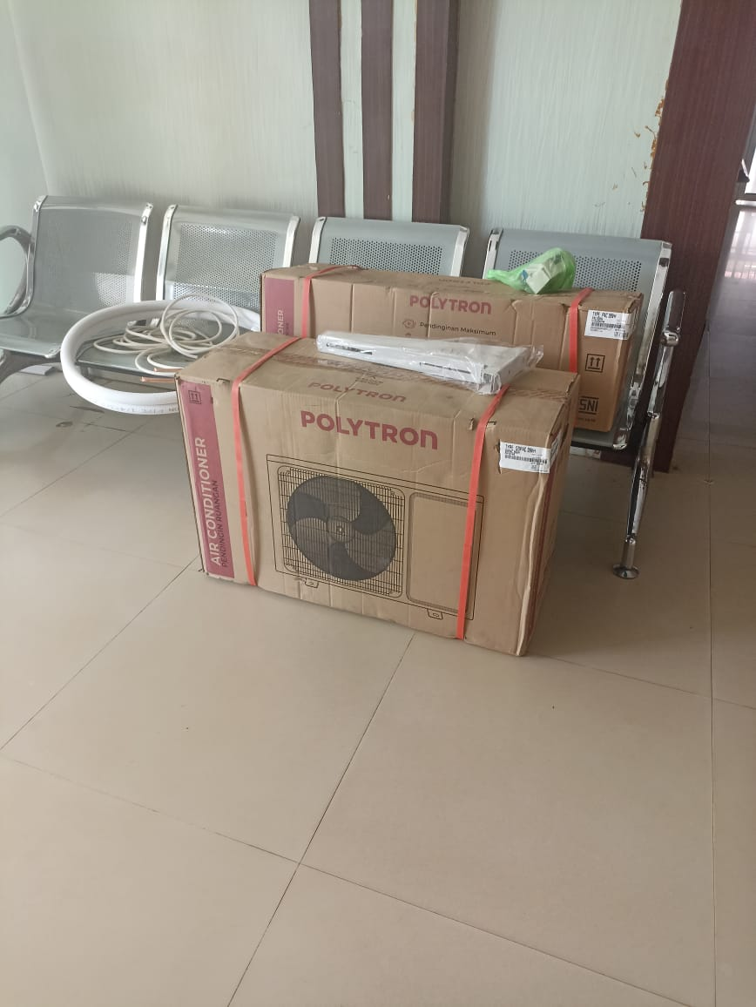
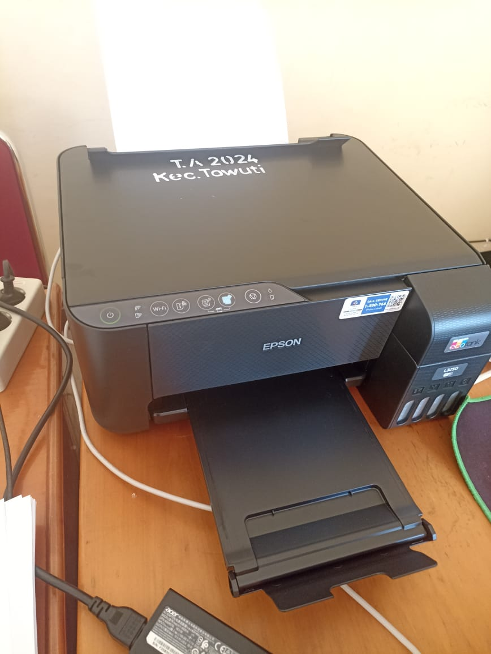
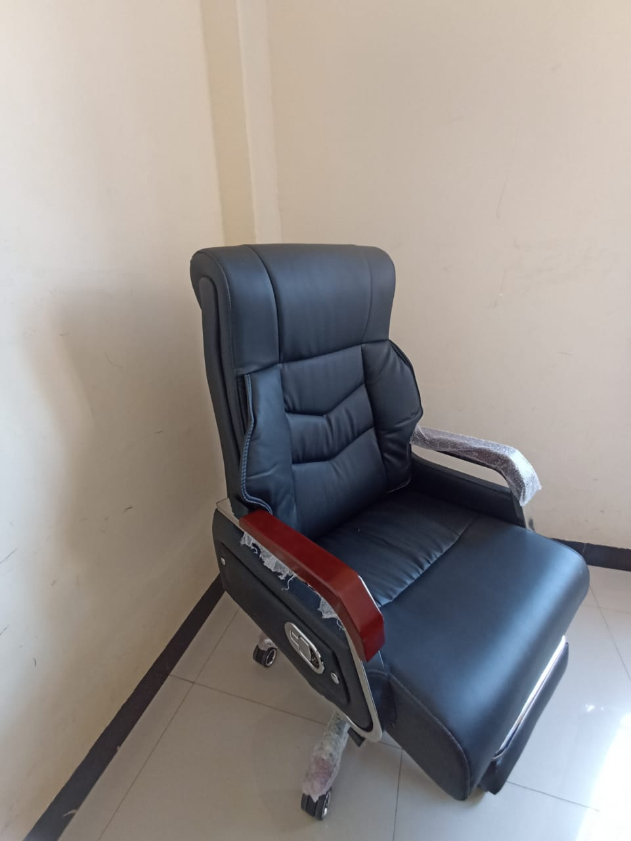
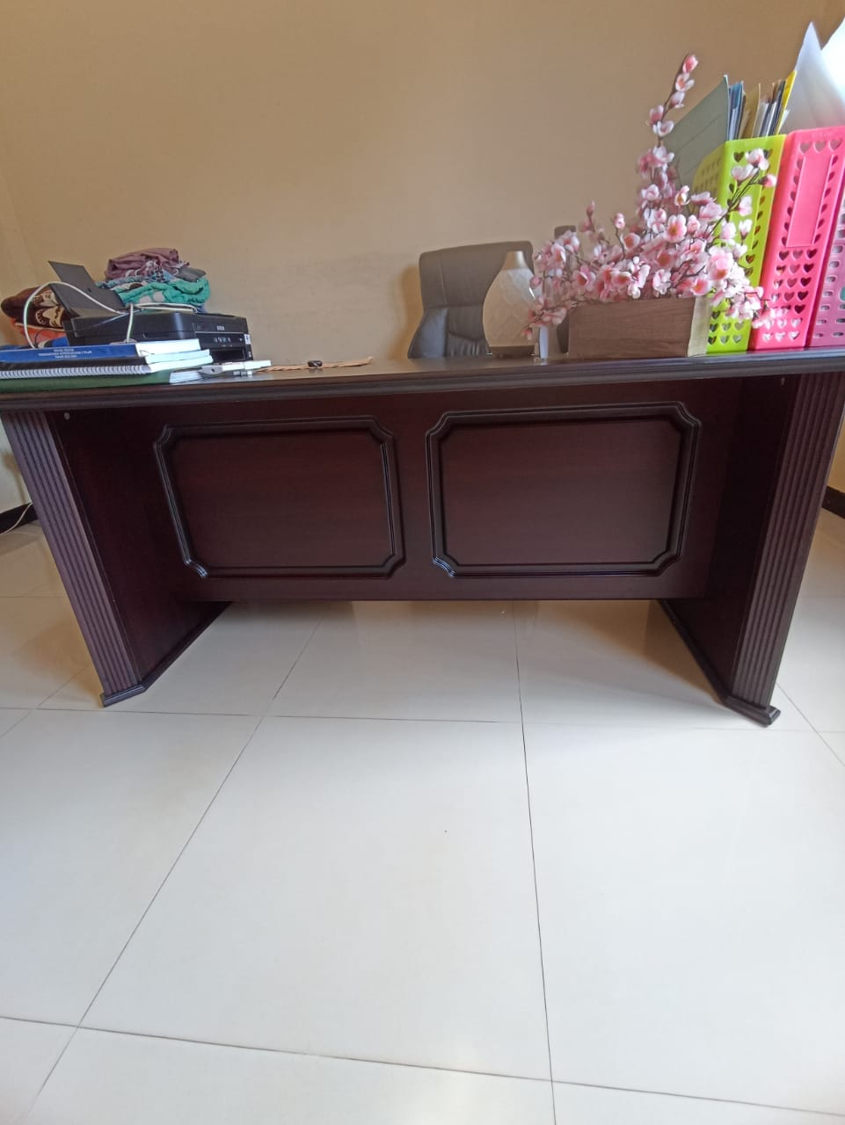
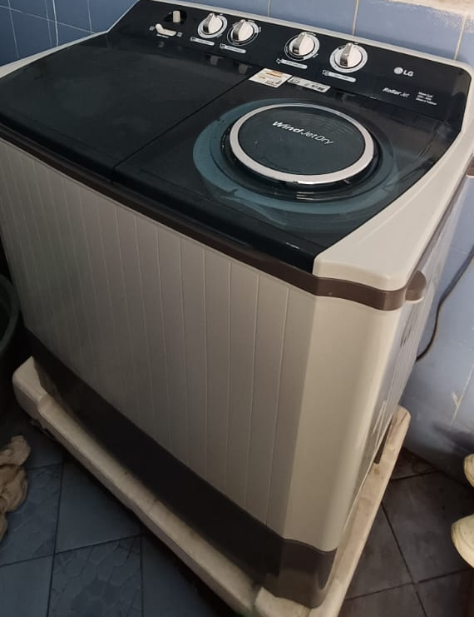

Rapat Koordinasi Tingkat Kecamatan Towuti
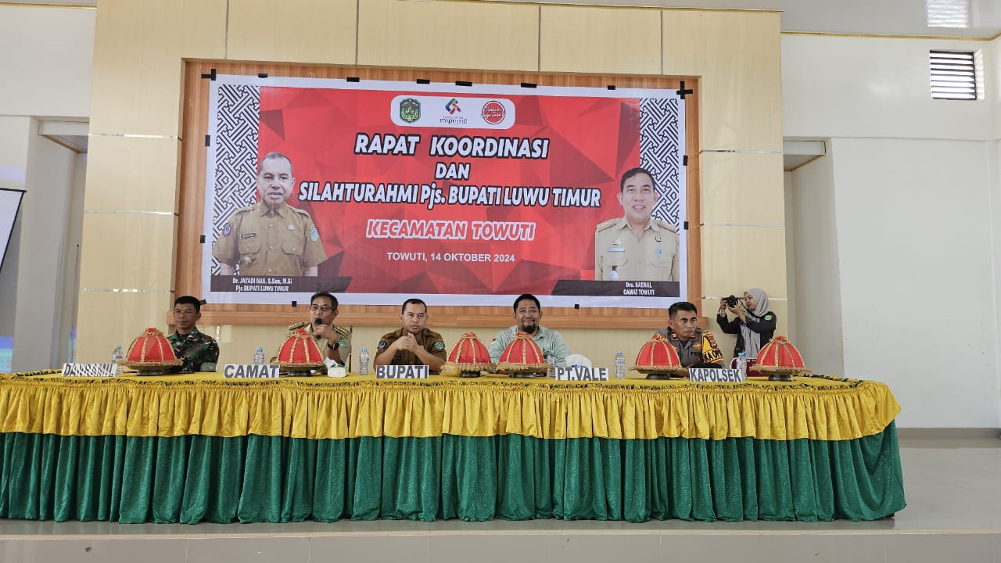
Tanggal 14 Oktober 2024
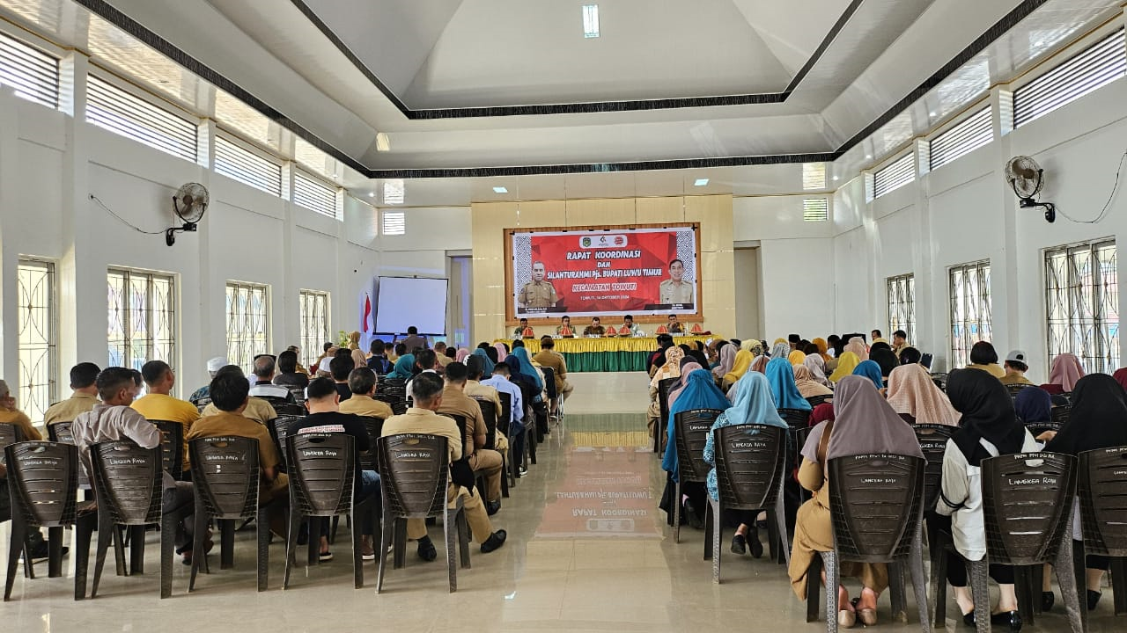

Rapat Koordinasi Tingkat Kecamatan Towuti
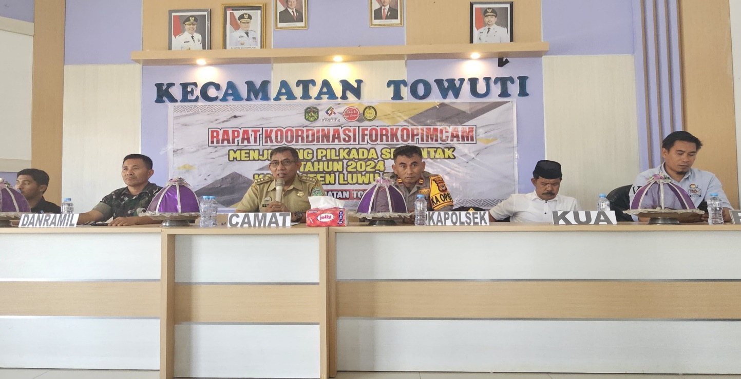
Tanggal 19 November 2024
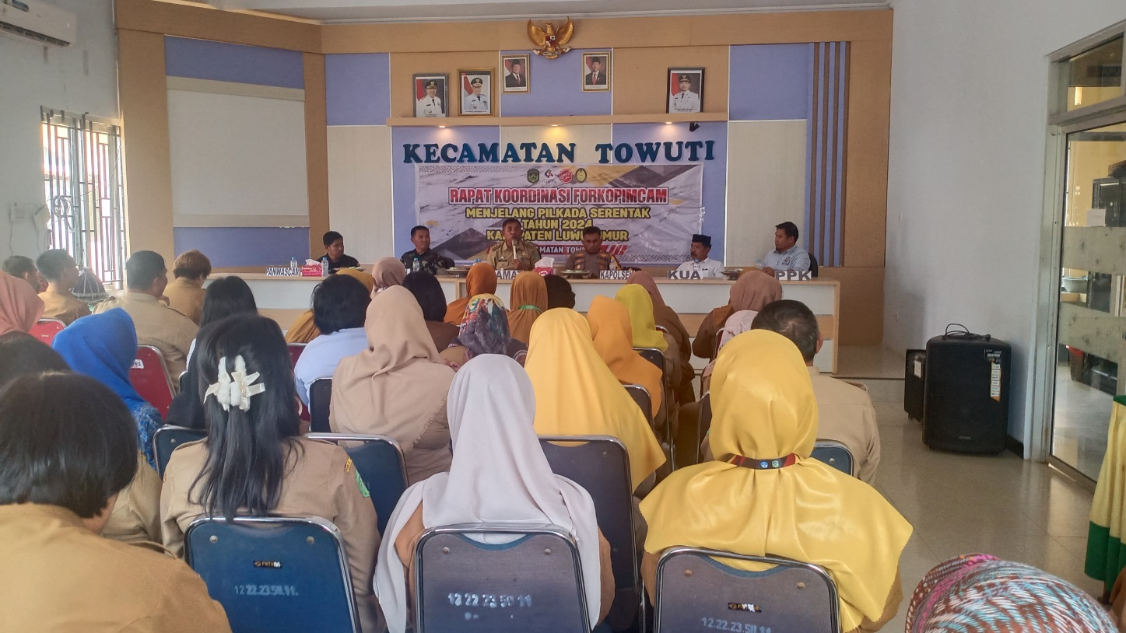

Rapat Koordinasi Tingkat Kecamatan Towuti
Tanggal 17 Desember 2024
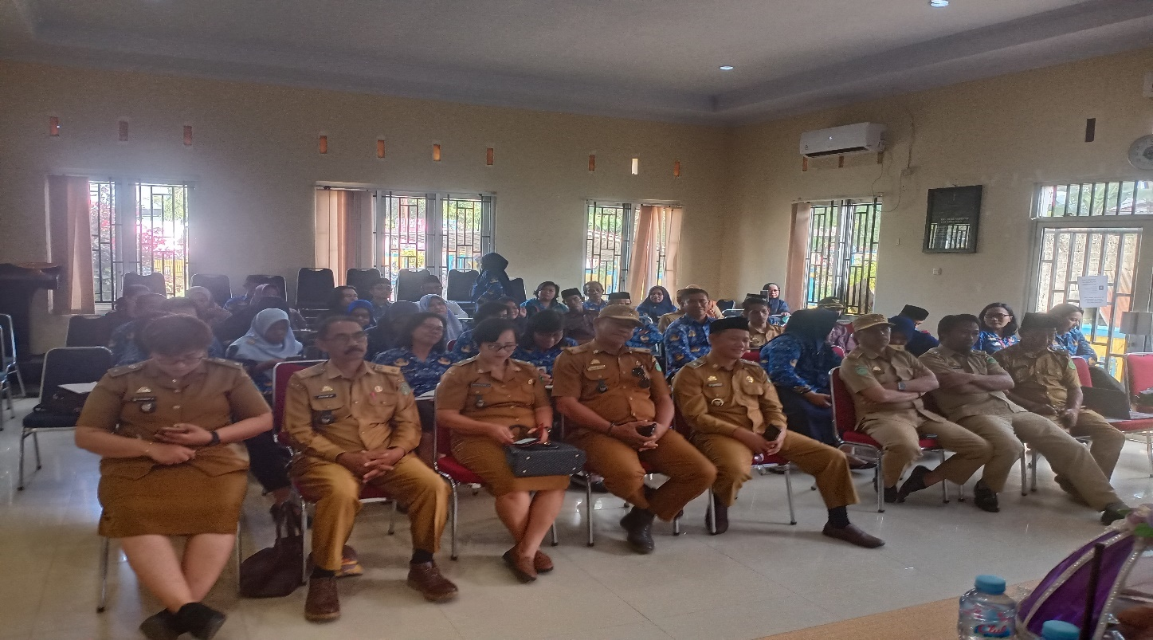
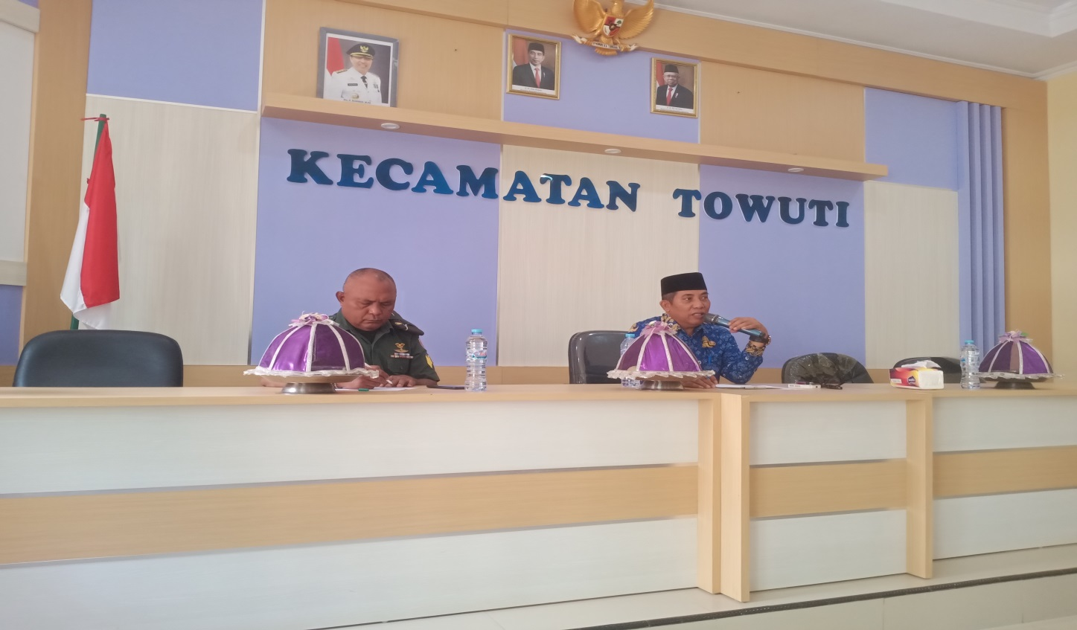

Rapat Penyusunan APBDes Perubahan Tahun 2024
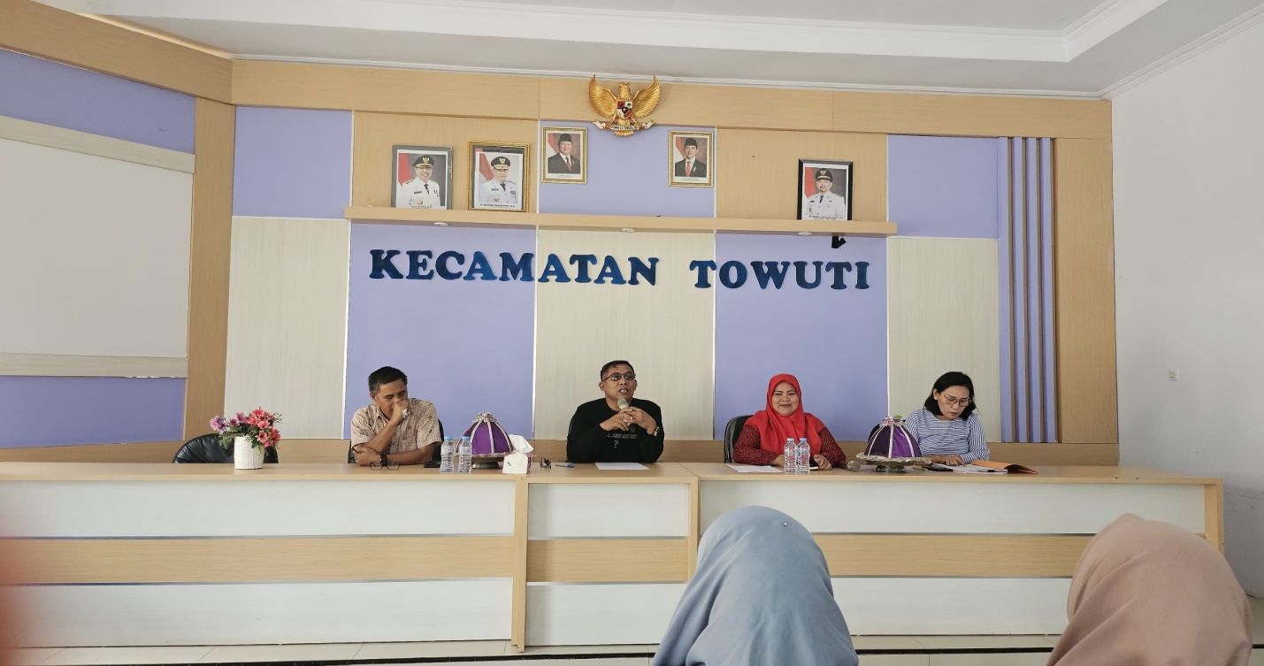
Tanggal 22 November 2024
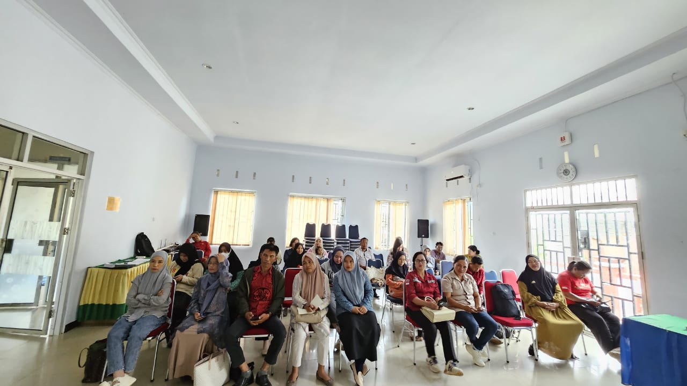

MENGHADIRI RAPAT BULANAN TIM PENGGERAK PKK KABUPATEN
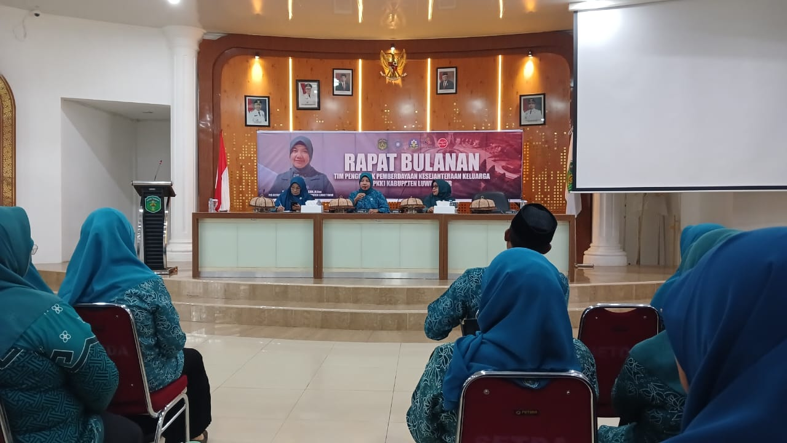

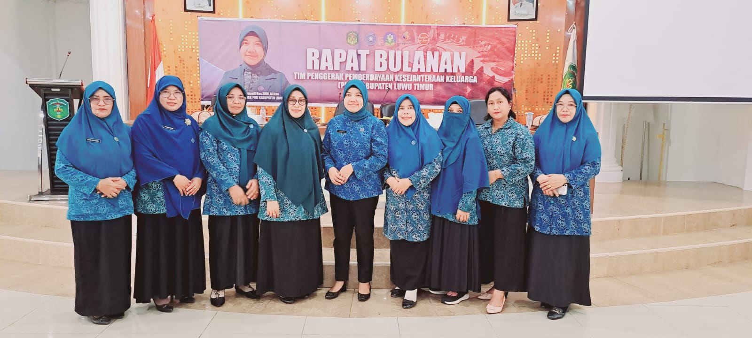

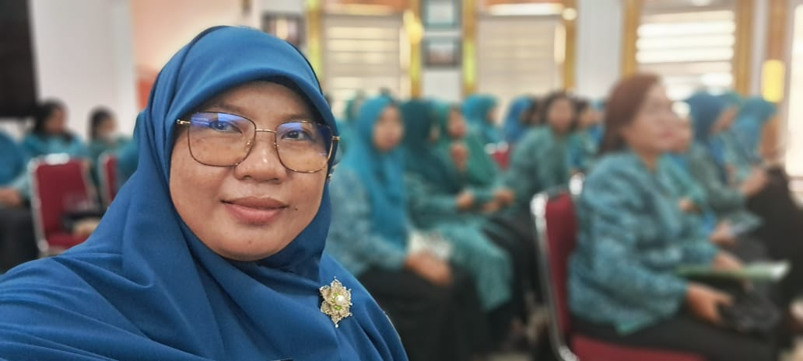

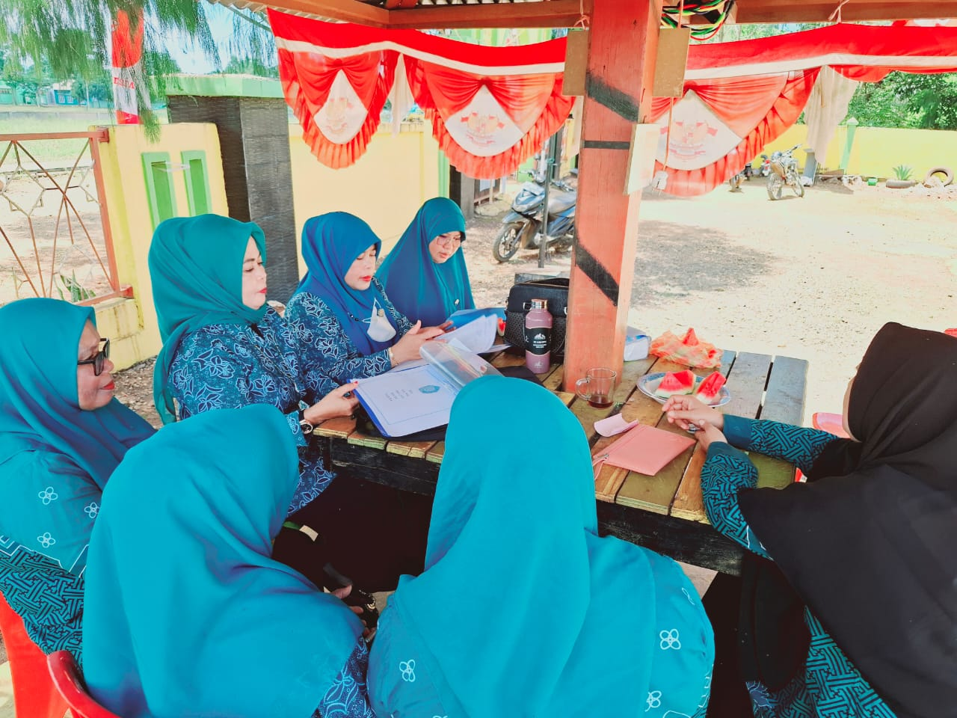
MONEV ADMINISTRASI DASAWISMA POKJA III SEKALIGUS PEMBINAAN DAN PEMASANGAN NOMOR DASAWISMA DESA TOLE

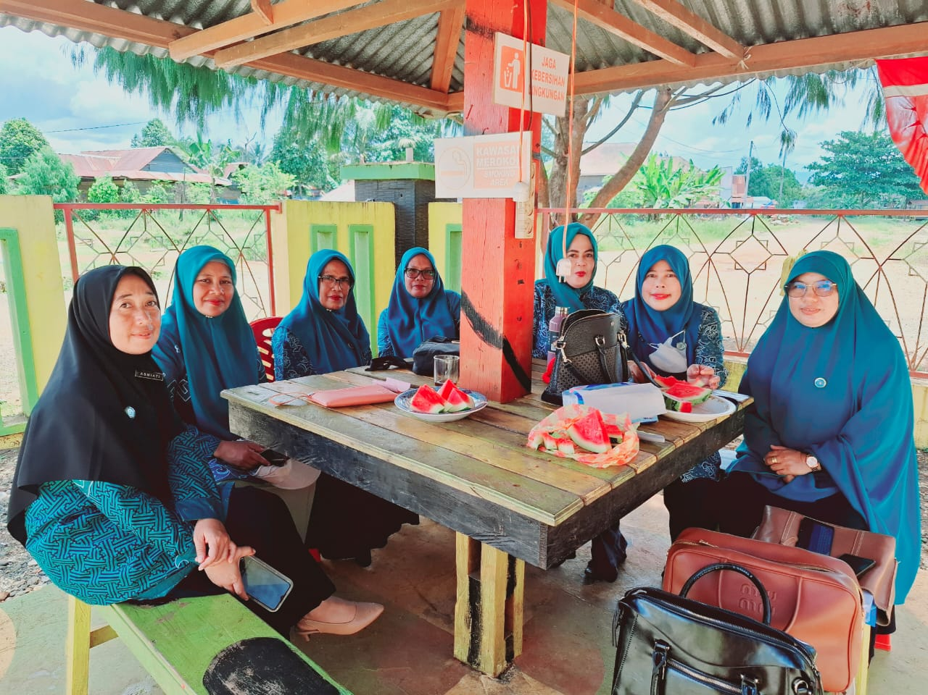

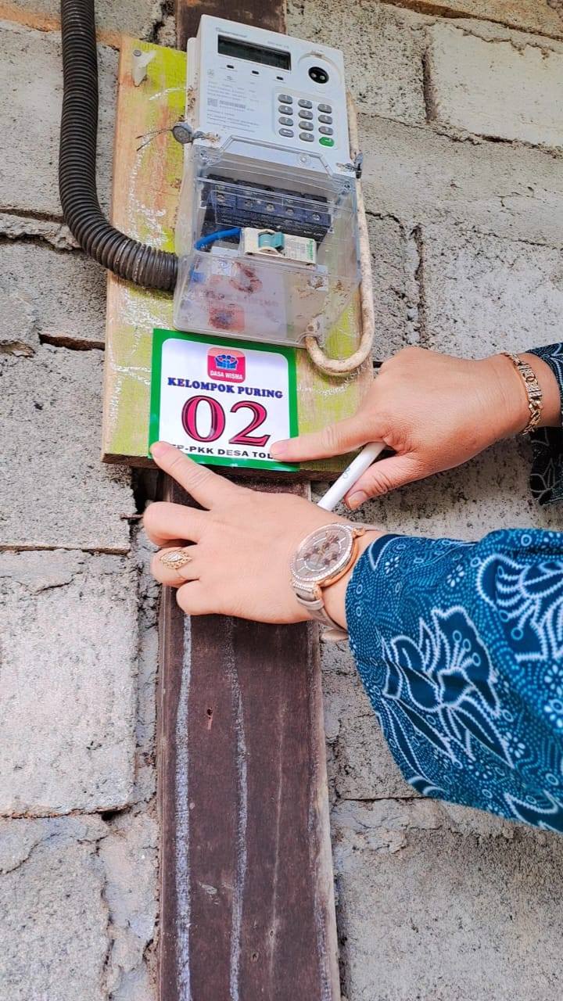

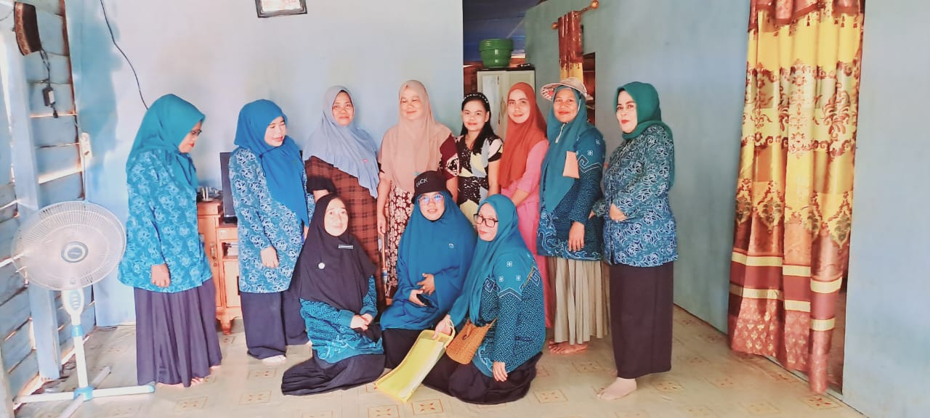

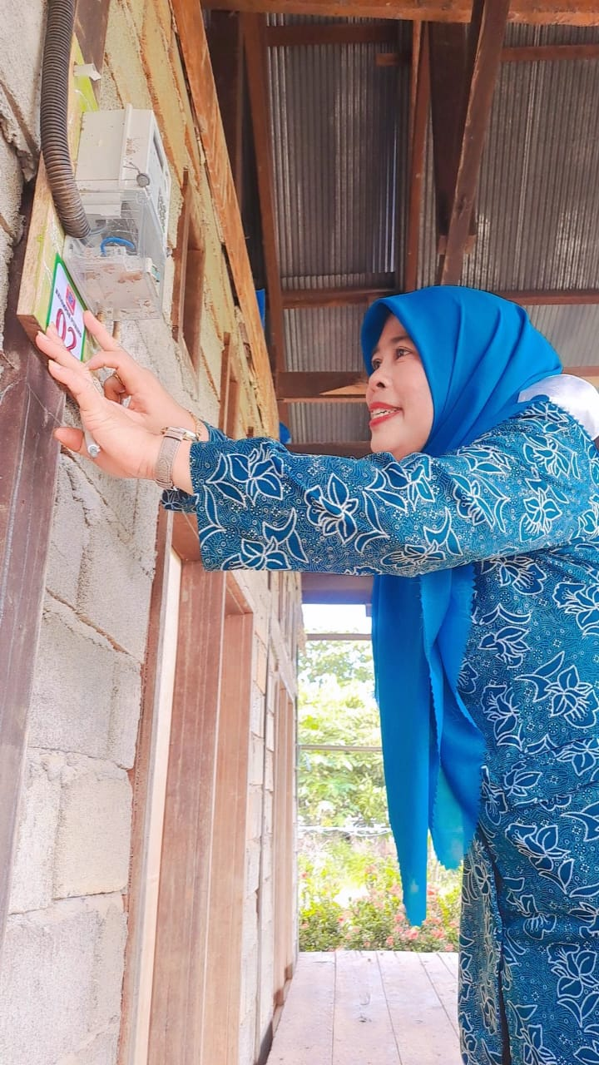

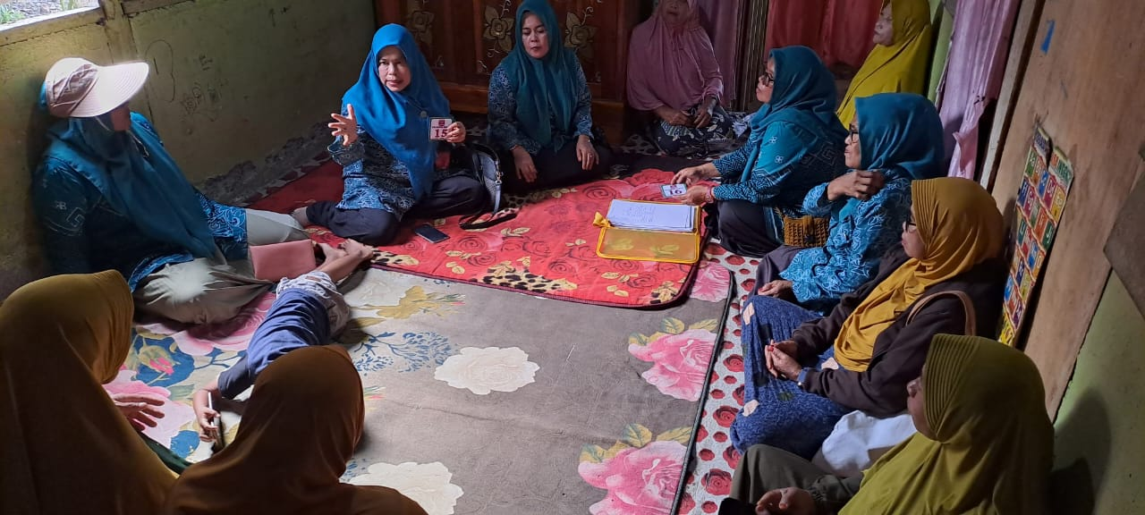
PEMBINAAN ADMINISTRASI DASAWISMA POKJA III DESA LIBUKAN MANDIRI SEKALIGUS MENGIKUTI PENGAJIAN KELOMPOK MAJELIS TA’LIM

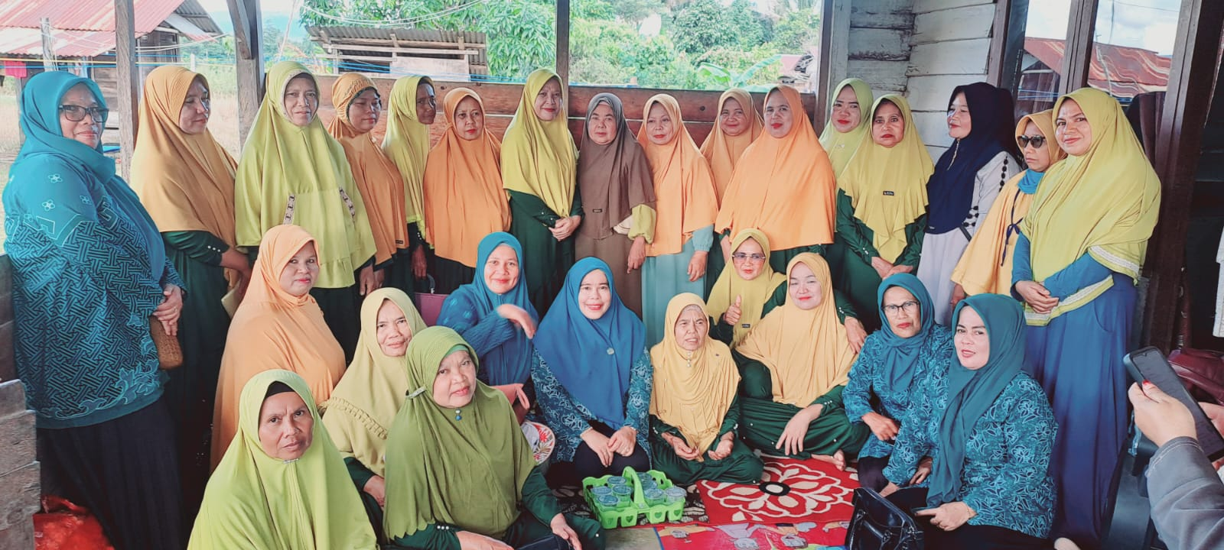

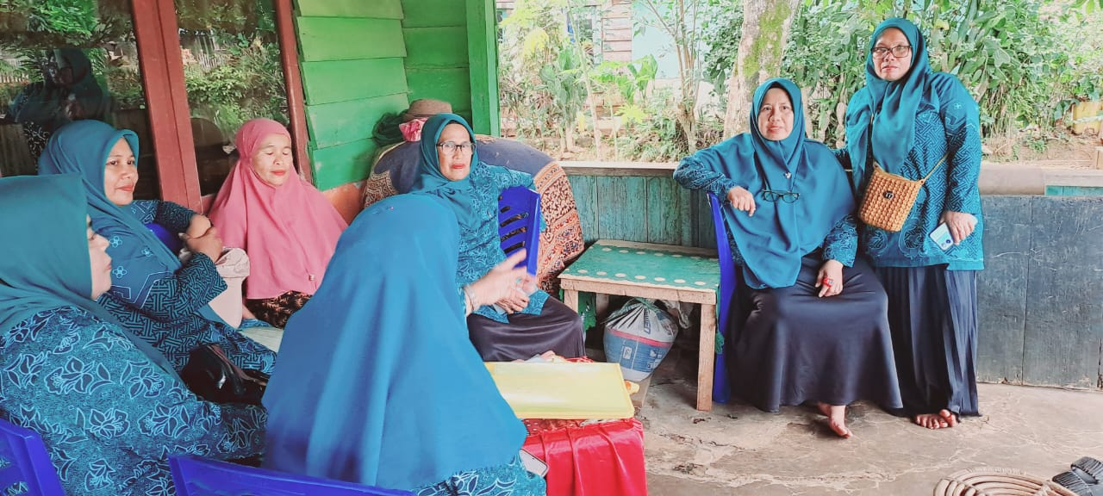
PEMBINAAN ADMINISTRASI POKJA III DESA KALOSI

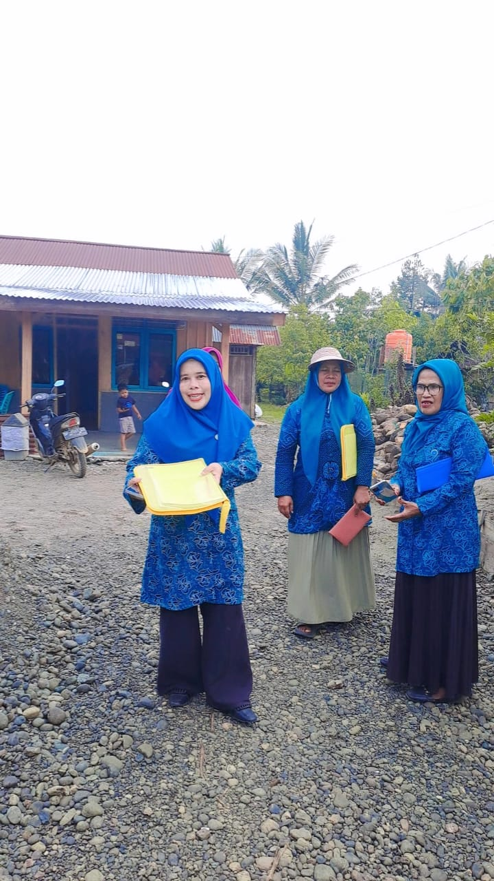

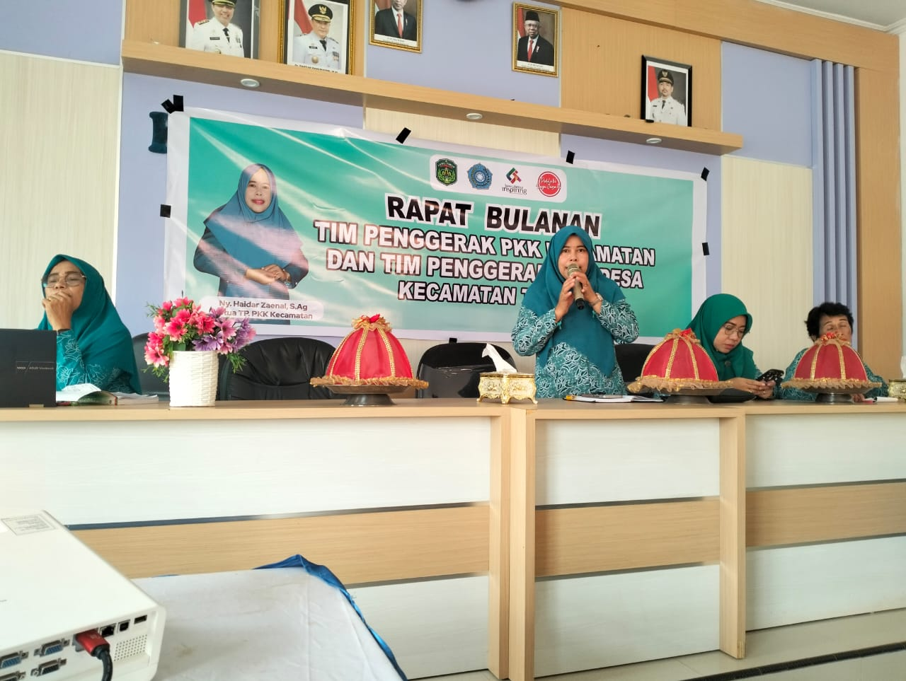
RAPAT BULANAN TIM PENGGERAK PKK KECAMATAN

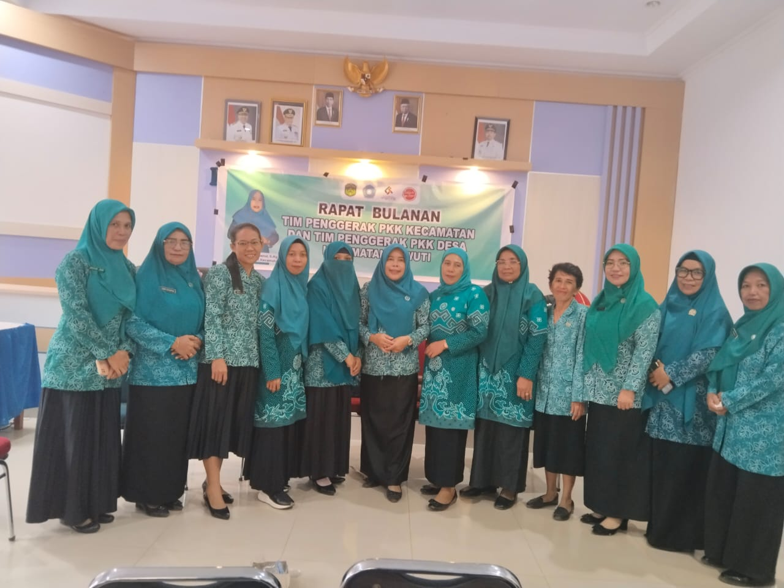

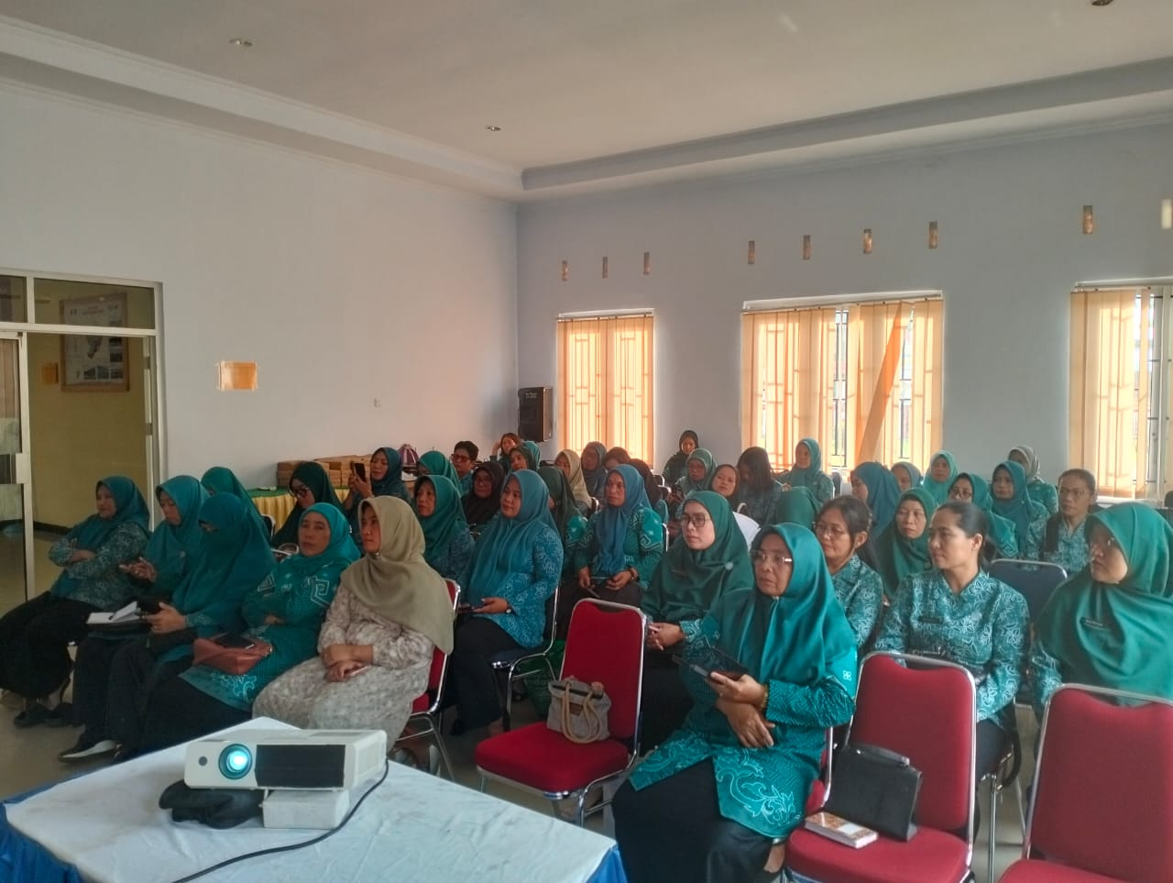

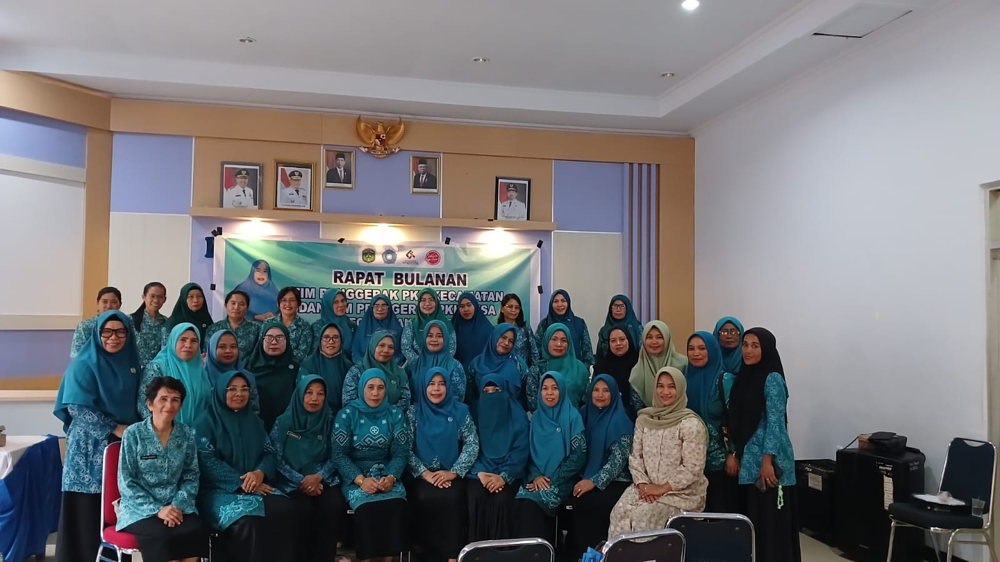

KEGIATAN SMEP OLEH TP.PKK KABUPATEN DAN TP. PKK KECAMATAN DI DESA BARUGA
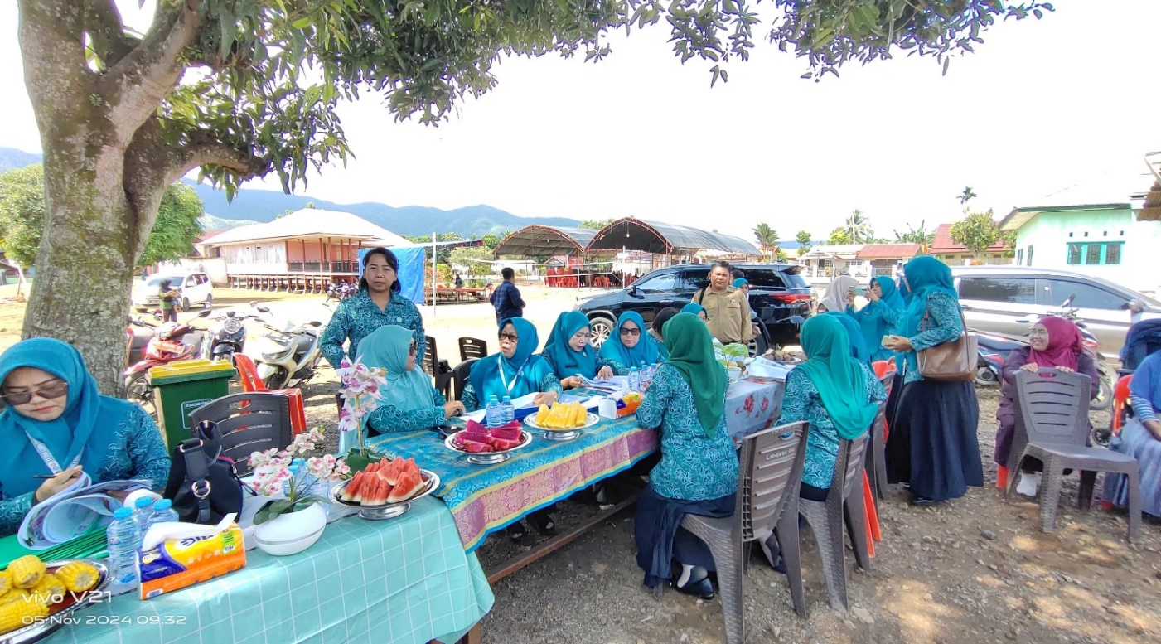

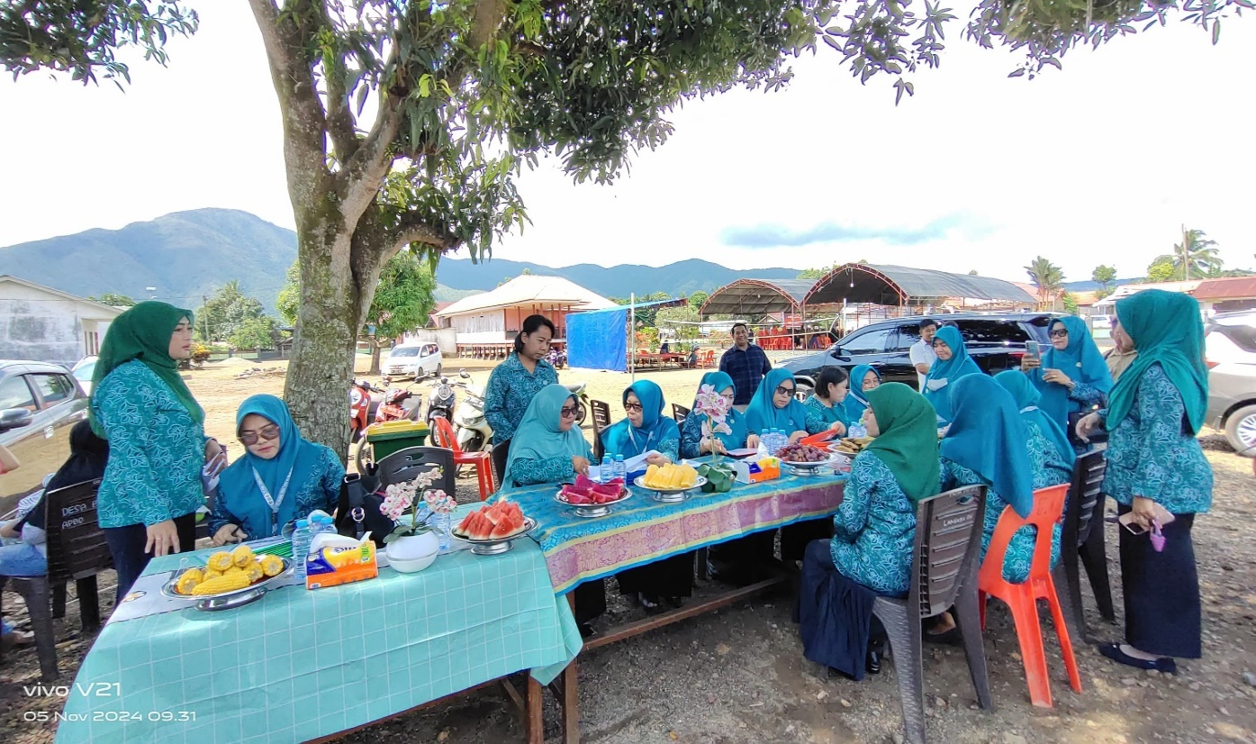

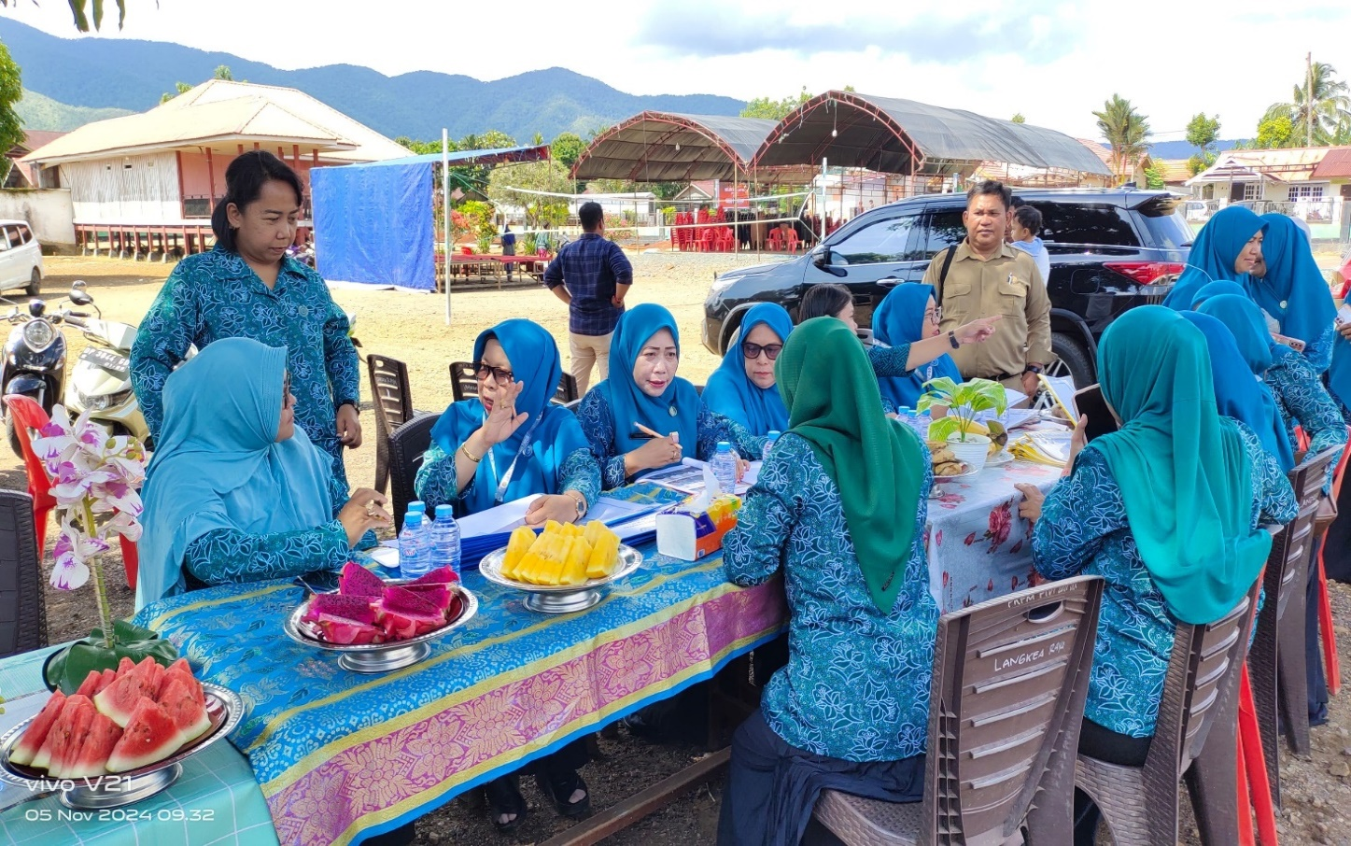

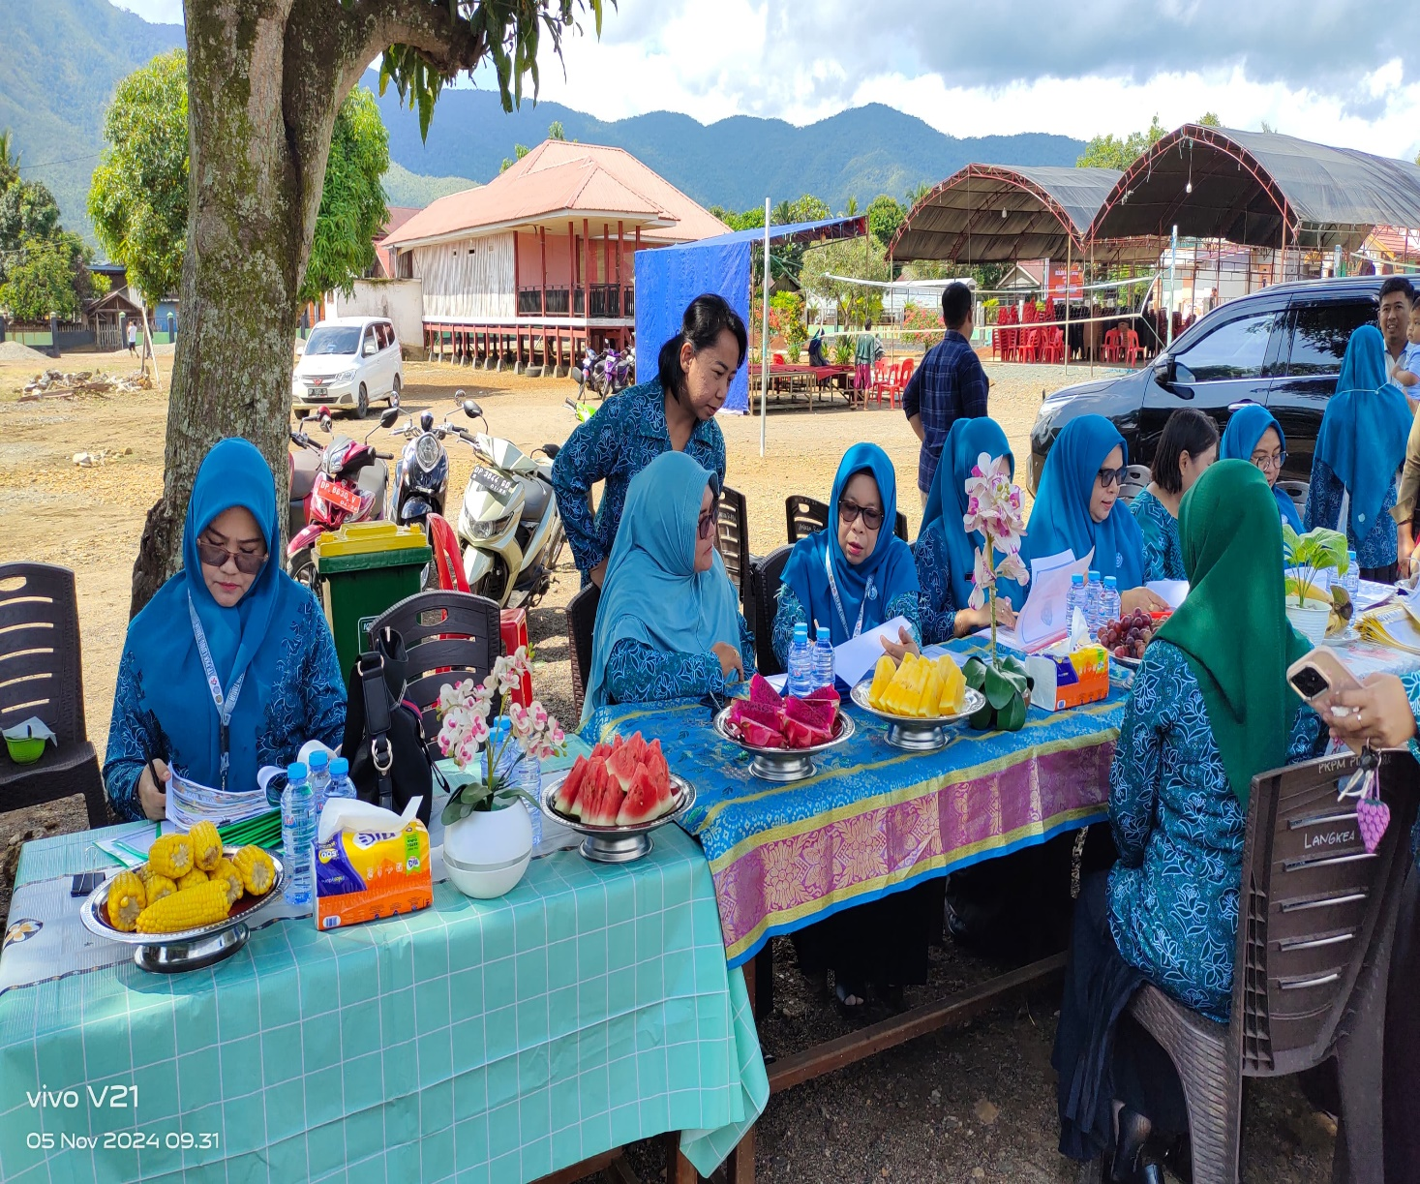

KEGIATAN POSYANDU OLEH TP.PKK KABUPATEN DAN TP. PKK KECAMATAN DI DESA BARUGA
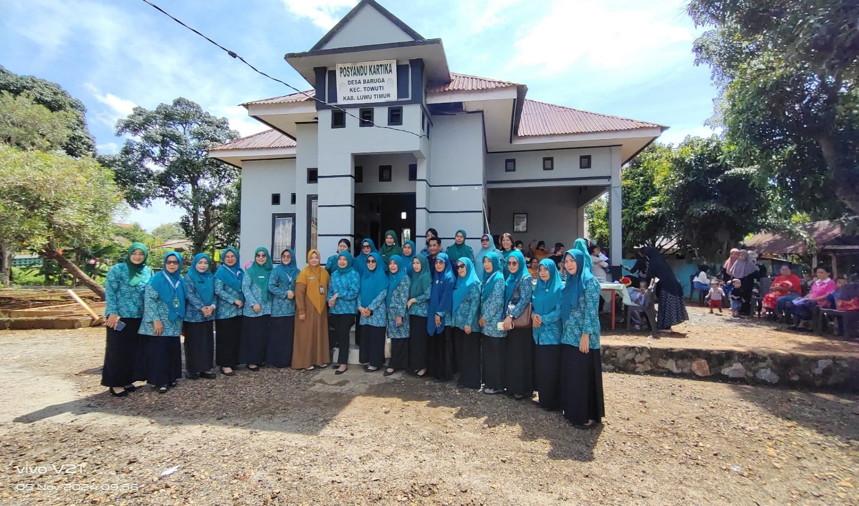

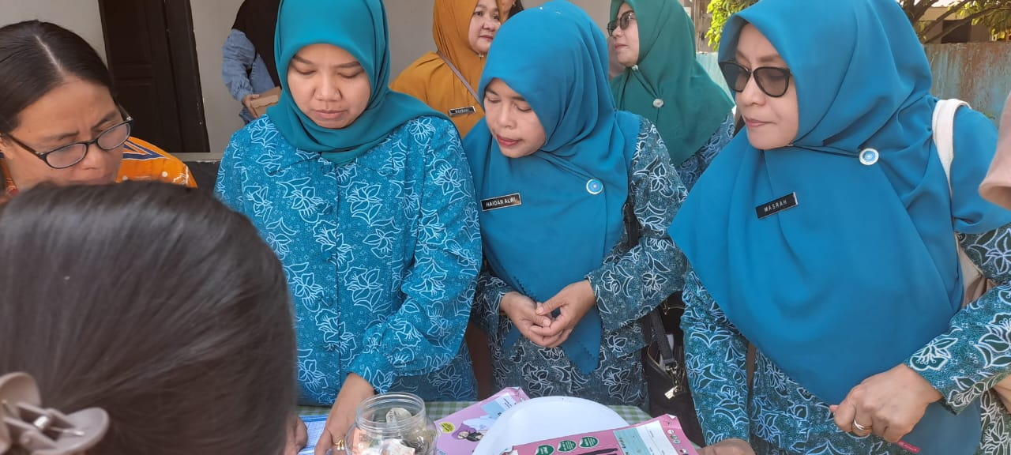

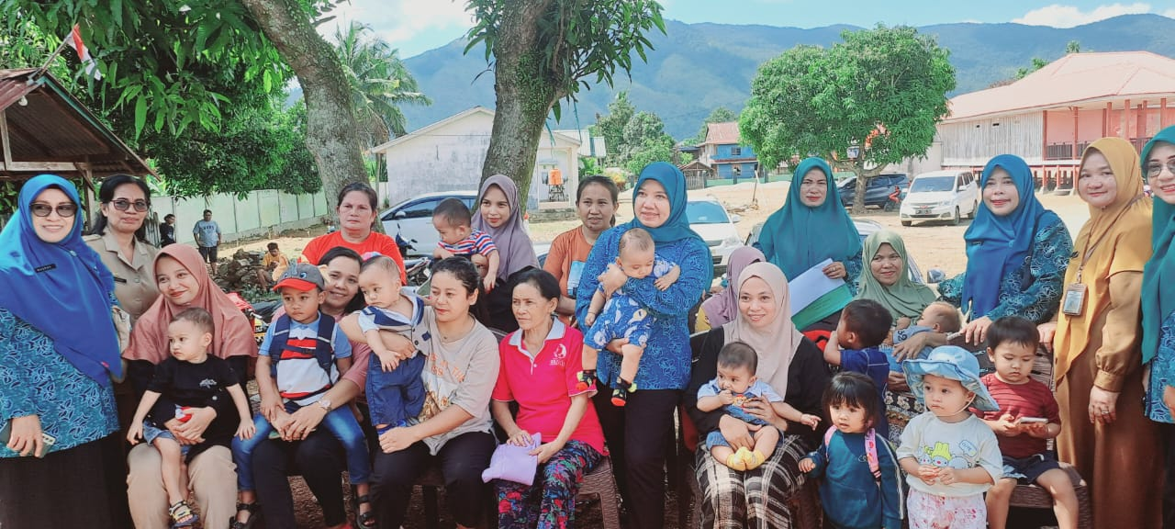

L

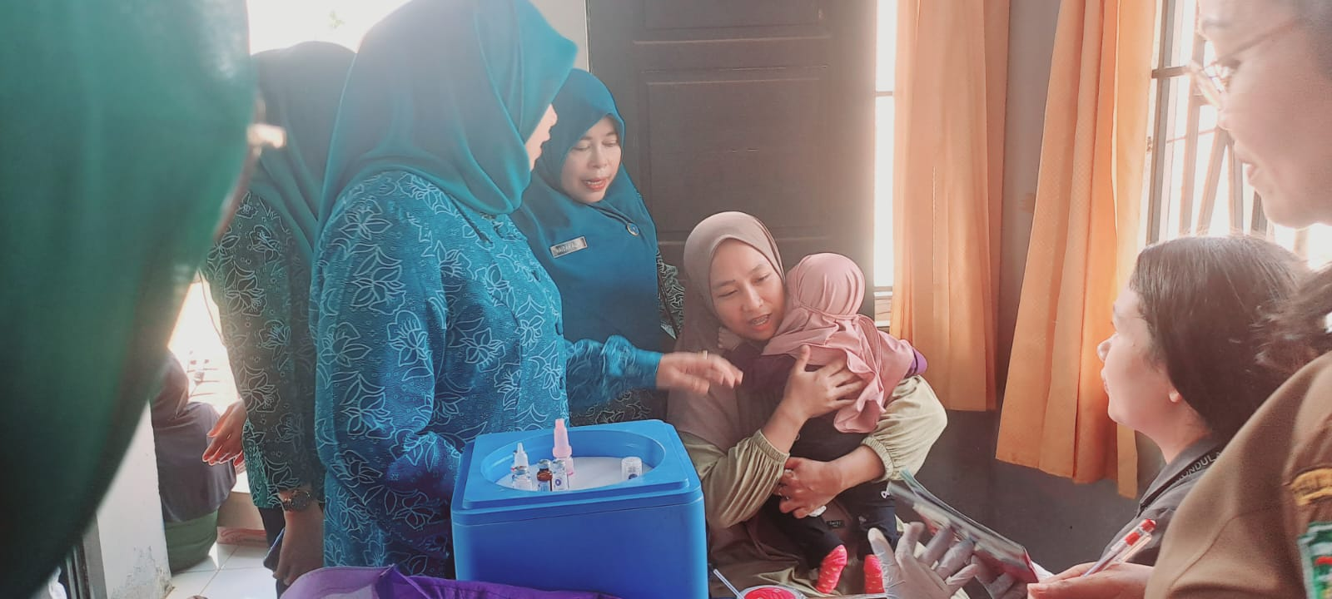

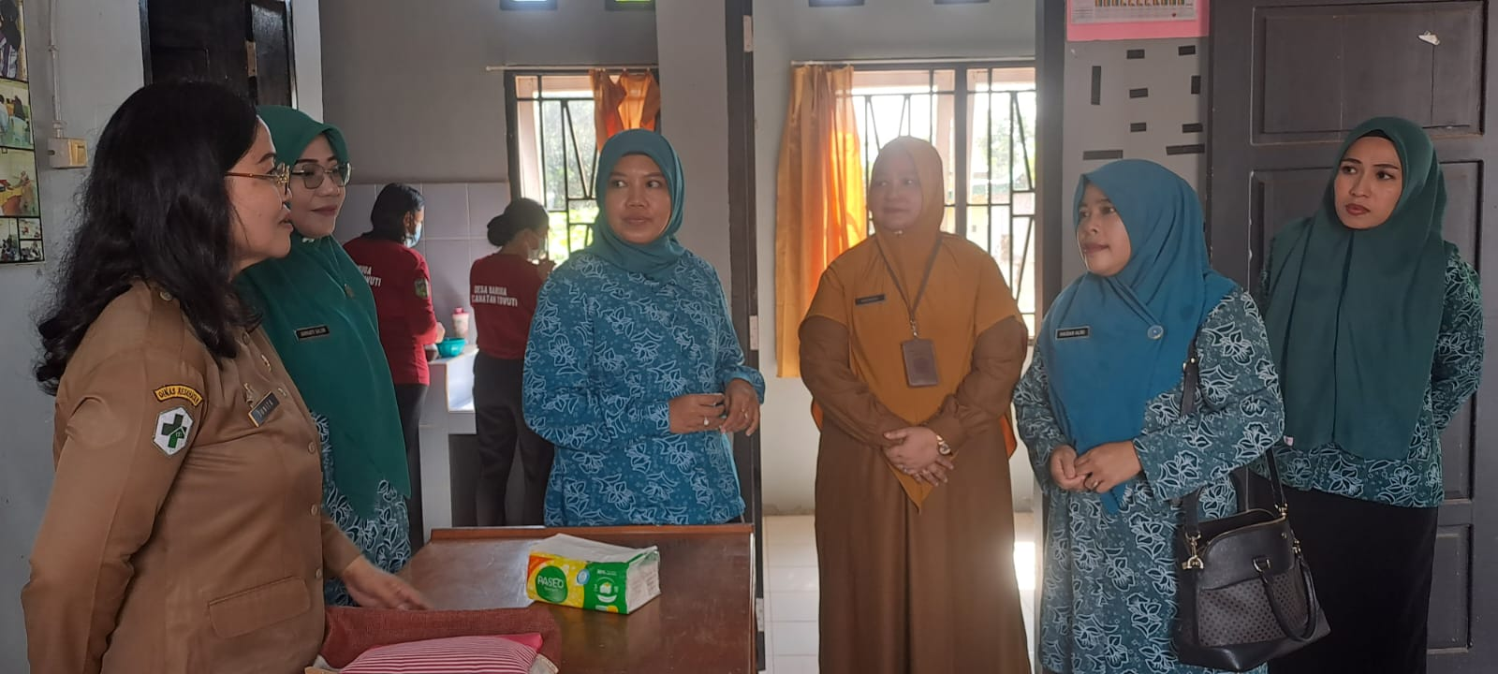

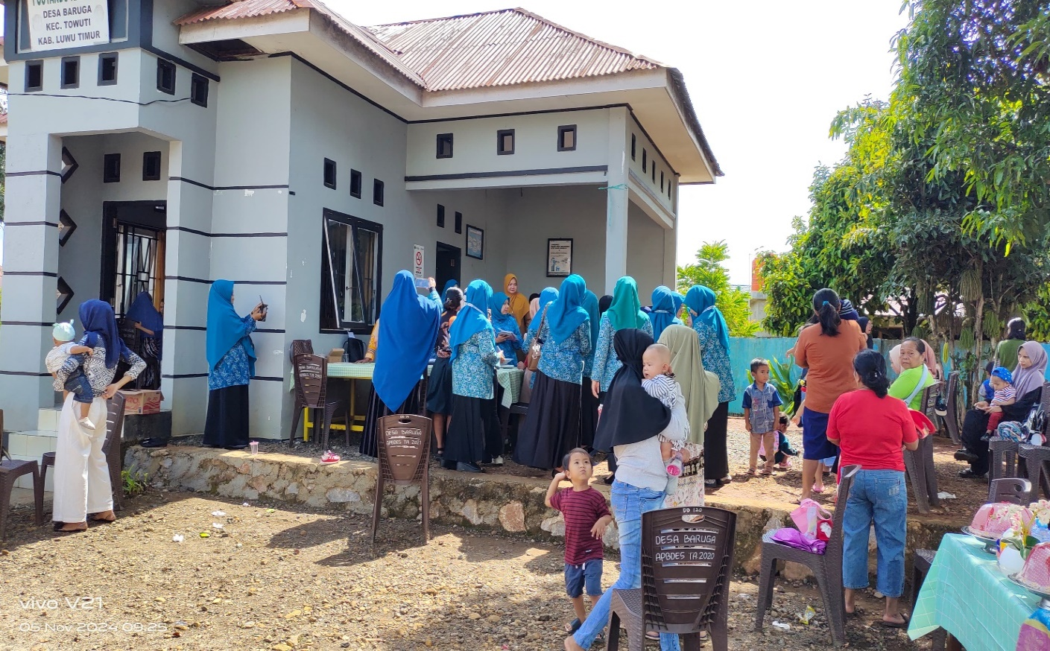

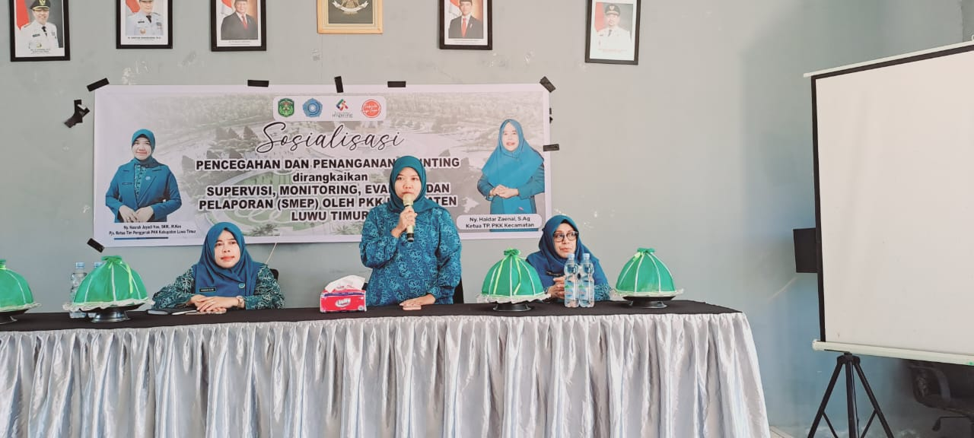
KEGIATAN SOSIALISASI PENCEGAHAN DAN PENANGANAN STUNTING

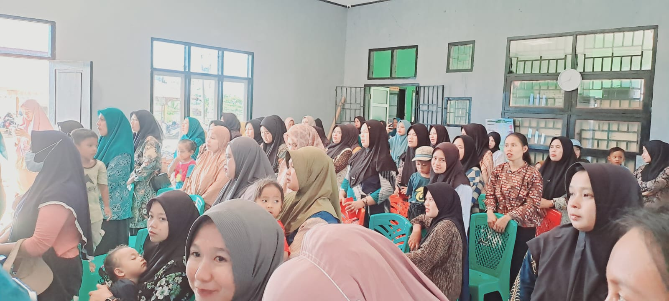

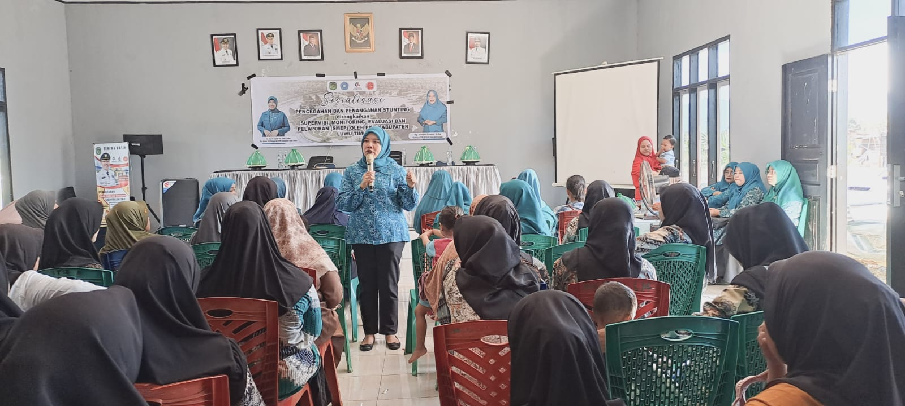

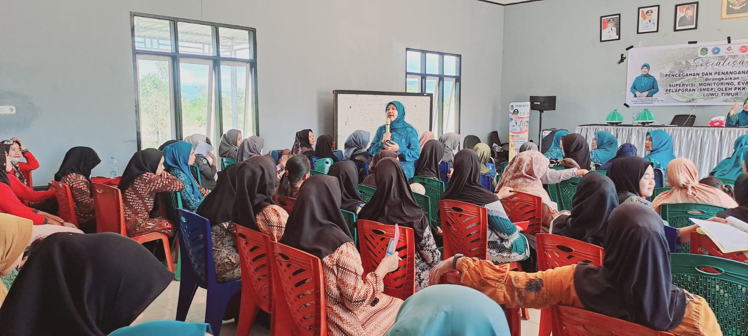

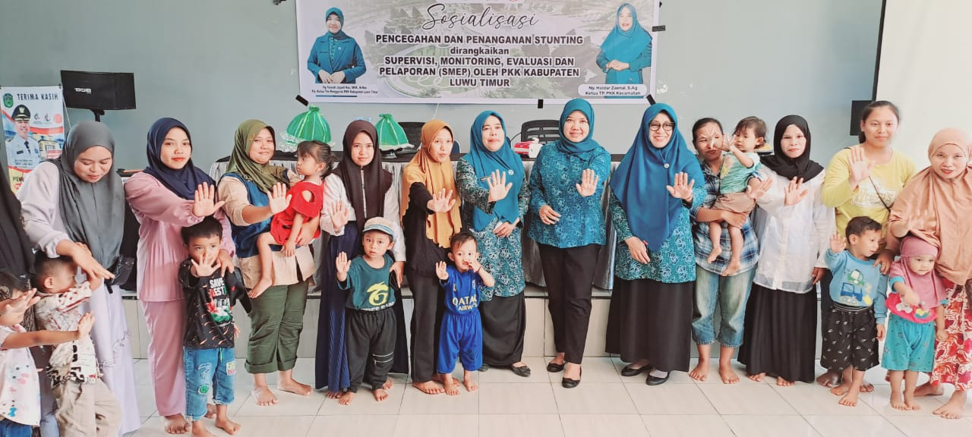

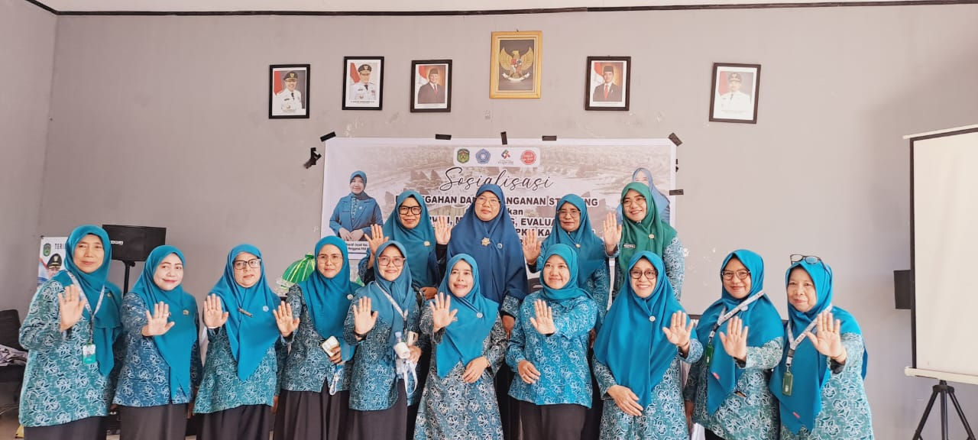

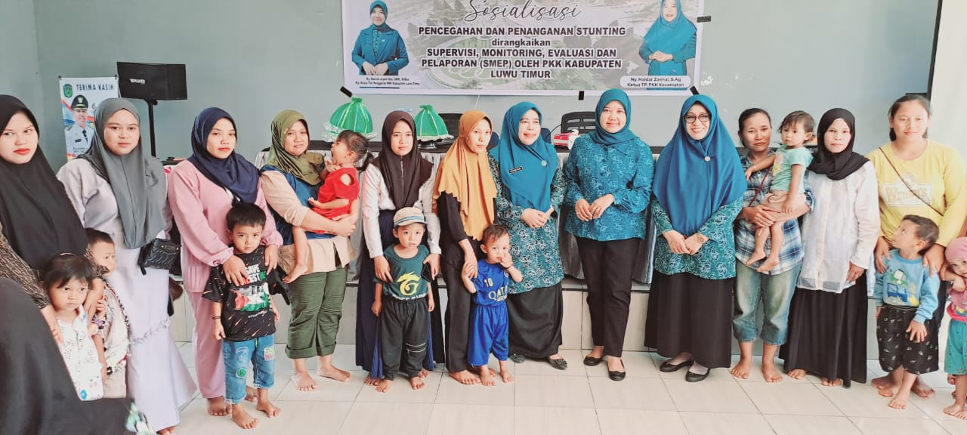

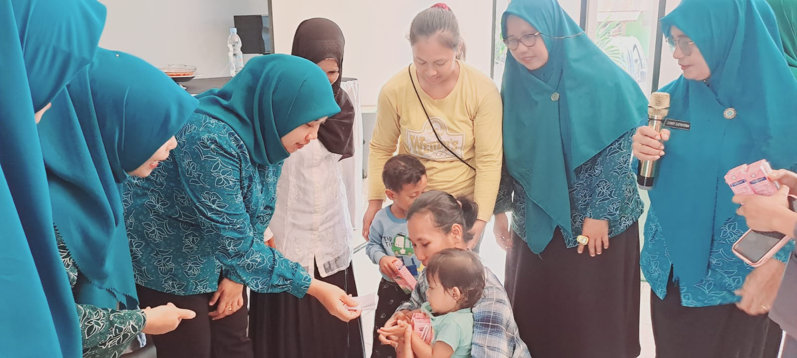

FASILITASI TIM KABUPATEN DALAM MONITORING DAN EVALUASI VERVAL P3KE TAHUN 2024
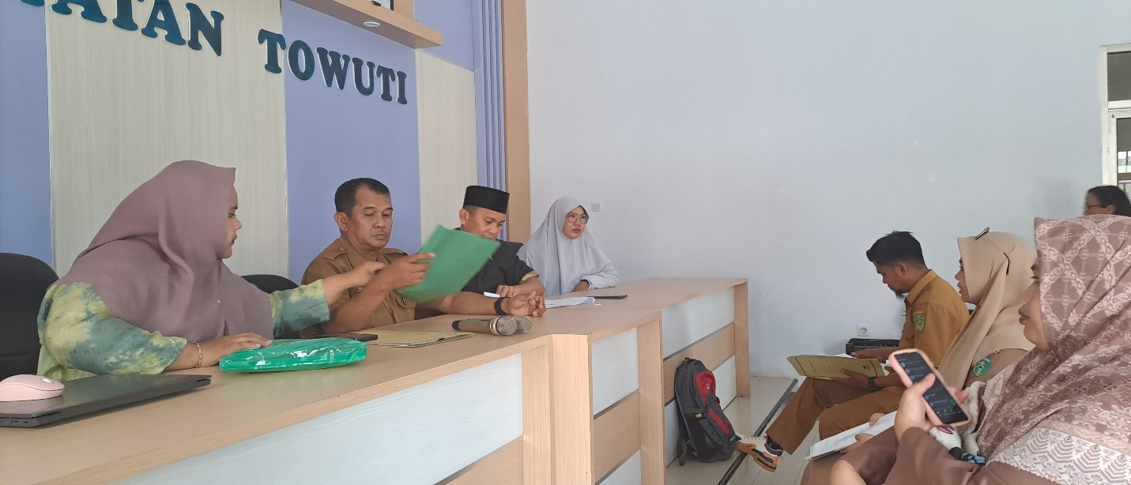

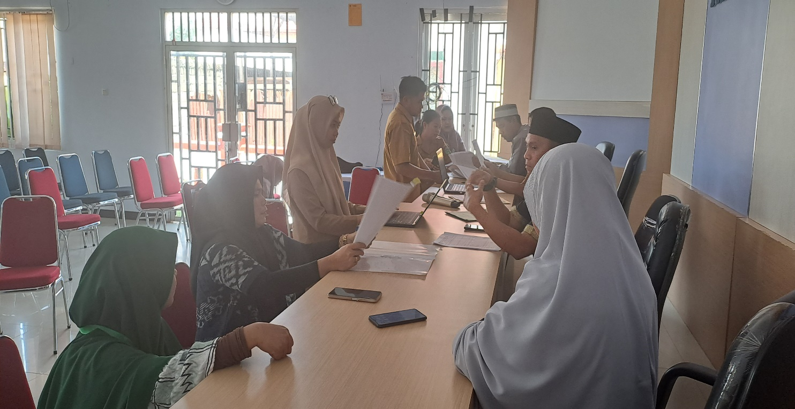

KEGIATAN PEMBINAAN ADMINISTRASI PEMBUKUAN SEKRETARIS , POKJA I, POKJA II,POKJA III, DAN POKJA IV DI DESA MAHALONA
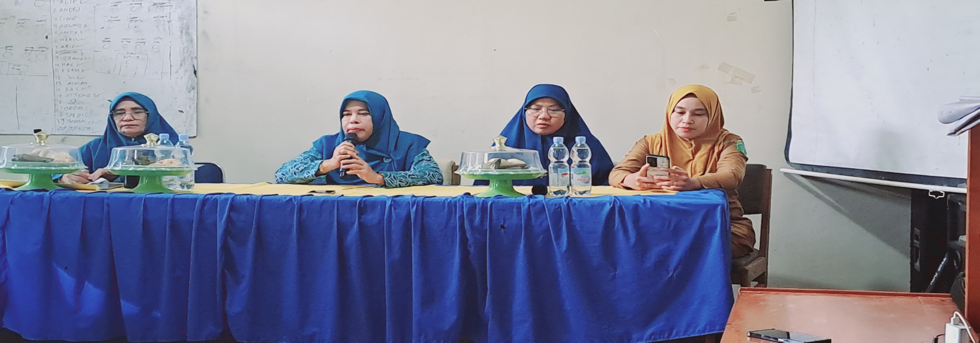

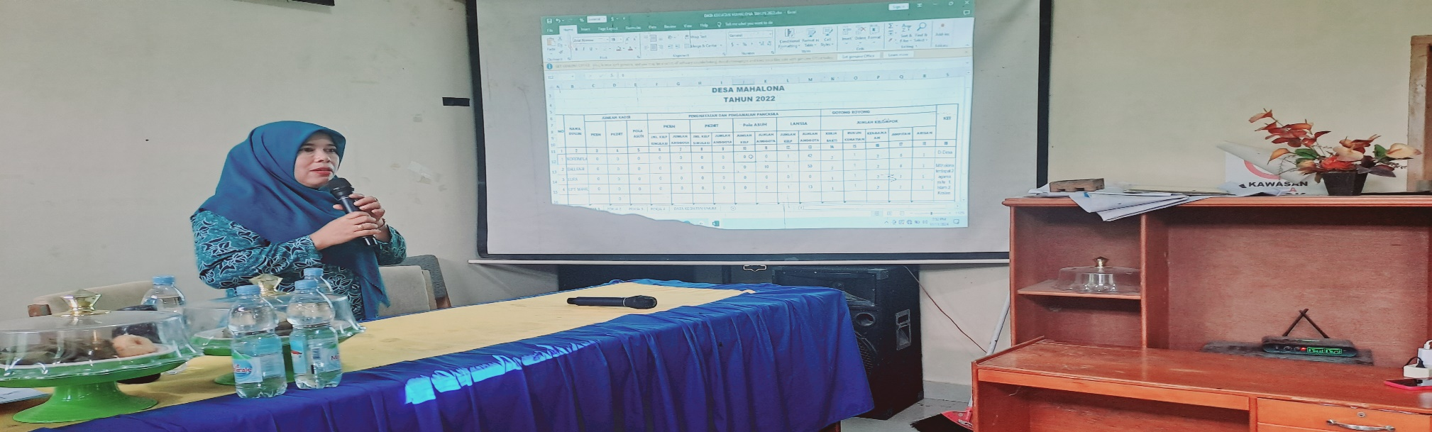

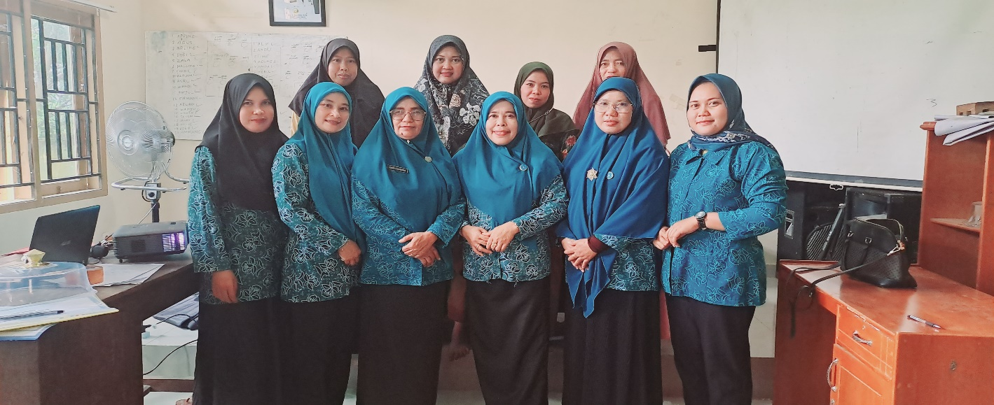

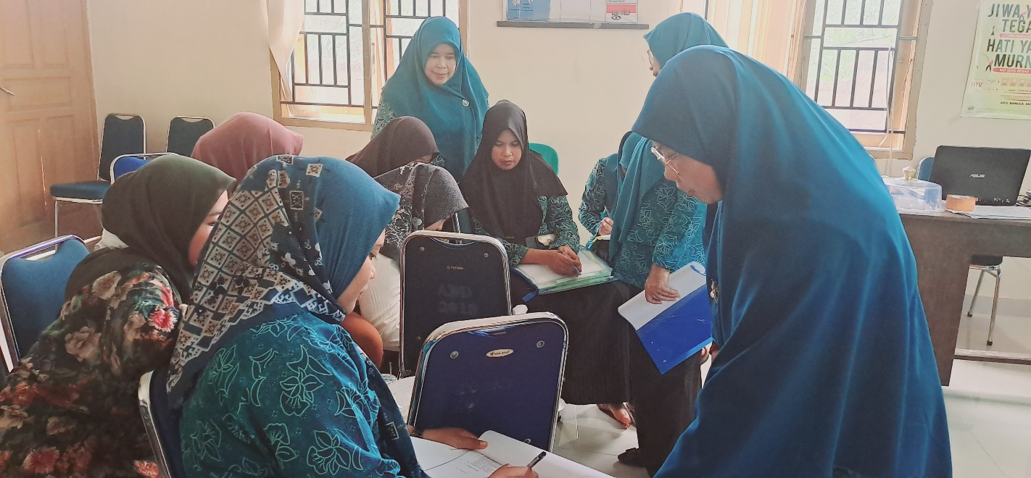

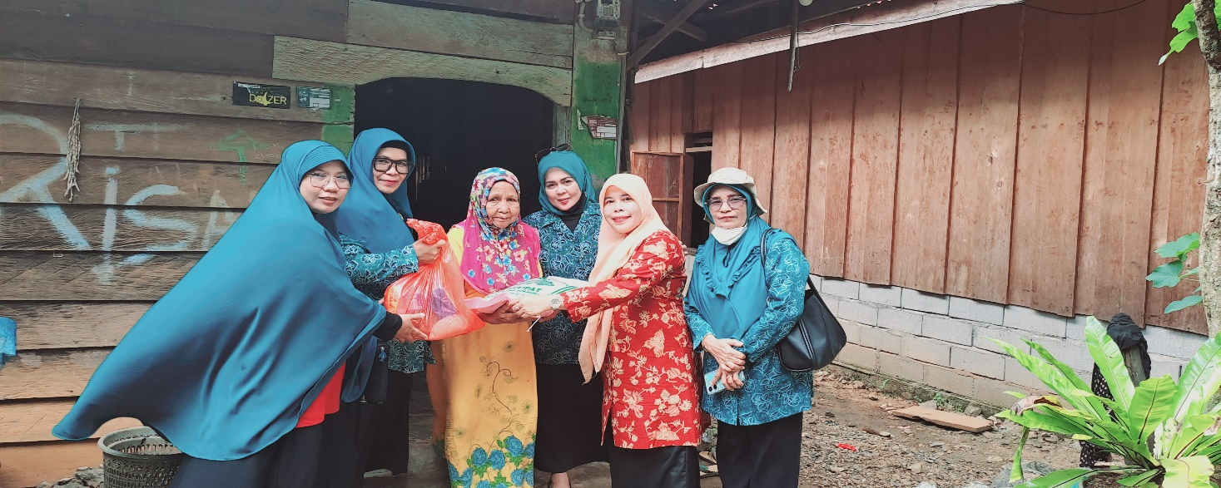
MELAKUKAN KEGIATAN ANJANGSANA DAN JUM’AT BERKAH BERSAMA KETUA TP.PKK KECAMATAN SEKALIGUS KETUA DARMAWANITA KECAMATAN

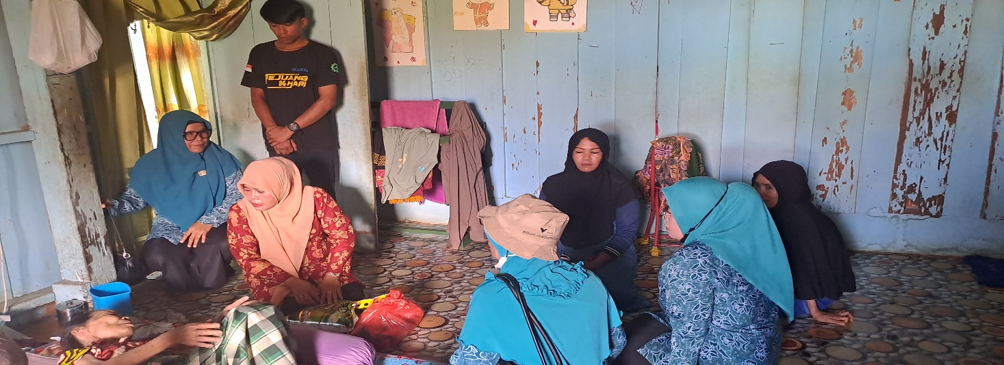

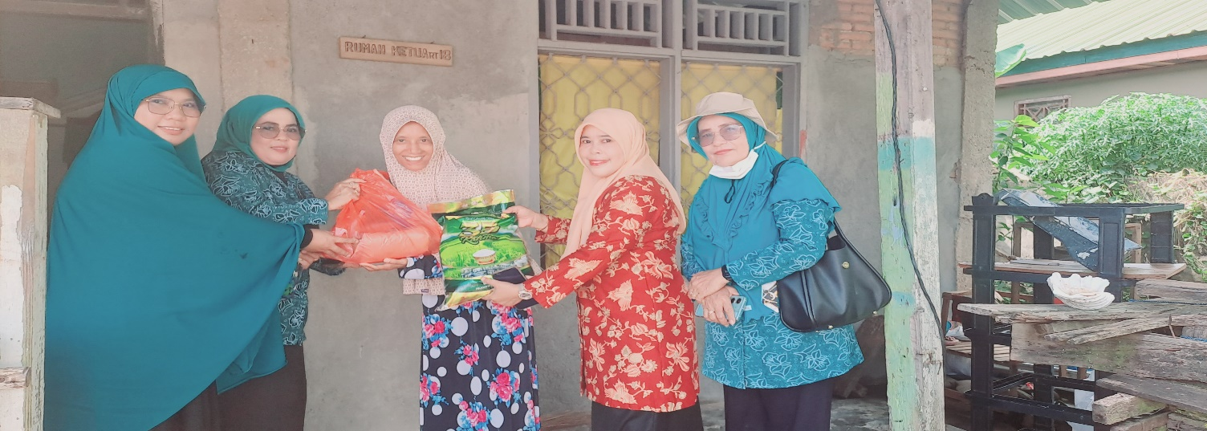
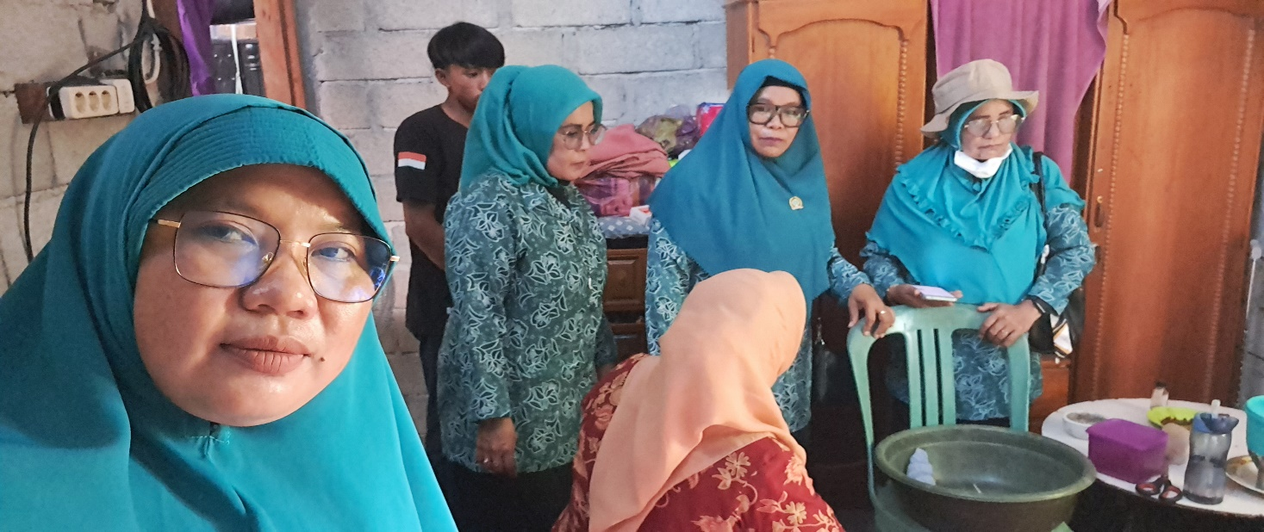

L

MENGHADIRI KEGIATAN RAPAT BULANAN TIM PENGERAK PKK KABUPATEN LUWU TIMUR
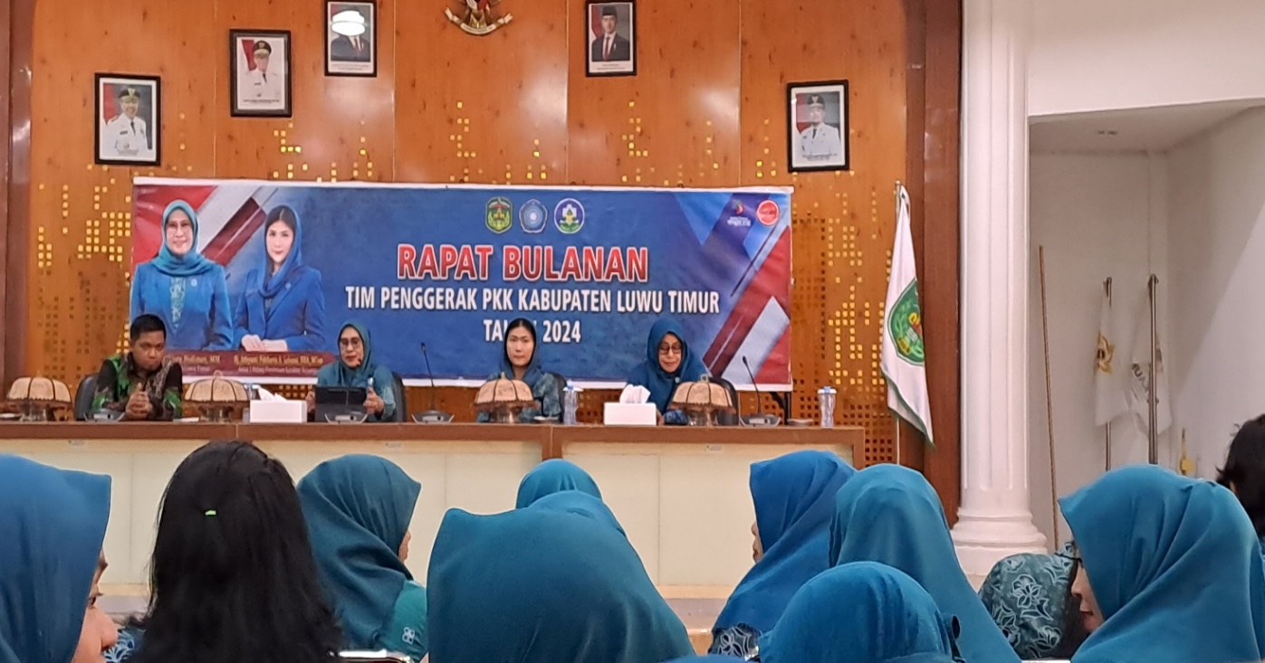

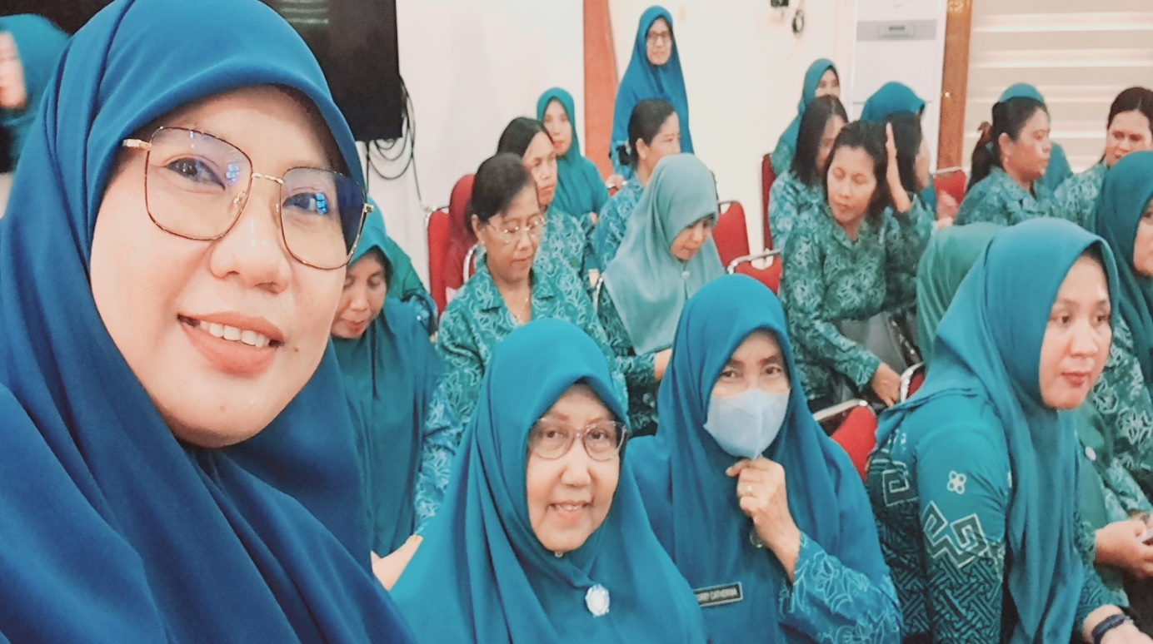

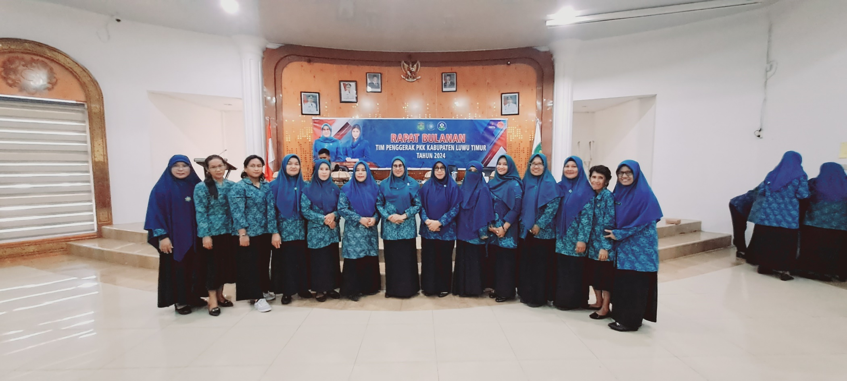

KEGIATAN SOSIALISASI PERAN PENGGERAKAN DAN PEMBERDAYAAN MASYARAKAT DALAM PENVCEGAHAN KEKERASAN KTP, KTA,TPPO, ABH DAN PERKAWINAN ANAK
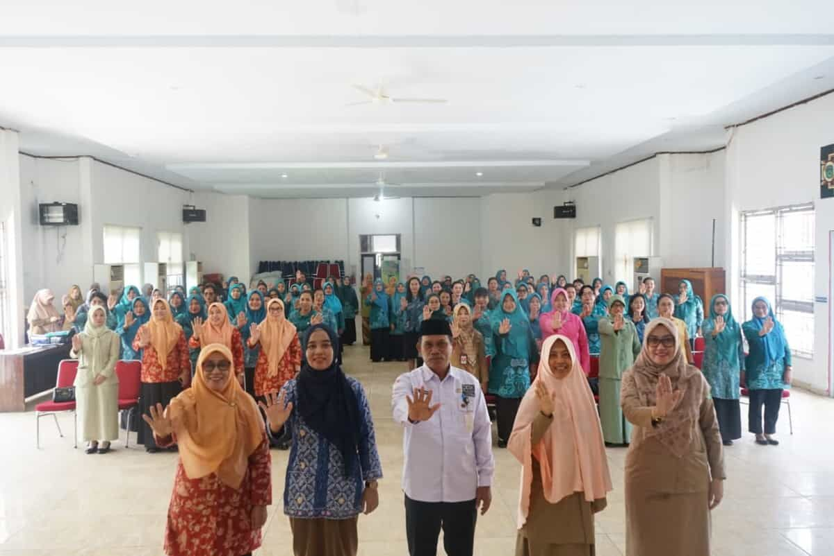

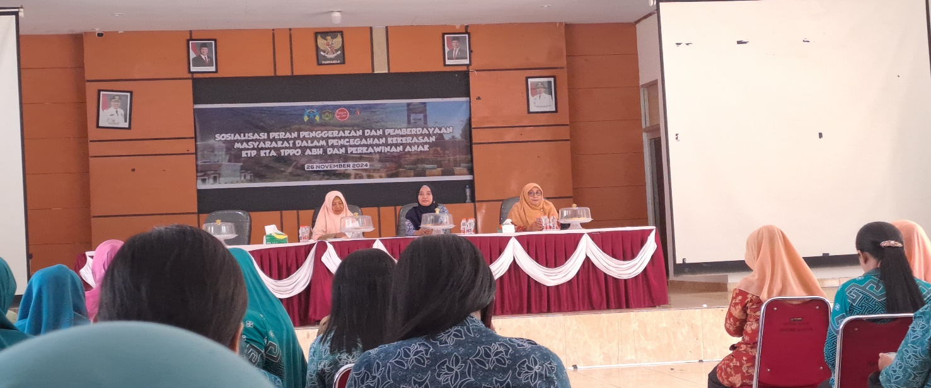

KEGIATAN PENYELENGGARAAN JENAZAH OLEH TP.PKK POKJA I BERSAMA MAJELIS TAK’LIM DI DESA TOKALIMBO
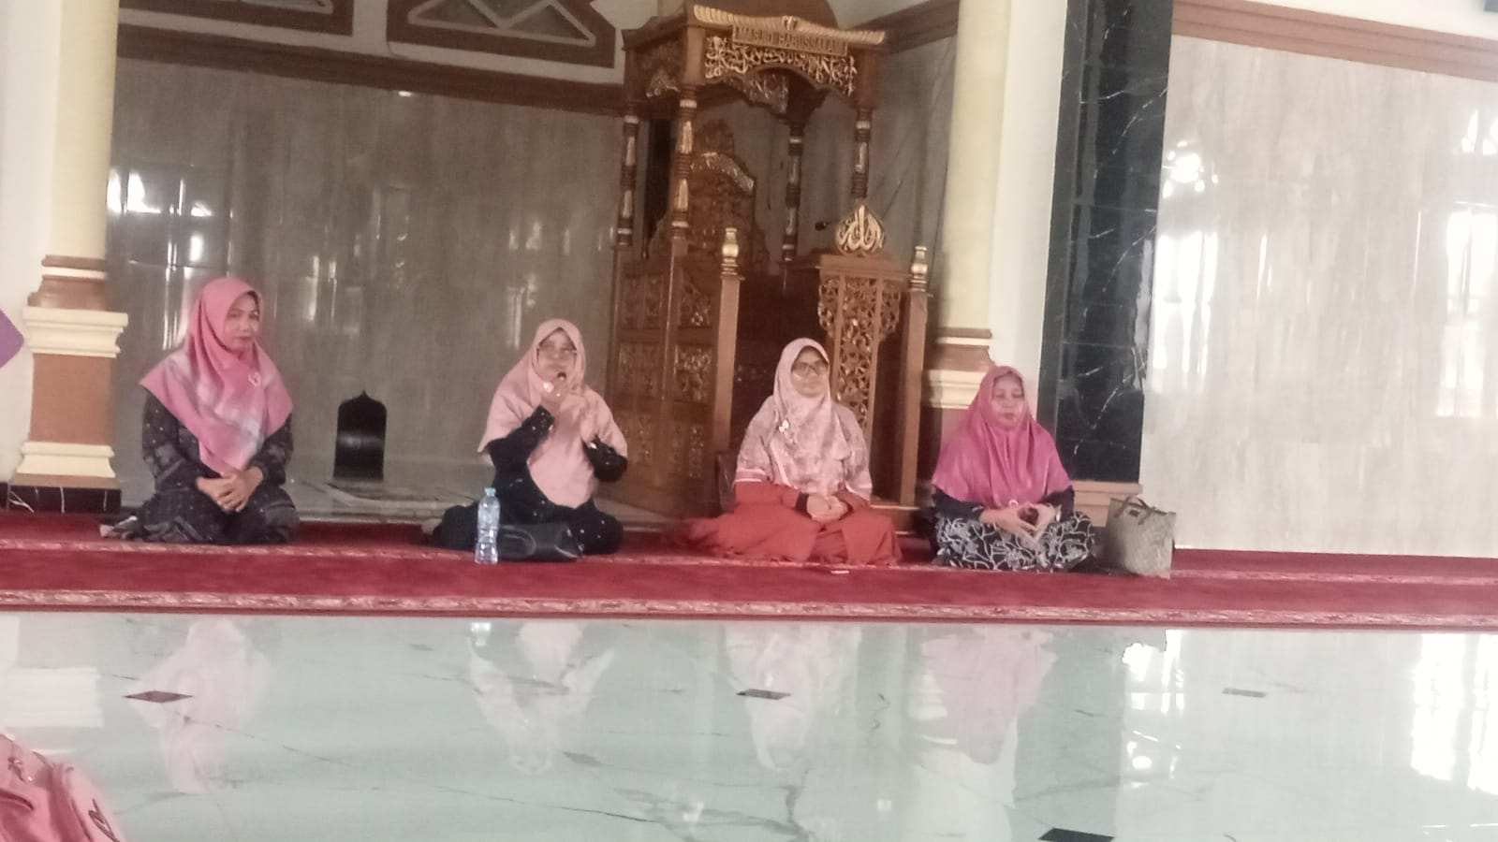

AMPIRAN PADA SUB KEGIATAN KOORDINASI PELAKSANAAN PEMBANGUNAN KAWASAN PERDESAAN DI WILAYAH KECAMATAN

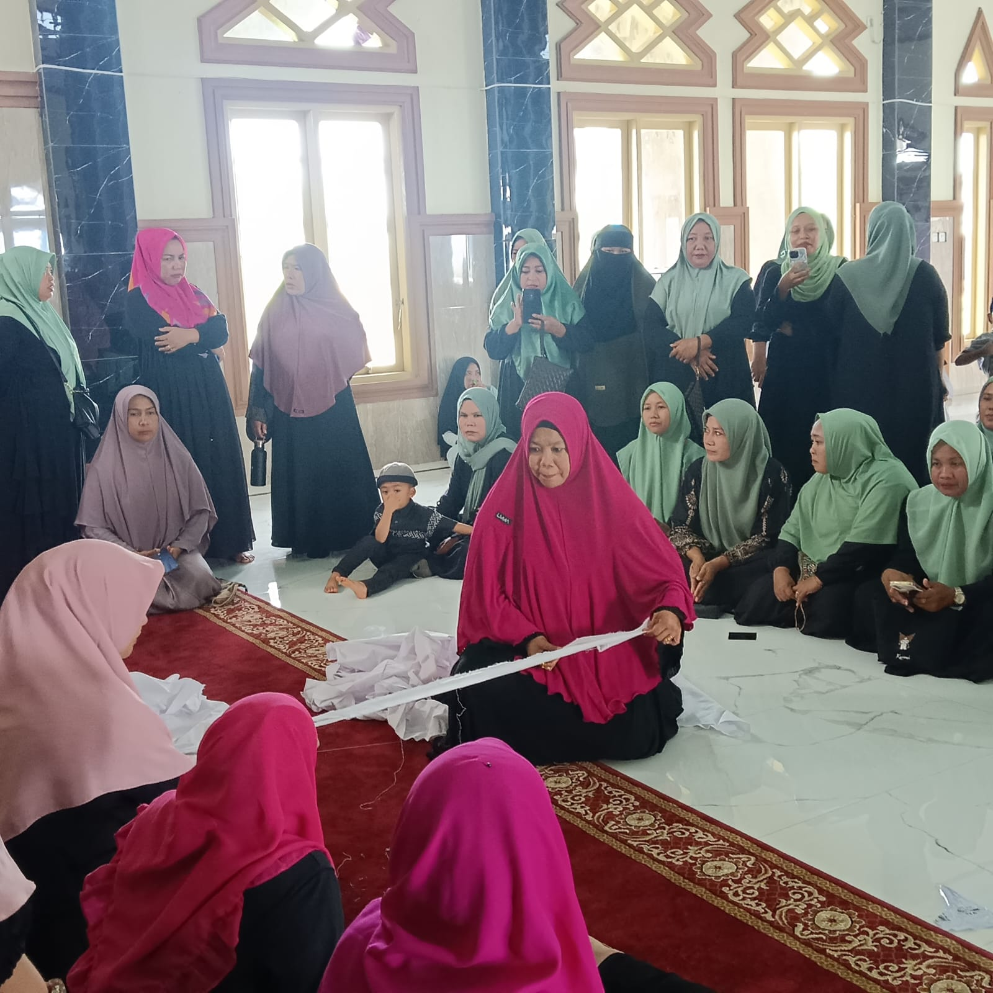

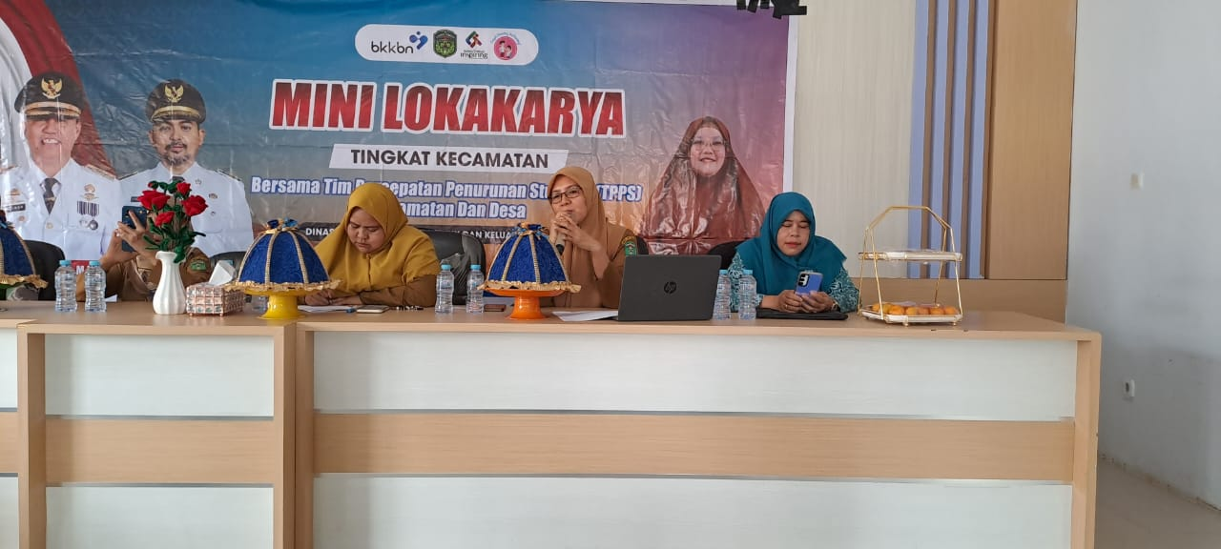

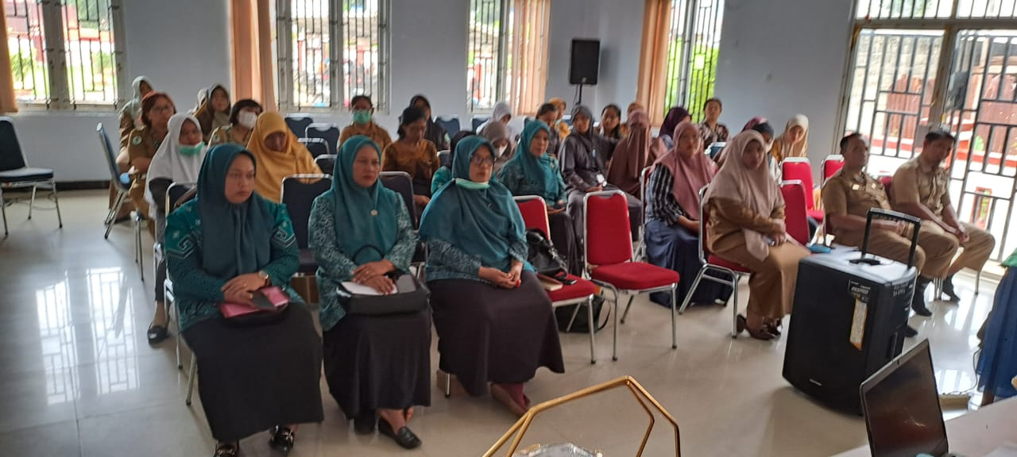

MONITORING PELAKASANAAN KEGIATAN FISIK BANTUAN KHUSUS KEUANGAN DESA TOKALIMBO
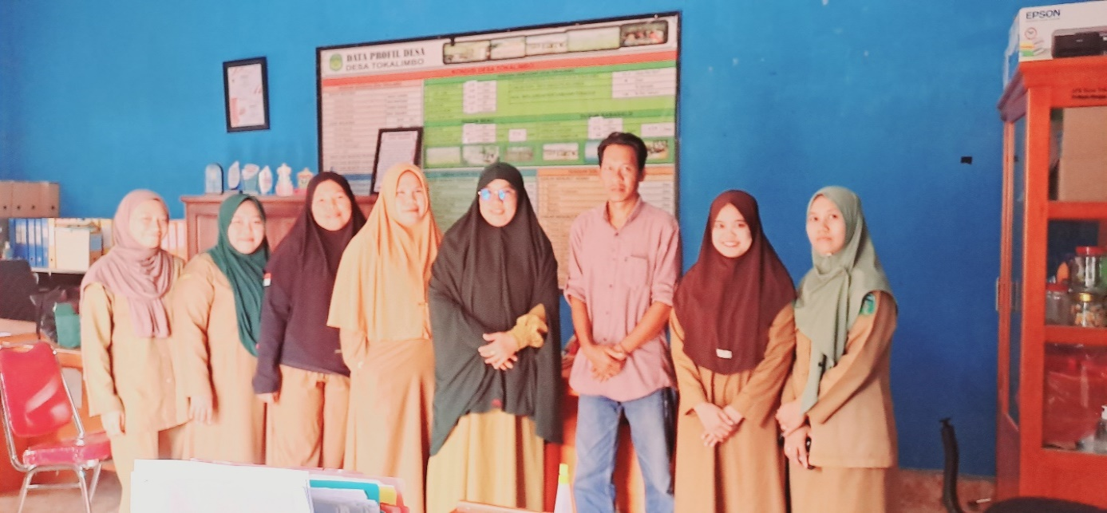



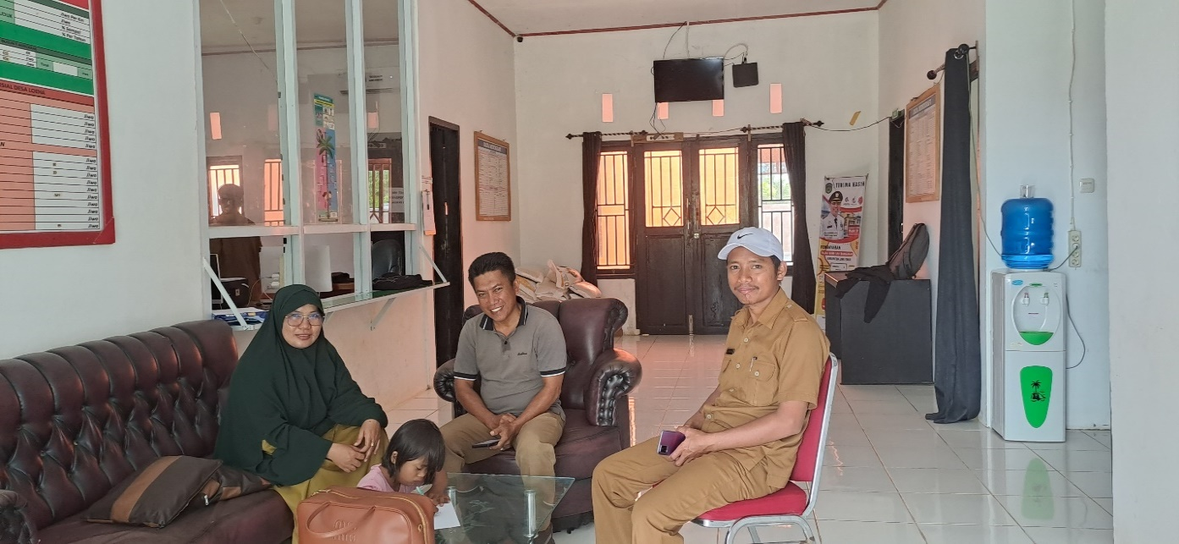

MONITORING PELAKASANAAN KEGIATAN FISIK BANTUAN KHUSUS KEUANGAN DESA RANTEANGIN

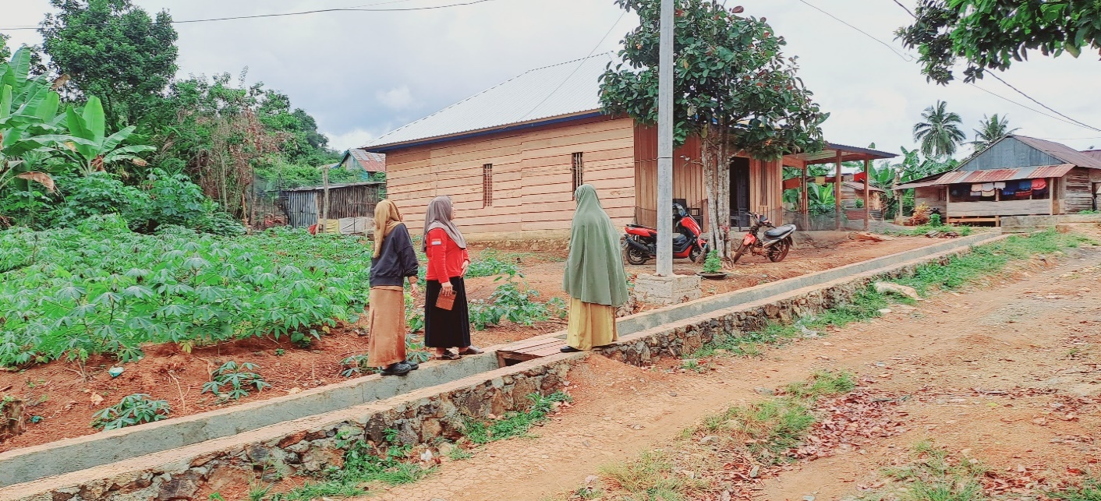

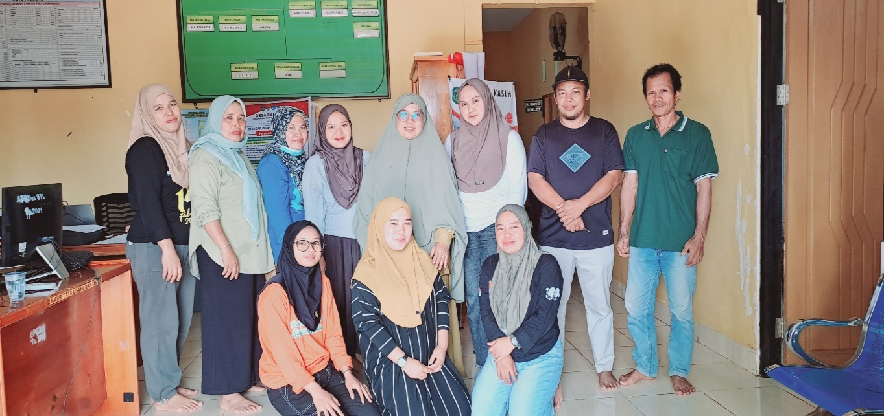
MONITORING PELAKASANAAN KEGIATAN FISIK BANTUAN KHUSUS KEUANGAN DESA BANTILANG

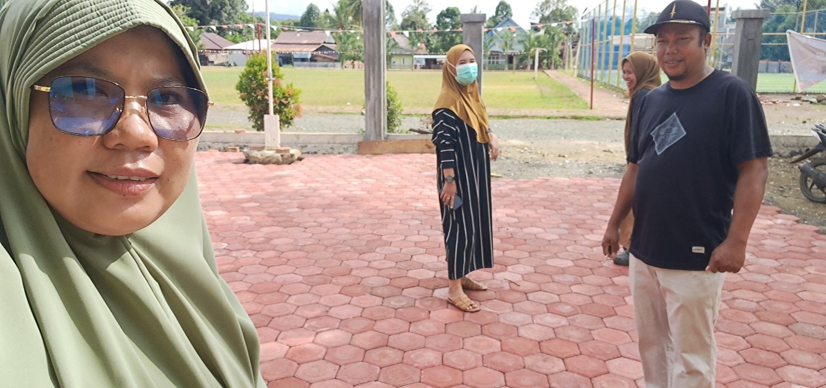

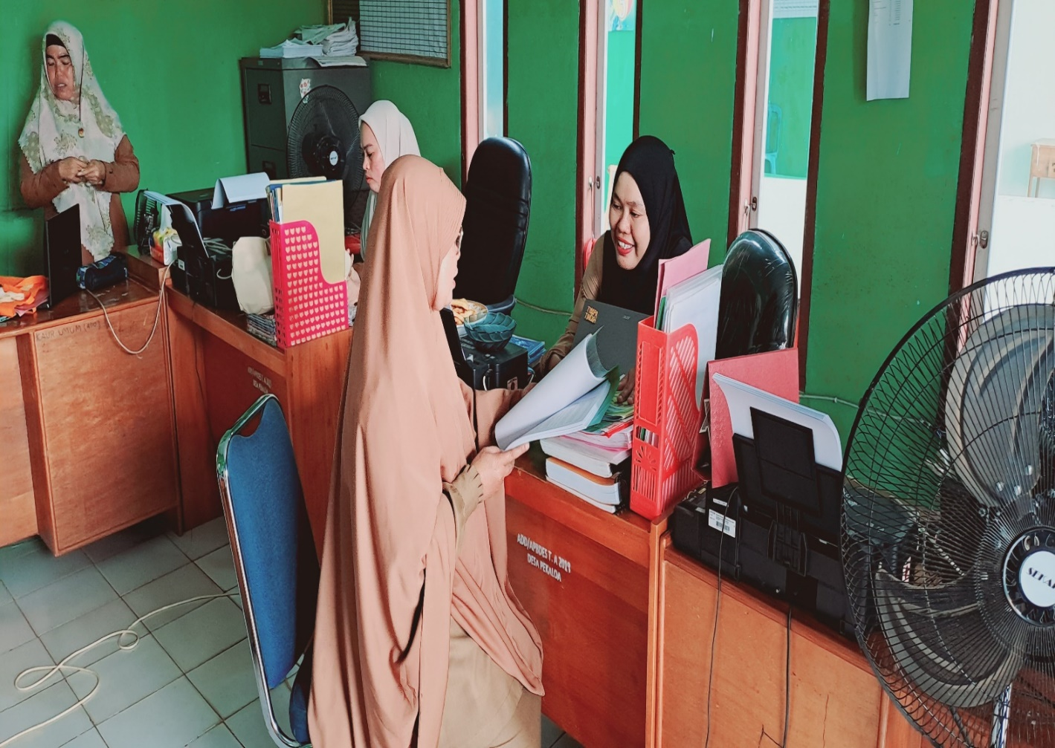

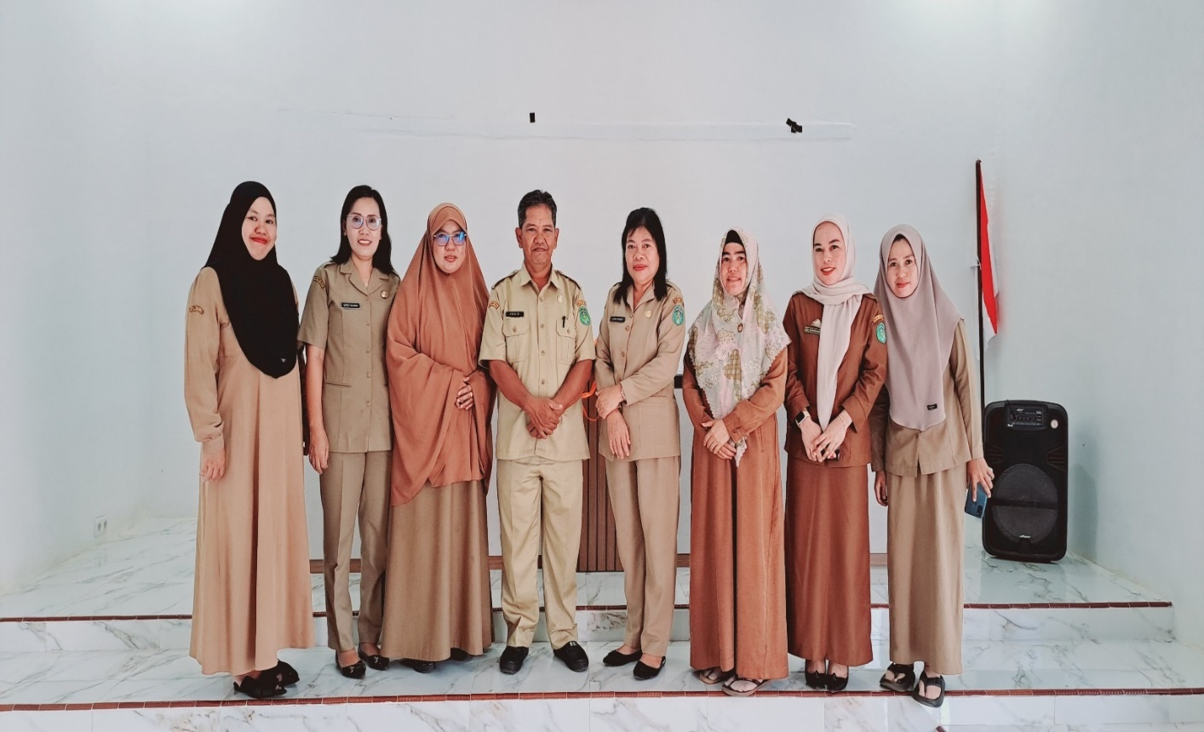

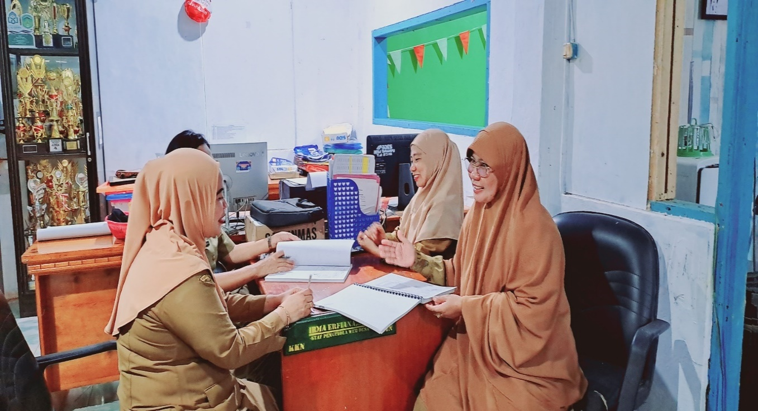

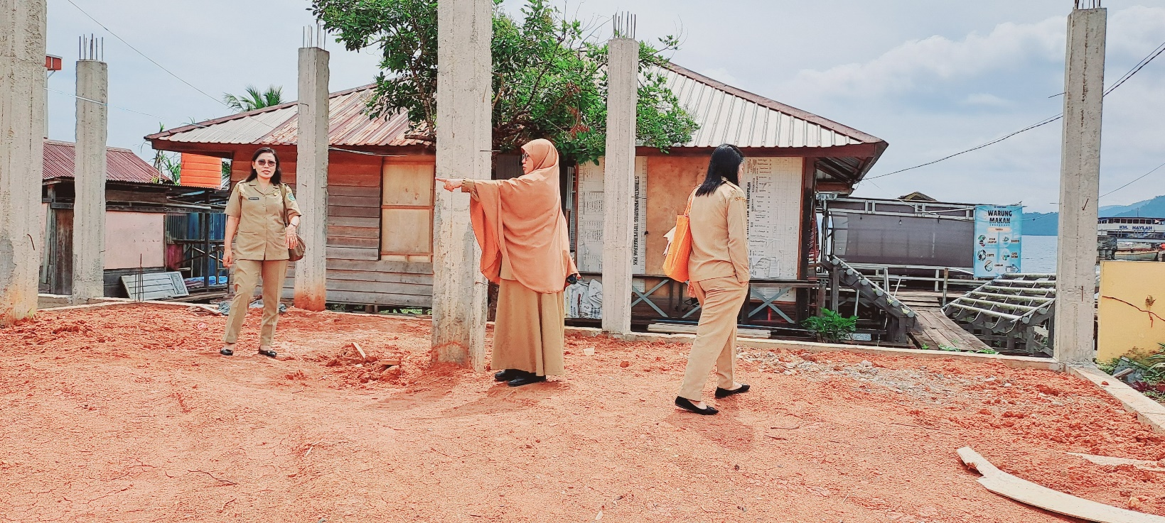

DOKUMENTASI KEGIATAN
MELAKSANAKAN RAPAT KOORDINASI HARMONISASI HUBUNGAN ANTARA TOKOH AGAMA DAN TOKOH MASYARAKAT
Hari Rabu Tanggal 11 Desember 2024

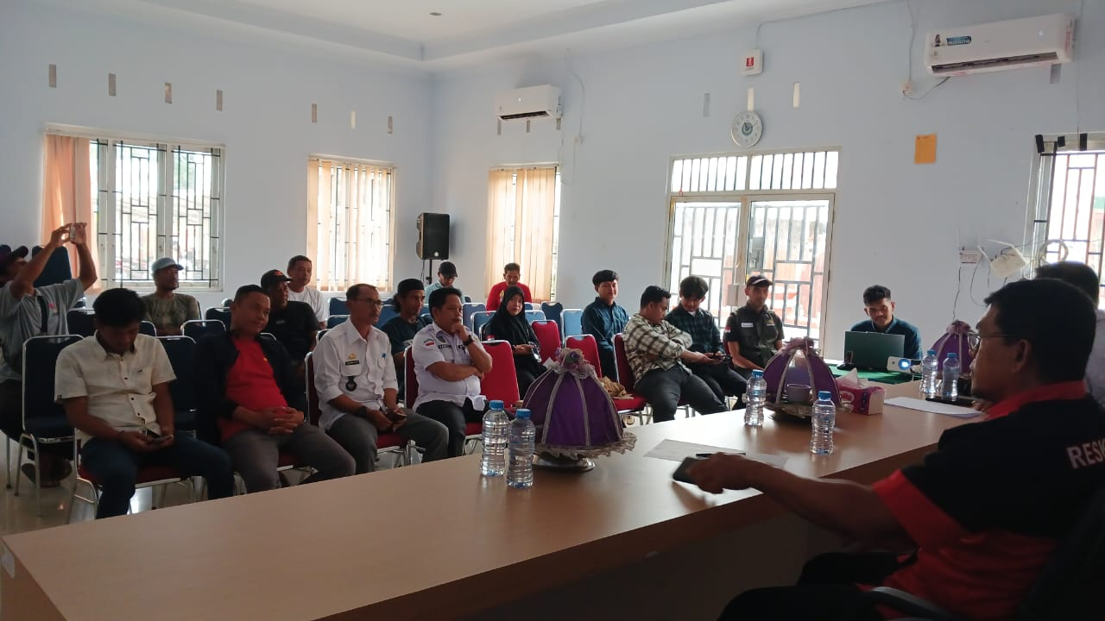
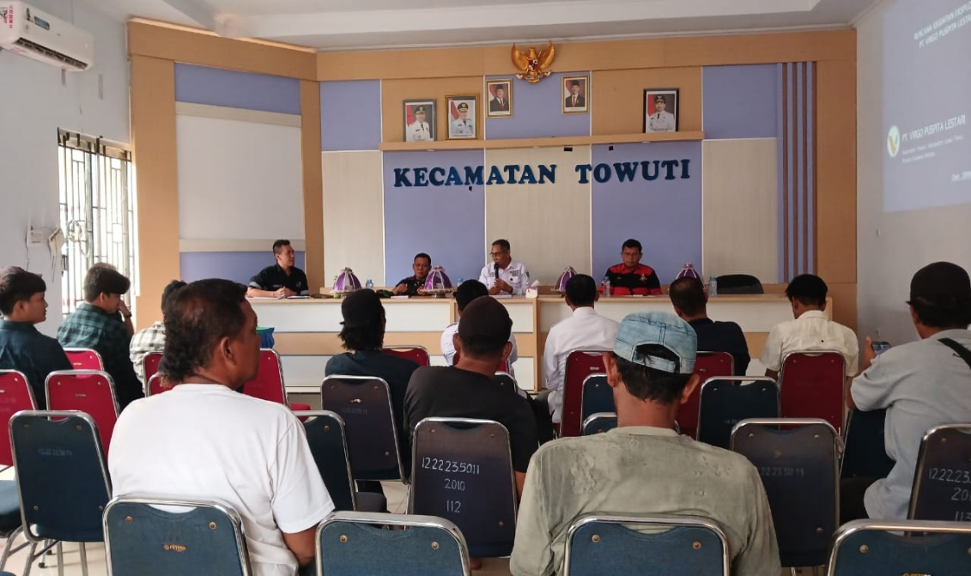

DOKUMENTASI KEGIATAN
MELAKUKAN PENGAMANAN IBADAH NATAL GEREJA GKMI JEMAAT WAWONDULA DI GEREJA GPDI EKLESIA PALUMBA DESA ASULI
Hari Senin Tanggal 09 Desember 2024
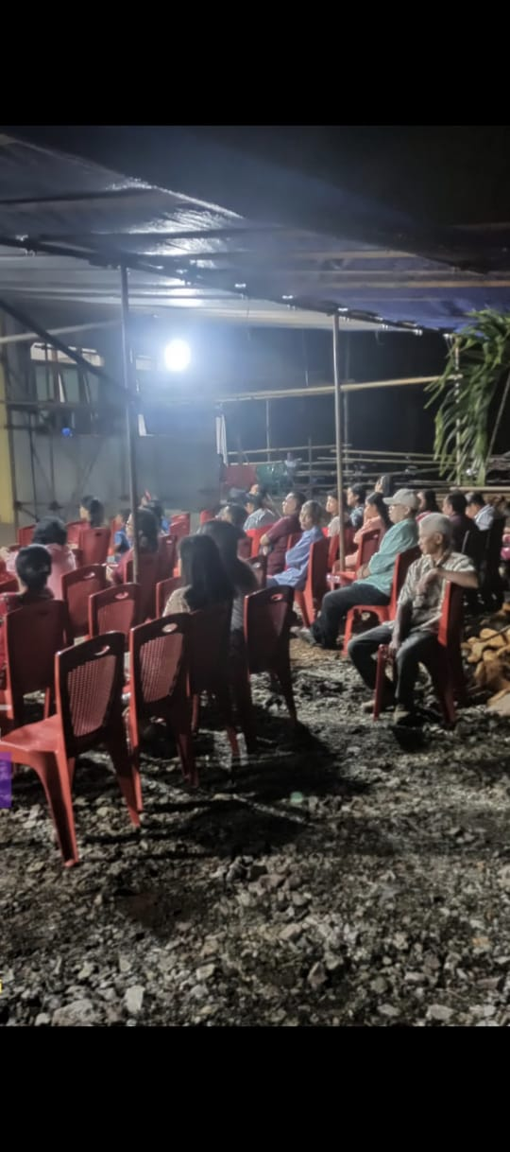
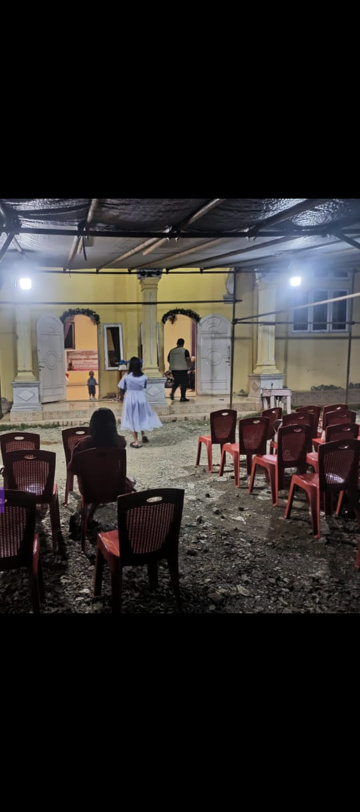

DOKUMENTASI KEGIATAN
MELAKUKAN PENGAMANAN IBADAH NATAL JEMAAT WAWONDULA DI GEREJA SEGALA BANGSA (GESBA) DESA MATOMPI
Hari Selasa Tanggal 10 Desember 2024 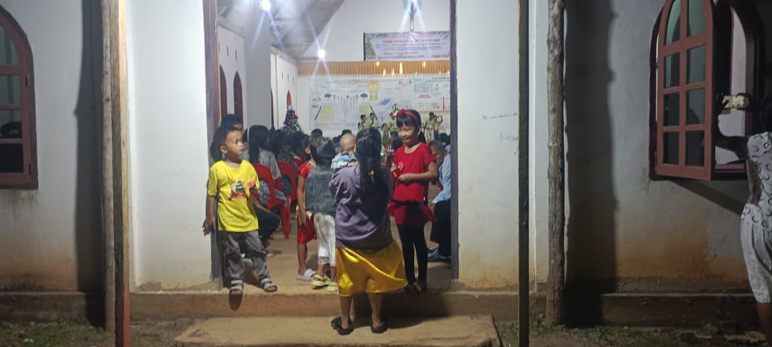
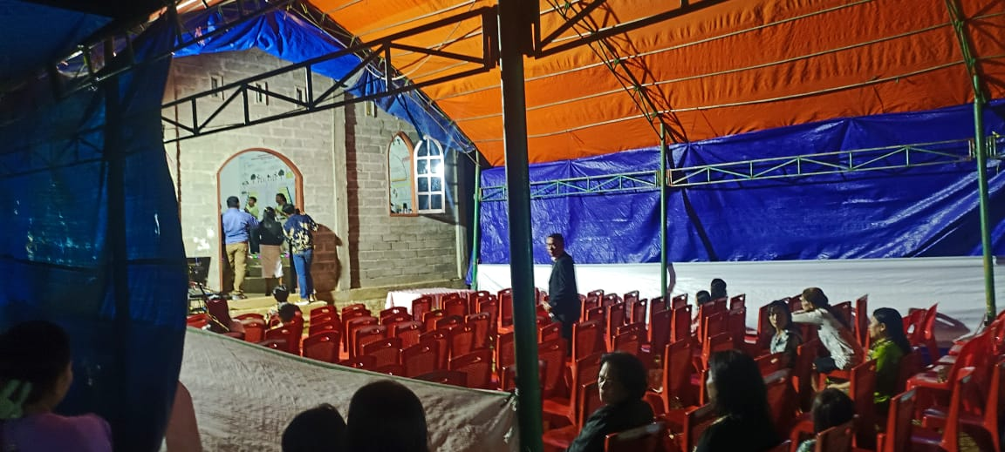

DOKUMENTASI KEGIATAN
MELAKSANAKAN RAPAT KOORDINASI TERKAIT KONDISI TRANTIBUM
Hari Selasa Tanggal 10 Desember 2024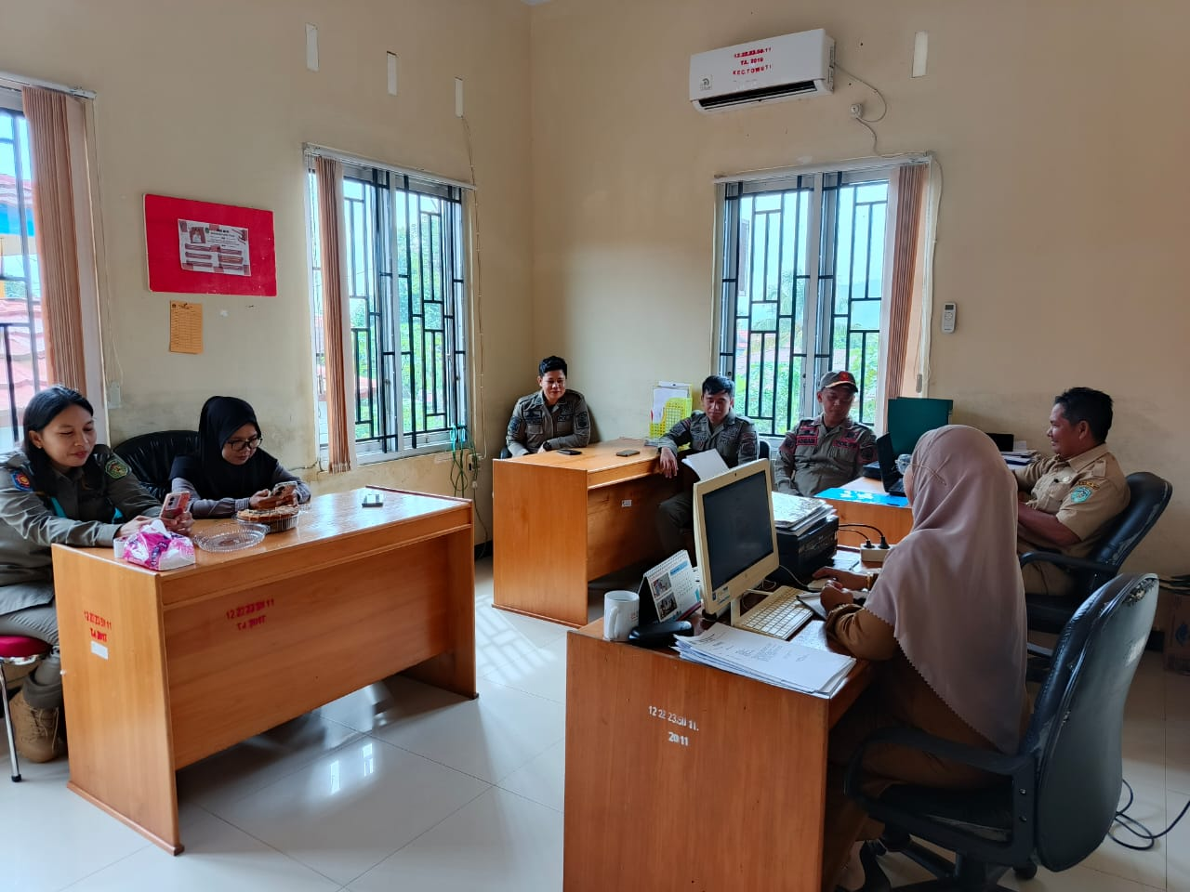

DOKUMENTASI KEGIATAN
MELAKSANAKAN RAPAT KOORDINASI PEMBINAAN DAN PELATIHAN SATLINMAS KECAMATAN TOWUTI
Hari Selasa Tanggal 19 November 2024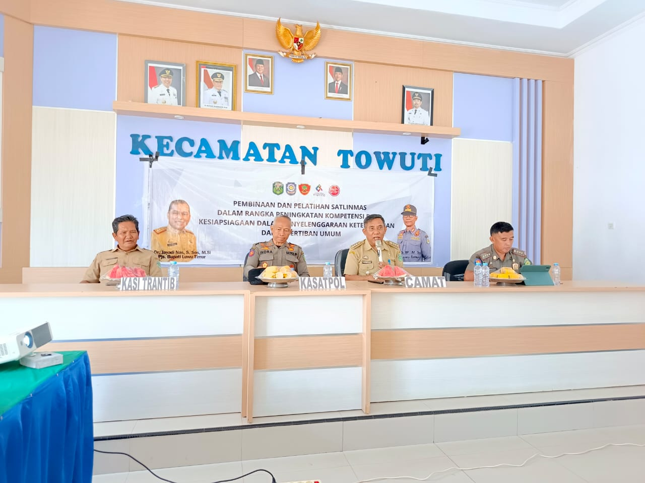

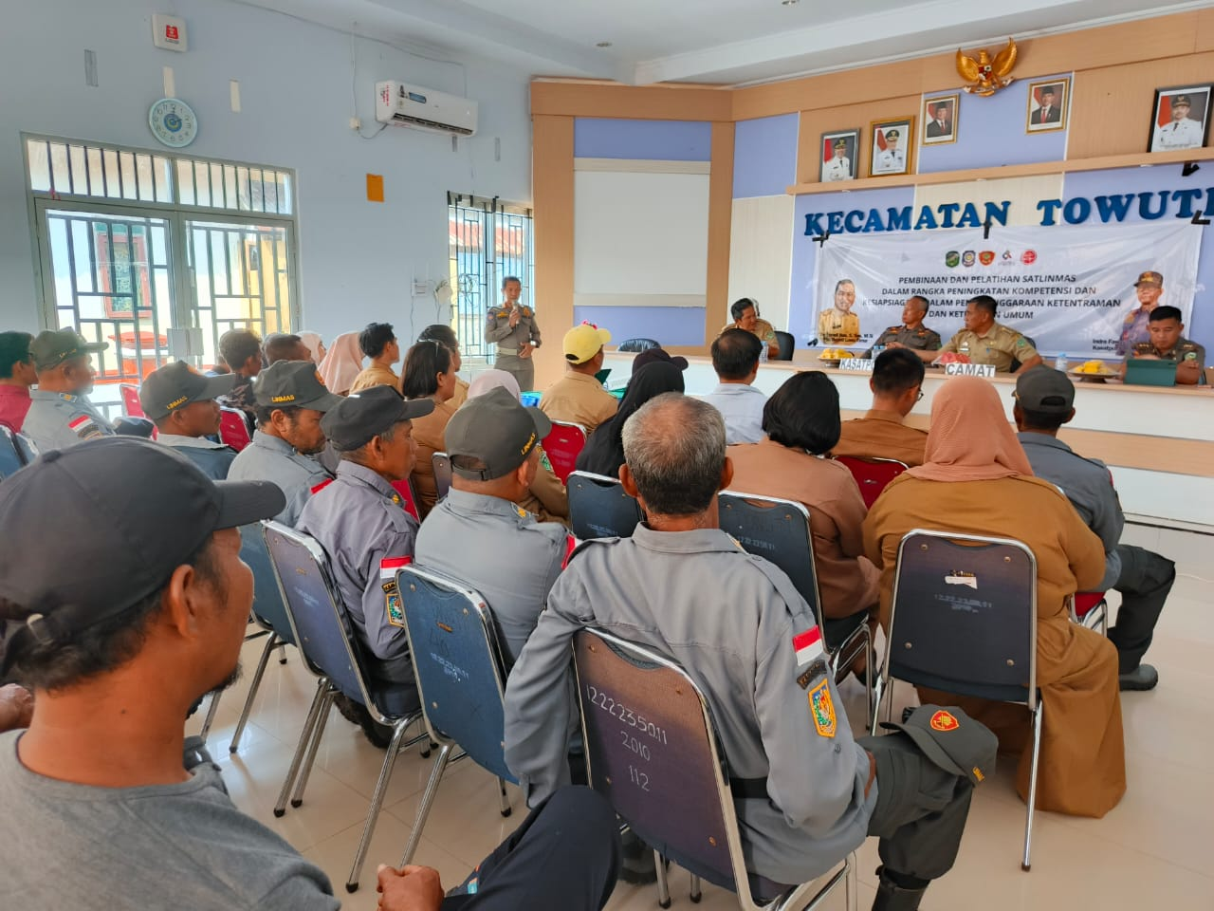
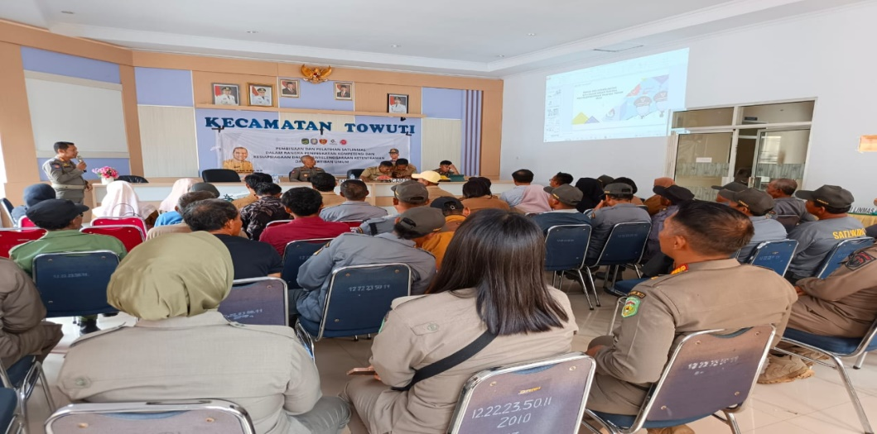

DOKUMENTASI LAPORAN TRIWULAN IV 2024
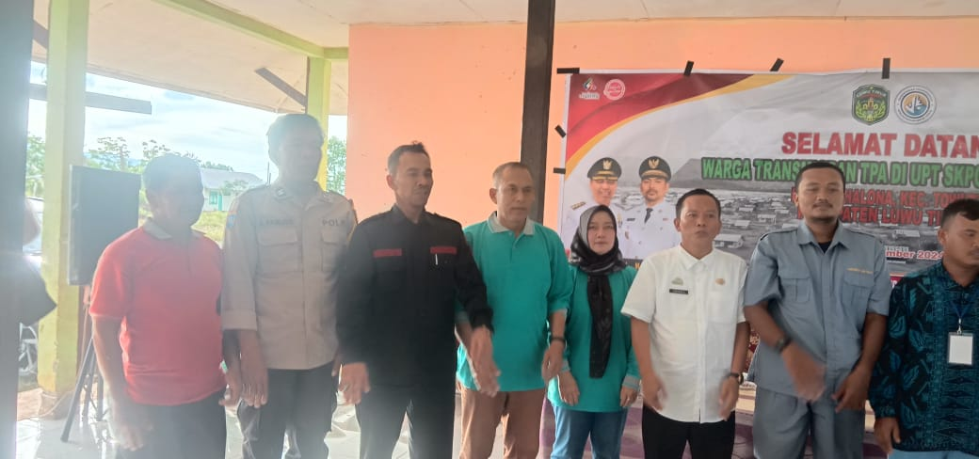
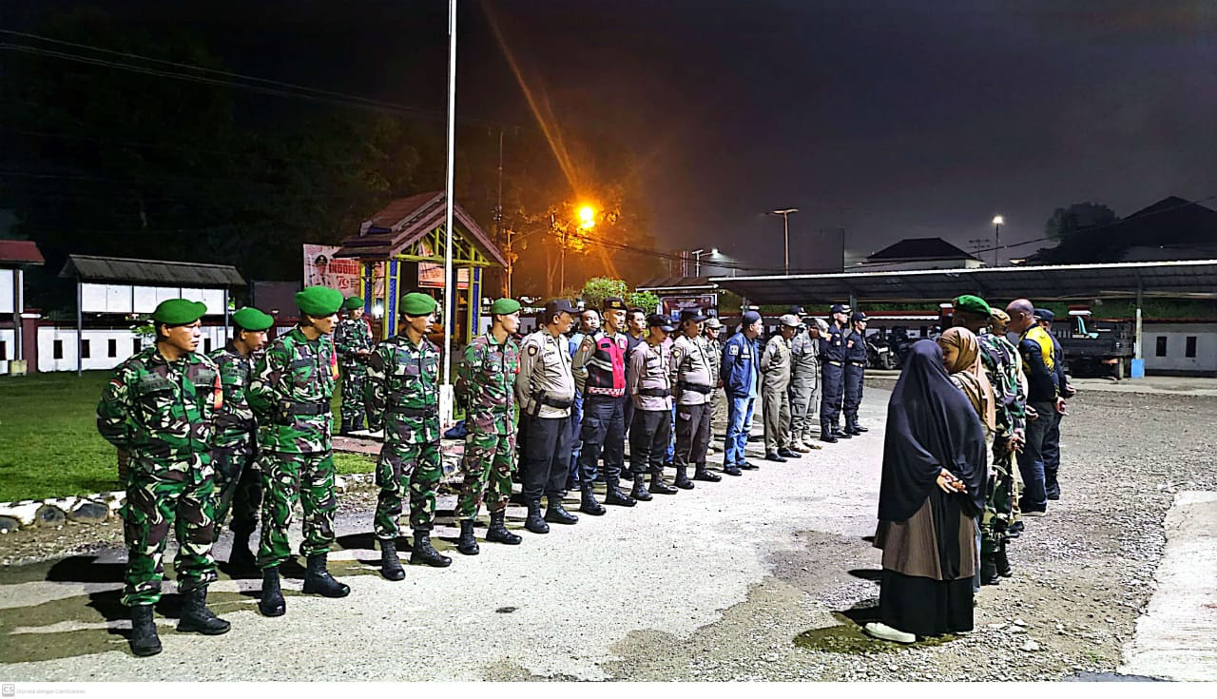
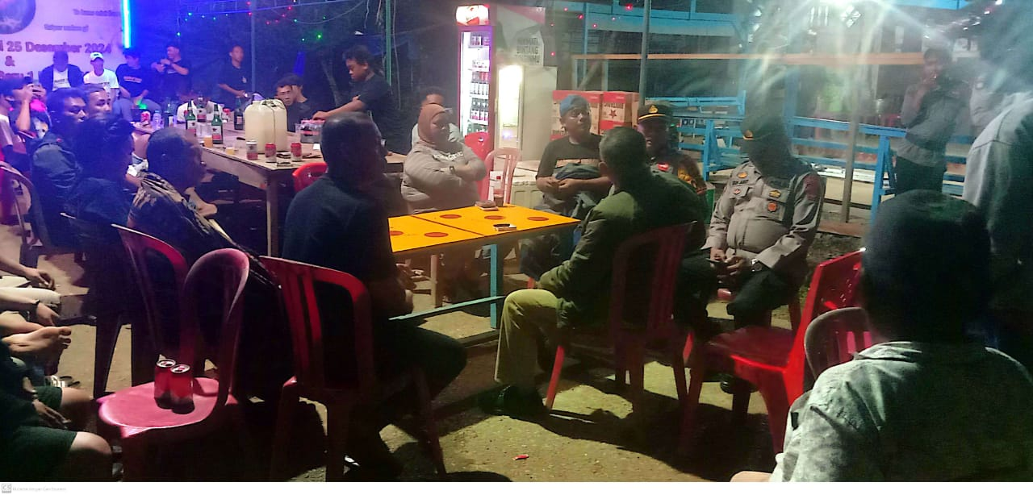

DOKUMENTASI SUB KEGIATAN KEPEGAWAIAN

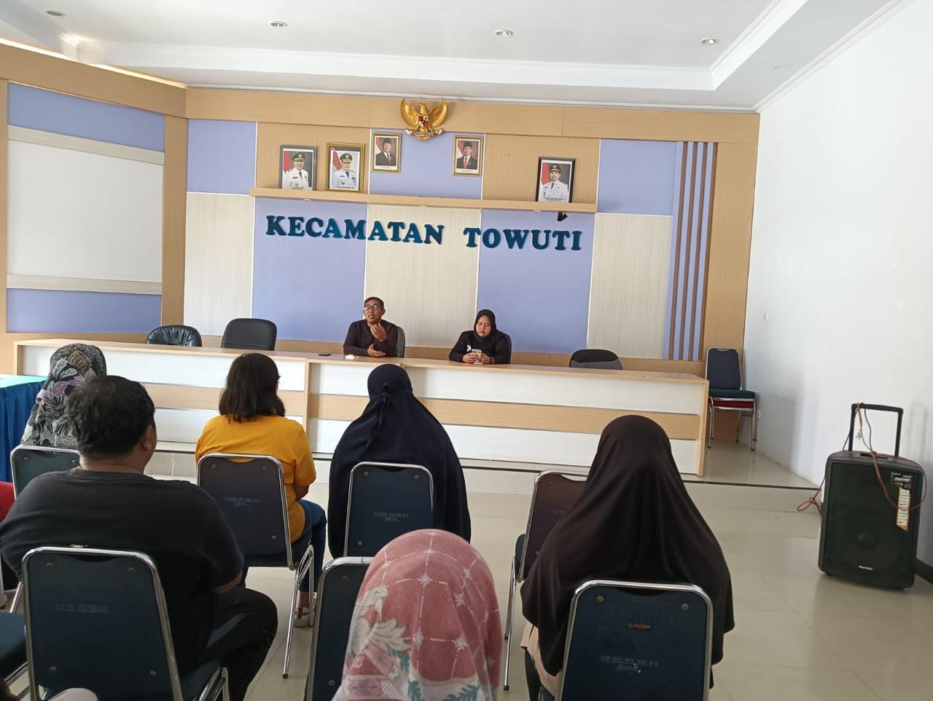
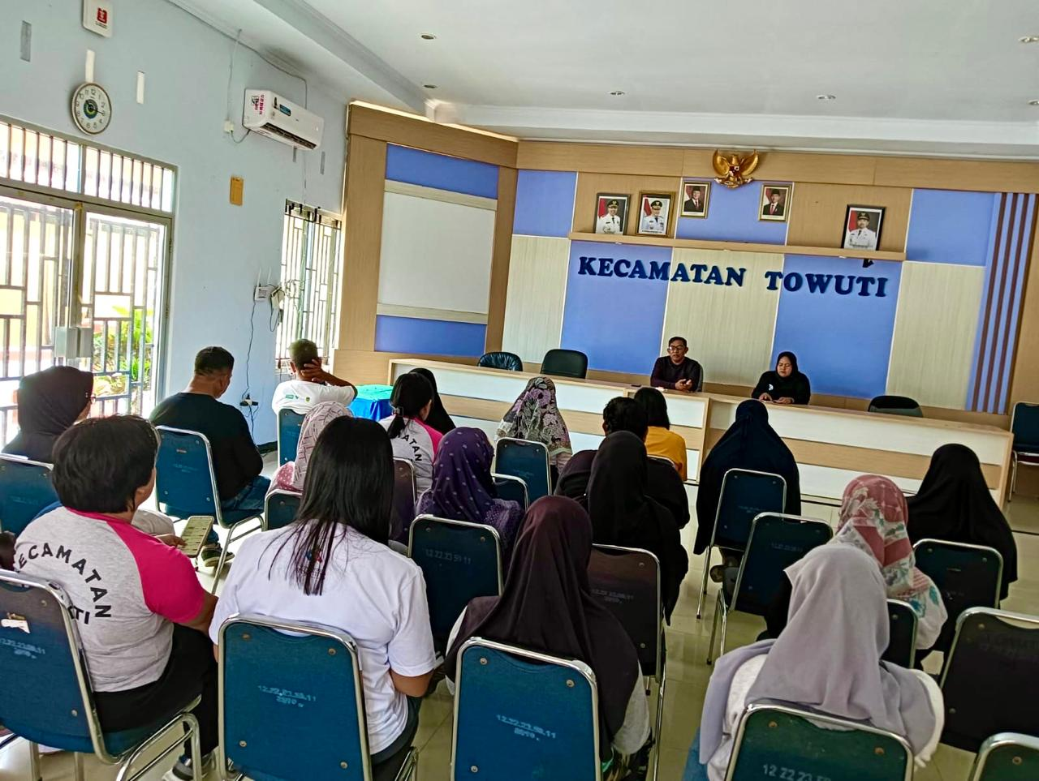

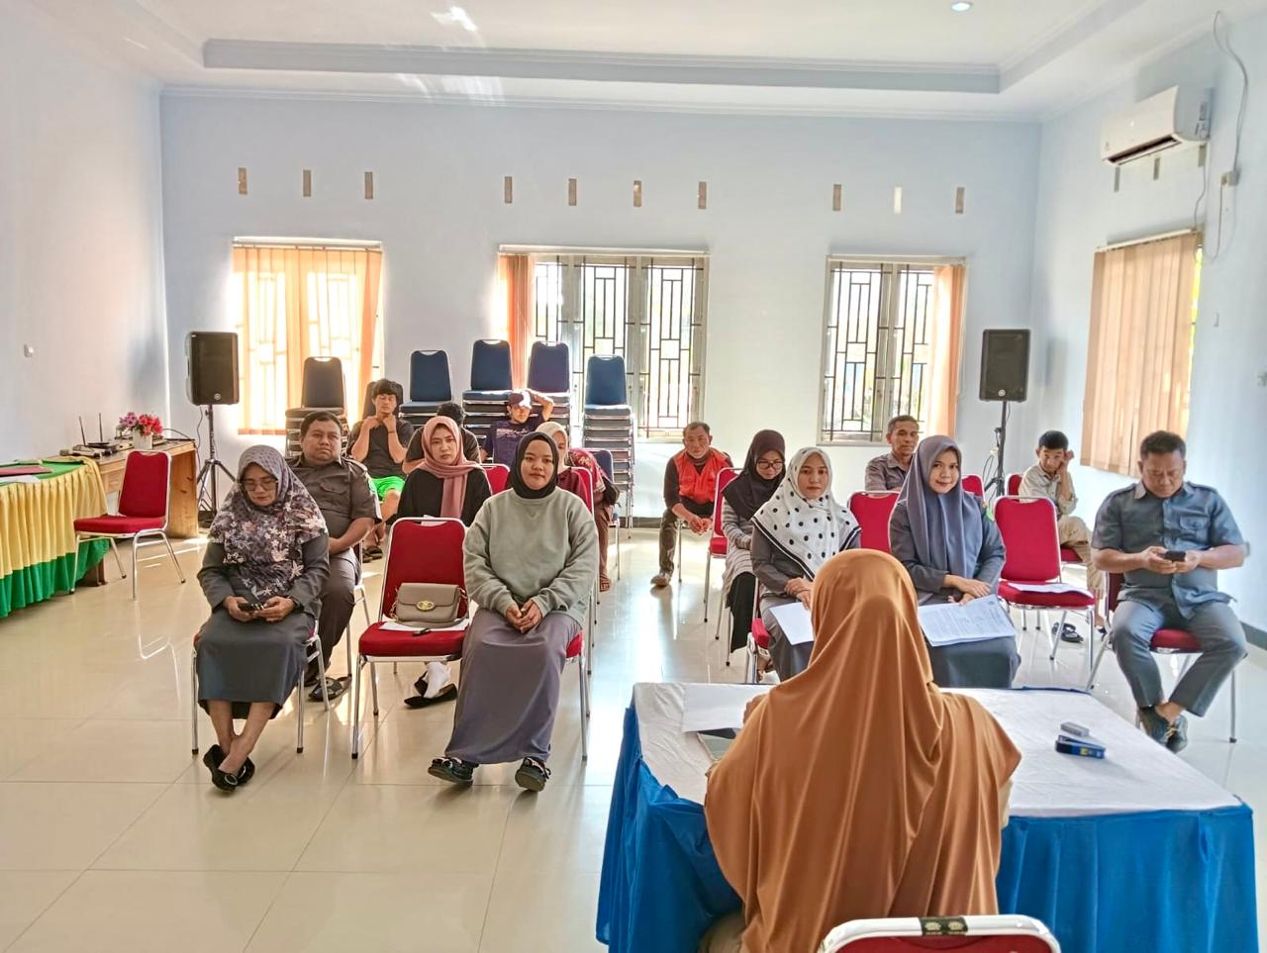

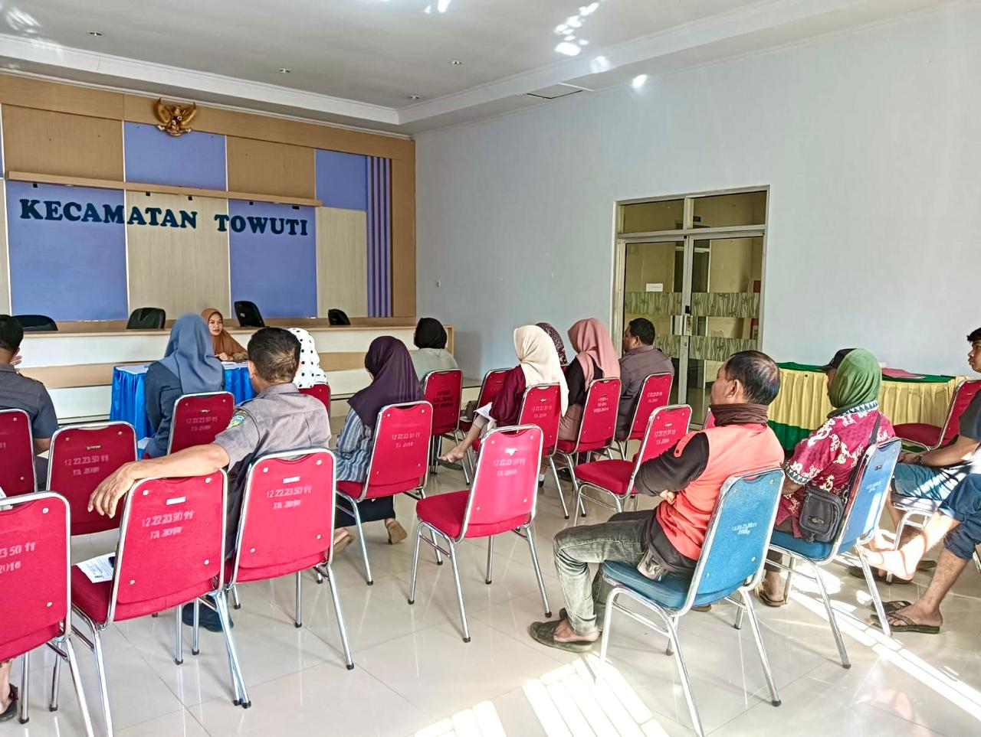

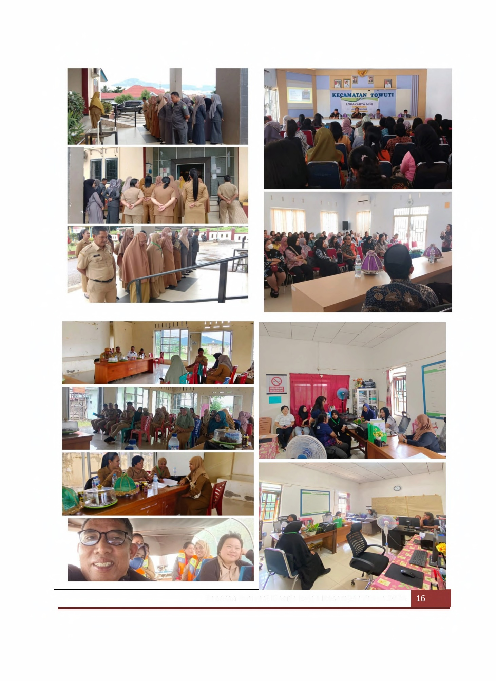
DOKUMENTASI KEGIATAN YANG DIPUBLIKASIKAN

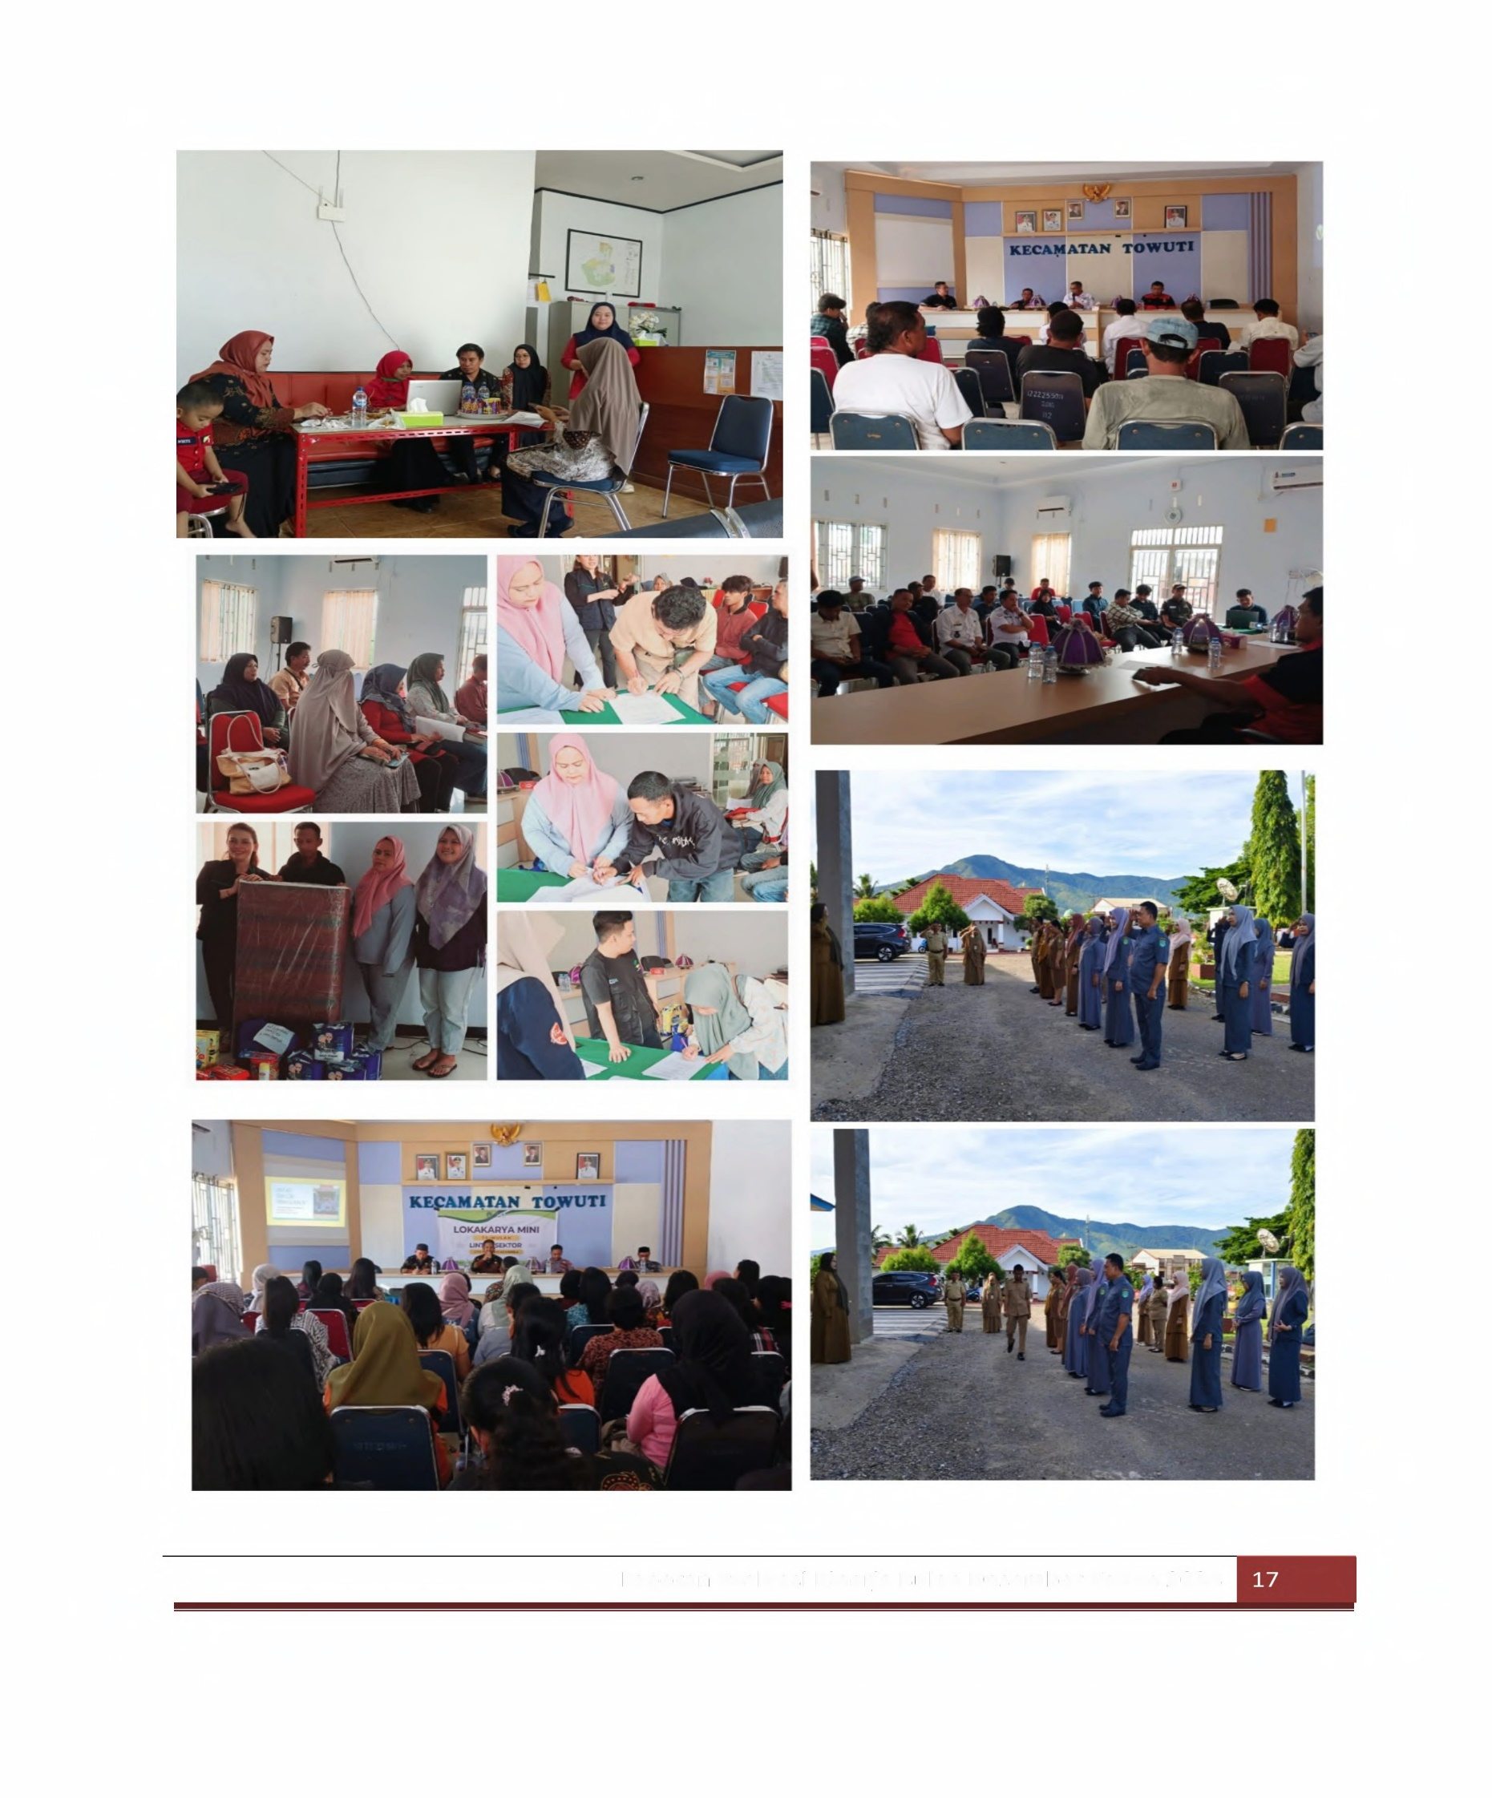

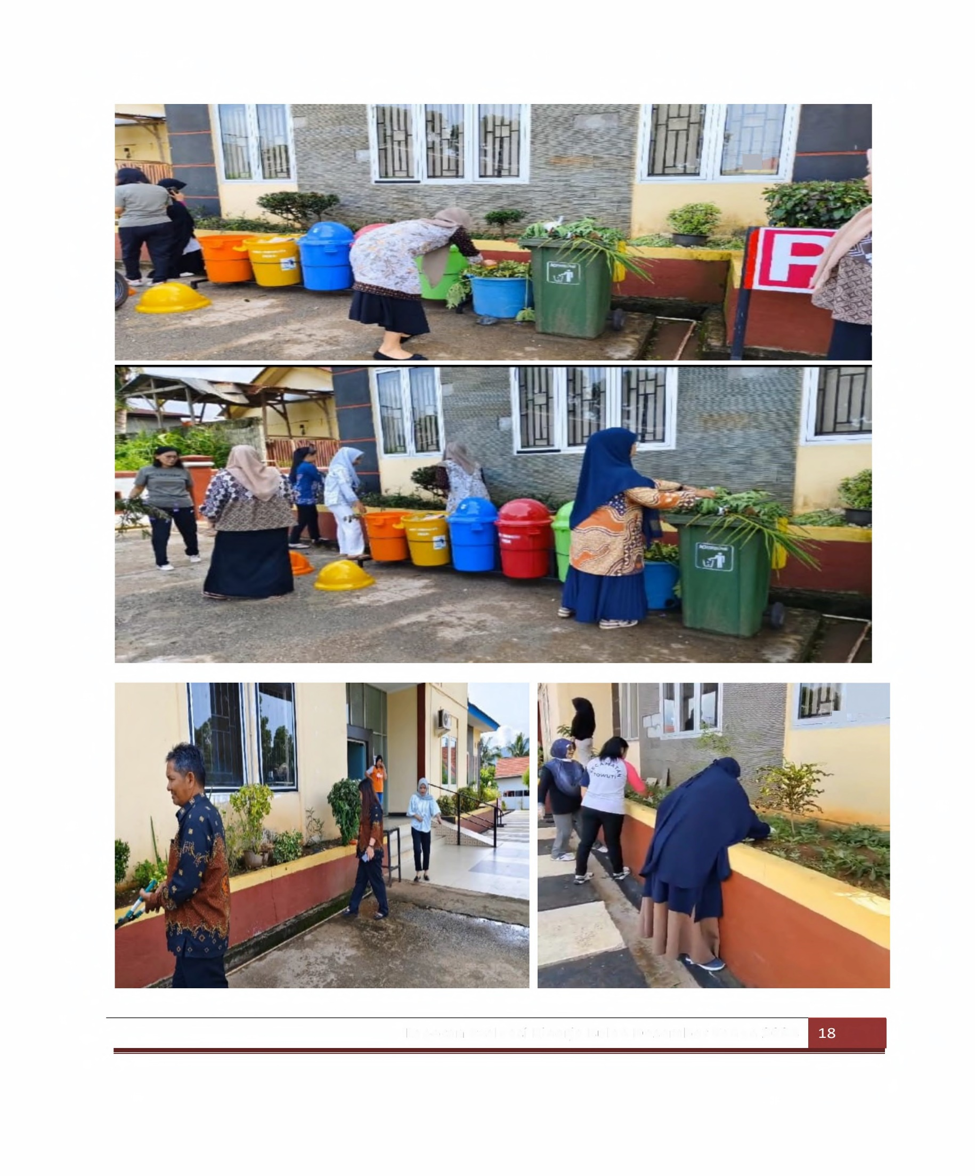

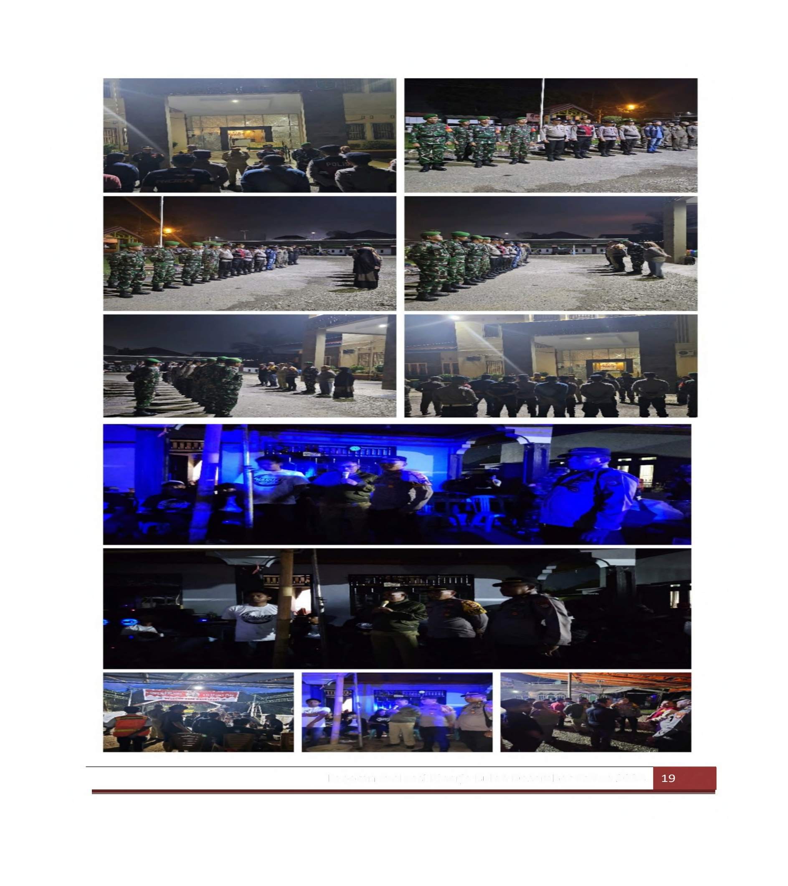
·
i -l

